
Lara Díaz Trillo (1 de 1) Interventora Municipal Fecha Firma: 18/09/2023
HASH: 5c6807e19d1fce05ca0a65253da1d8f8

MEMORIA DE LA CUENTA GENERAL DE 2022 AYUNTAMIENTO DE LA VILLA DE FIRGAS


Cód. Validación: AZMMEQS5C4SED6LM547QGN9MH
Verificación: https://firgas.sedelectronica.es/
Documento firmado electrónicamente desde la plataforma esPublico Gestiona | Página 1 de 124

INFORMES DE INTERVENCI
Número: 2023-0377 Fecha: 18/09/2023
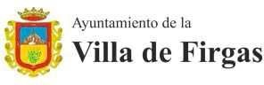
INFORMES DE INTERVENCI
Número: 2023-0377 Fecha: 18/09/2023
Sumario

Introducción.
NOTA 1. Organización y actividad.
NOTA 2. Gestión indirecta de servicios públicos, convenios y otras formas de colaboración. NOTA 3. Bases de presentación de las cuentas.
NOTA 4. Normas de reconocimiento y valoración. NOTA 5. Inmovilizado material.
NOTA 8. Inmovilizado intangible. NOTA 10. Activos financieros.
Cód. Validación: AZMMEQS5C4SED6LM547QGN9MH
Verificación: https://firgas.sedelectronica.es/
Documento firmado electrónicamente desde la plataforma esPublico Gestiona | Página 2 de 124
NOTA 15. Transferencias, subvenciones y otros ingresos y gastos. NOTA 17. Información sobre medio ambiente.
NOTA 19. Presentación por actividades de la cuenta del resultado económico patrimoniales. NOTA 21. Operaciones no presupuestarias de tesorería.
NOTA 22. Contratación administrativa. Procedimientos de adjudicación. NOTA 24. Información presupuestaria.
NOTA 25. Indicadores financieros, patrimoniales y presupuestarios. NOTA 28. Hechos posteriores al cierre.
NOTA 30. Estado de conciliación bancaria.
NOTA 31. Balance de comprobación.
INFORMES DE INTERVENCI
Número: 2023-0377 Fecha: 18/09/2023

INTRODUCCIÓN

De conformidad con lo dispuesto en el artículo 208 del Texto Refundido de la Ley Reguladora de las Haciendas Locales, aprobado por Real Decreto Legislativo 2/2004, de 5 de marzo, las Entidades Locales, a la terminación del ejercicio presupuestario, formarán la Cuenta General, que pondrá de manifiesto la gestión realizada en los aspectos económico, financiero, patrimonial y presupuestario.

Así la cuenta general se configura como el documento básico para el ejercicio de las funciones fiscalizadoras, al reflejar, debidamente ordenadas y sistematizadas, las cifras representativas de la aprobación, ejecución y liquidación del presupuesto, del movimiento y situación de la tesorería, de la gestión del patrimonio y de la situación de la Deuda de la Entidad.

Las Instrucciones de contabilidad local (Orden HAP/1781/2013) en sus reglas 44 a 51 de la Instrucción del modelo Normal disponen las cuentas anuales que integran la cuenta de la entidad local y las que deberá formar cada uno de sus organismos autónomos:
Cód. Validación: AZMMEQS5C4SED6LM547QGN9MH
Verificación: https://firgas.sedelectronica.es/
Documento firmado electrónicamente desde la plataforma esPublico Gestiona | Página 3 de 124

- El Balance.
- La cuenta del resultado económico – patrimonial.
— El estado de cambios en el patrimonio neto.
- El estado de flujos de efectivo.
- El estado de liquidación del presupuesto.
- La memoria.

Pudiéndose como establece el artículo 209.4 del Texto Refundido de la Ley Reguladora de las Haciendas Locales, aprobado por Real Decreto Legislativo 2/2004, de 5 de marzo, las Entidades Locales, añadirse los estados integrados y consolidados de las distintas cuentas, a voluntad del Pleno de la Corporación.

La memoria completa, amplía y comenta la información contenida en los otros documentos que integran las cuentas anuales.

Se formulará teniendo en cuenta que:
INFORMES DE INTERVENCI
Número: 2023-0377 Fecha: 18/09/2023
- El modelo de memoria recoge la información mínima a cumplimentar. No obstante, en aquellos casos en que la información que se solicita no sea significativa no se cumplimentarán las notas correspondientes a la misma. Si como consecuencia de lo anterior ciertas notas carecieran de contenido y, por tanto, no se cumplimentarán, se mantendrá, para aquellas notas que sí tengan contenido, la numeración prevista en el modelo de memoria de este Plan y se incorporará en dicha memoria una relación de aquellas notas que no tenga contenido.
- Deberá indicarse cualquier otra información no incluida en el modelo de la memoria que sea necesaria para permitir el conocimiento de la situación y actividad de la entidad en el ejercicio, facilitando la comprensión de las cuentas anuales objeto de presentación, con el fin de que las mismas reflejen la imagen fiel del patrimonio, de la situación financiera, del resultado económico patrimonial y de la liquidación del presupuesto de la entidad contable.
- Cuando en los apartados de la Memoria se incluyan cuadros para reflejar toda o parte de la información que se solicita será obligatoria su cumplimentación.
- La información contenida en la Memoria relativa al Estado de liquidación del Presupuesto se presentará con el mismo nivel de desagregación que éste.
- Con carácter general, en relación con la nota 20. «Operaciones por administración de recursos por cuenta de otros entes públicos», las entidades contables que administren recursos por cuenta de otros entes públicos sólo vendrán obligadas a cumplimentar la información relativa a «1. Obligaciones derivadas de la gestión», así como la información relativa a «2. Entes públicos, cuentas corrientes en efectivo» en el caso de que efectúen entregas a cuenta a las entidades titulares.
Cód. Validación: AZMMEQS5C4SED6LM547QGN9MH
Verificación: https://firgas.sedelectronica.es/
Documento firmado electrónicamente desde la plataforma esPublico Gestiona | Página 4 de 124

Además, vendrán obligadas a cumplimentar la información relativa a «3. Desarrollo de la gestión» cuando no hubieran suministrado a las entidades titulares de los recursos la información necesaria para que éstas hubiesen incorporado a su presupuesto todas las operaciones derivadas de la gestión realizada.

- La información contenida en las notas 26. »Información sobre el coste de las actividades» y 27. «Indicadores de gestión» se elaborará, al menos, para los servicios y actividades que se financien con tasas o precios públicos y, únicamente, estarán obligados a cumplimentarla los municipios de más de 50.000 habitantes y las demás entidades locales de ámbito superior.

Para la confección de la información a que se refieren las citadas notas se tendrán en cuenta los criterios establecidos en los documentos «Principios generales sobre Contabilidad Analítica de las Administraciones Públicas» (IGAE 2004) y «Los Indicadores de Gestión en el ámbito del Sector Público» (IGAE 2007), publicados en el portal de la Administración Presupuestaria en internet (www.pap.minhap.gob.es, apartado Intervención General de la Administración del Estado), así como en la Resolución de 28 de julio de 2011, de la Intervención General de la Administración del Estado, por la que se regulan los criterios para la elaboración de la información sobre los costes de actividades e indicadores de gestión a incluir en la memoria de las cuentas anuales del Plan General de Contabilidad Pública.


Así, de conformidad con lo dispuesto en el Plan General de Contabilidad Pública adaptado a la Administración Local, se redacta la siguiente Memoria conforme al modelo que se detalla y que corresponde al siguiente,
INFORMES DE INTERVENCI
Número: 2023-0377 Fecha: 18/09/2023
NOTA 1. ORGANIZACIÓN Y ACTIVIDAD

1.1. Población oficial y cuantos otros datos de carácter socioeconómico contribuyan a la identificación de la entidad.

La Villa de Firgas es municipio de medianías de la isla de Gran Canaria, dentro del archipiélago Canario. La población del municipio es de unos 7.604 habitantes.

En la actualidad la Corporación Municipal está compuesta por el Alcalde y 12 concejales. Cuenta con una plantilla de 66 trabajadores, distribuidos en 7 pla zas de funcionarios, 8 plazas de personal laboral fijo, 24 de personal laboral indefinido y 27 plazas de personal de convenios.

El Ayuntamiento de Firgas se ha dotado para el desarrollo de su actividad municipal de la Sociedad Mercantil “AFURGAD S.L.”
Cód. Validación: AZMMEQS5C4SED6LM547QGN9MH
Verificación: https://firgas.sedelectronica.es/
Documento firmado electrónicamente desde la plataforma esPublico Gestiona | Página 5 de 124

El Ayuntamiento pertenece a la Mancomunidad de Municipios del Norte de GC, cuyo fin es la elaboración y ejecución de proyectos comunes en infraestructuras y la coordinación y, en su caso, la ejecución de cualquier programa, proyecto que satisfaga necesidades sociales, culturales, recreativas, entre otras.

Además, también pertenece a la Mancomunidad de Municipios de Montaña no costeros, cuyo fin es la promoción de políticas que tengan en cuenta la problemática global de la montaña, la protección del medio ambiente, la ejecución de cualquier programa, proyecto que satisfaga necesidades sociales, culturales, recreativas, entre otras. El % de participación es del 9%.

  - Descripción de las principales fuentes de ingresos y, en su caso, tasas y precios públicos percibidos
Las tasas, precios públicos y otros ingresos que se incluyeron en el presupuesto del ejercicio 2022 son las siguientes:
    - Tasas por la prestación de servicios públicos básicos.
    - Tasas por la prestación de servicios públicos de carácter social y preferente.
    - Tasas por la realización de actividades de competencia local:
      - Licencias urbanísticas.
      - Tasas por expedición de documentos.
INFORMES DE INTERVENCI
Número: 2023-0377 Fecha: 18/09/2023
      - Tasa por retirada de vehículos.
      - Apertura de establecimientos.
    - Tasas por utilización privativa o el aprovechamiento especial del dominio público local.
    - Precios públicos:
      - Servicios educativos.
      - Guardería municipal.
      - Otros.

El total de derechos reconocidos netos durante el ejercicio han sido de 8.563.858,64€. A continuación, se muestra un resumen por capítulos, conteniendo una descrip ción de los principales ingresos del presupuesto.
Cód. Validación: AZMMEQS5C4SED6LM547QGN9MH
Verificación: https://firgas.sedelectronica.es/
Documento firmado electrónicamente desde la plataforma esPublico Gestiona | Página 6 de 124

Capítulo |  | DRN (€) | % sobre el total
1 | Impuestos directos | 1.410.277,77 | 16,5%
2 | Impuestos indirectos | 22.605,10 | 0,3%
3 | Tasas, precios públicos y otros ingresos | 768.733,99 | 8,9%
4 | Transferencias corrientes | 6.358.934,47 | 74,3%
5 | Ingresos patrimoniales | 3.307,31 | 0,04%
Total operaciones corrientes |  | 8.563.858,64 | 100%
6 | Enajenación de inversiones reales | 0 | -
7 | Transferencias de capital | 0 | -
8 | Activos financieros | 0 | 0%
9 | Pasivos financieros | 0 | -
Total operaciones de capital |  | 0 | 0%
Total |  | 8.563.858,64 | 100%

INFORMES DE INTERVENCI
Número: 2023-0377 Fecha: 18/09/2023
El total de obligaciones reconocidas netas durante el ejercicio han sido de 6.999.491,37€.

Capítulo |  | ORN (€) | % sobre el total
1 | Gastos de personal | 2.237.332,29 | 32%
2 | Gastos corrientes en bienes y servicios | 3.083.315,69 | 44,1%
3 | Gastos financieros | 64.131,77 | 0,9%
4 | Transferencias corrientes | 1.114.969,62 | 15.9%
5 | Fondo de contingencia | 0 | -
Total operaciones corrientes |  | 6.499.749,37 | 92,9%
6 | Inversiones reales | 362.619,57 | 5,2%
7 | Transferencias de capital | 134.122,43 | 1,9%-
8 | Activos financieros | 3.000 | 0,04%
9 | Pasivos financieros | 0 | -
Total operaciones de capital |  | 499.742 | 7,1%
Total |  | 6.999.491,37 | 100%

  - Consideración fiscal de la entidad a efectos del impuesto de sociedades y, en su caso, operaciones sujetas a IVA y porcentaje de prorrata.
Cód. Validación: AZMMEQS5C4SED6LM547QGN9MH
Verificación: https://firgas.sedelectronica.es/
Documento firmado electrónicamente desde la plataforma esPublico Gestiona | Página 7 de 124
No constan operaciones sujetas a IVA en la contabilidad de la entidad.

  - Estructura organizativa básica, en sus niveles político y administrativo.
La estructura organizativa básica a nivel político y presupuestario, tras la celebración de las elecciones municipales del día 28 de mayo de 2023, y tras prod ucirse varios cambios en la Corporación así como en la tareas a desarrollar por los componentes de la misma, en virtud de lo dispuesto en los artículos 23.2 de la Le y 7/1985, de 2 de abril, Reguladora de las Bases del Régimen Local y 53 del Reglamento de Organización, Funcionamiento y Régimen Jurídico de las Entidade s Locales, aprobado por Real Decreto 2568/1986, de 28 de noviembre, es la siguiente:
INFORMES DE INTERVENCI
Número: 2023-0377 Fecha: 18/09/2023
Cód. Validación: AZMMEQS5C4SED6LM547QGN9MH
Verificación: https://firgas.sedelectronica.es/
Documento firmado electrónicamente desde la plataforma esPublico Gestiona | Página 8 de 124
Resolución de la Alcaldía Número 2023-652 de fecha 22 de junio de 2023.
CARGO | NOMBRE | GRUPO POLITICO | DEDICACION
ALCALDE | Vicente Alexis Henríquez Hernández | PSOE | 100%
1º TENIENTE DE ALCALDE | Manuel del Rosario Báez Guerra | Unidos por Gran Canaria | ….
2º TENIENTE DE ALCALDE | Marcos Marrero García | Coalición Canaria | 100%
3º TENIENTE DE ALCALDE | Domingo Javier Perdomo Rodríguez | PP | 100%
4º TENIENTE DE ALCALDE | Aniceto Juan Ramón Cruz Quintana | Unidos por Gran Canaria | ….
Concejal | Raquel V. Martel Guerra | PSOE | 50%
Concejal | María Inmaculada Martín González | Coalición Canaria | ….
DELEGACIONES:
Vicente Alexis Henríquez Hernández:
Seguridad, Cultura, Limpieza y Recogida de Residuos, Personal, Contratación, Nuevas Tecnologías, Presidencia y Comunicación, Régimen Interior y Servicios Generales y Empresa Municipal Afurgad.
Manuel del Rosario Báez Guerra:
Hacienda, Urbanismo, Desarrollo Local y Festejos.
Marcos Marrero García:
Juventud, Deportes y Participación Ciudadana.
Domingo Javier Perdomo Rodríguez:
Vías y Obras, Vivienda, Parques y Jardines, Medio Ambiente y Patrimonio.
Aniceto Juan Ramón Cruz Quintana:
Tráfico y Transportes, Aguas y Alcantarillado, Alumbrado y Agricultura.
Raquel Verónica Martel Guerra:
Turismo, Servicios Sociales e Igualdad.
María Inmaculada Martín González:
Educación, Mayores, Sanidad y Consumo y Cementerios y Tanatorio.

INFORMES DE INTERVENCI
Número: 2023-0377 Fecha: 18/09/2023
Cód. Validación: AZMMEQS5C4SED6LM547QGN9MH
Verificación: https://firgas.sedelectronica.es/
Documento firmado electrónicamente desde la plataforma esPublico Gestiona | Página 9 de 124

  - Número medio de empleados durante el ejercicio y a 31 de diciembre, tanto funcionarios como personal laboral, distinguiendo por categorías y sexos.

A 31 de diciembre de 2022 constan 66 trabajadores en el ayuntamiento, siendo la plantilla media de 53,18 trabajadores, de los cuales existen:

7 funcionarios | 2 mujeres | - Administrativo  - Secretaria general
7 funcionarios | 5 hombres | - 2 administrativos  - 1 arquitecto  - 1 policía  - 1 encargado de almacén
8 laborales fijos | 3 mujeres | - 2 auxiliares administrativo  - 1 delineante
8 laborales fijos | 5 hombres | - 2 peones  - 3 auxiliares administrativo
24 laborales indefinidos | 17 mujeres | - 3 trabajadoras sociales  - 1 técnico animación sociocultural  - 5 auxiliares administrativo  - 4 auxiliares ayuda a domicilio  - 1 técnico información turístico  - 1 limpiadora  - 1 psicóloga  - 1 cuidadora educadora
24 laborales indefinidos | 7 hombres | - 1 auxiliar administrativo  - 2 oficiales de primera. Albañil  - 1 delineante  - 1 técnico sociocultural  - 1 informático

INFORMES DE INTERVENCI
Número: 2023-0377 Fecha: 18/09/2023
Cód. Validación: AZMMEQS5C4SED6LM547QGN9MH
Verificación: https://firgas.sedelectronica.es/
Documento firmado electrónicamente desde la plataforma esPublico Gestiona | Página 10 de 124
 |  | - 1 animador sociocultural
27 por convenio | 15 mujeres | - 7 limpiadoras  - 6 peones  - 1 orientadora laboral  - 1 trabajadora social
27 por convenio | 12 hombres | - 3 limpiadores  - 4 peones  - 5 oficiales de primera (3 albañiles, 2 fontaneros)

INFORMES DE INTERVENCI
Número: 2023-0377 Fecha: 18/09/2023
NOTA 2. GESTIÓN INDIRECTA DE SERVICIOS PÚBLICOS, CONVENIOS Y OTRAS FORMAS DE COLABORACIÓN.

  - Servicios públicos gestionados de forma indirecta.
No constan servicios públicos gestionados de forma indirecta.
  - Convenios
Los convenios, con un importe significativo, se describe a continuación:
Cód. Validación: AZMMEQS5C4SED6LM547QGN9MH
Verificación: https://firgas.sedelectronica.es/
Documento firmado electrónicamente desde la plataforma esPublico Gestiona | Página 11 de 124

Nº referencia | Objeto | Compromisos económicos | Entidades firmantes
339/2022 | Convenio programa información turística 2022 | 24452.41 | Patronato de turismo de Gran Canaria
3544/2021 | Primera adenda modificación convenio colaboración proyecto r ehabilitación de dos viviendas para emergencia habitacional. | 48200 | Consorcio de viviendas de Gran Canaria
1281/2022 | Convenio para el desarrollo de actuaciones en el marco del plan corresponsables de Canarias. | 27440.87 | AMPA La Barrera CEIP Villa de Firgas.
 | Depuración de aguas |  | Consejo Insular de Aguas. Cabildo de Gran Canaria.
 | Tramitación residuos |  | Ayuntamiento de Las Palmas de Gran Canaria.
 | Protección de animales |  | Protectora – Cabildo Gran Canaria
 | Atención a los Servicios Sociales |  | IAS Cabildo Gran Canaria

  - Otras formas de colaboración.
Otras formas de colaboración, con un importe significativo, se describe a continuación:

TERCERO | OBJETO | INICIO | APORTACION
Consorcio de Emergencias | Atender emergencias | 2002 | 109.236,50
TERCERO | DENOMINACION | OBJETO | INICIO | APORTACION
Organismo Autónomo del Cabildo de GC | Delegación de la Gestión Recaudatoria tributaria | Ejecución de facultades en materia tributaria | 2.000 | 103.129,67

INFORMES DE INTERVENCI
Número: 2023-0377 Fecha: 18/09/2023
NOTA 3. BASES DE PRESENTACIÓN DE LAS CUENTAS

  - Imagen fiel
Las cuentas anuales se han preparado a partir de los registros contables de la Entidad y se presentan de acuerdo con la legislación vigente y con las normas estab lecidas en la Instrucción de Contabilidad aprobada por la Orden HAP/1781/2013, de 20 de septiembre, con objeto de mostrar la imagen fiel del patrimonio, situa ción financiera, ejecución del presupuesto y de los resultados de la entidad a 31 de diciembre.
El objetivo de las cuentas anuales es mostrar la imagen fiel del patrimonio, de la situación financiera, del resultado económico patrimonial y de la ejecución del p resupuesto de la entidad contable. Al efecto de conseguir la imagen fiel, en la contabilización de las operaciones se atenderá a su realidad económica y no solo a su forma jurídica.
Establece la orden HAP/1781/2013 que la información incluida en las cuentas anuales debe cumplir los requisitos de claridad, relevancia, fiabilidad y comparabili dad. La información es fiable cuando está libre de errores materiales y sesgos y se puede considerar como imagen fiel. El cumplimiento de este requisito implica que la información sea completa y objetiva, que prevalezca el fondo económico de las operaciones sobre su forma jurídica y que se deba ser prudente en las esti maciones y valoraciones a efectuar en condiciones de incertidumbre.
Cód. Validación: AZMMEQS5C4SED6LM547QGN9MH
Verificación: https://firgas.sedelectronica.es/
Documento firmado electrónicamente desde la plataforma esPublico Gestiona | Página 12 de 124

Se han aplicado los principios contables económicos obligatorios establecidos en la Instrucción de Contabilidad como son, entre otros, los Principios de gestión continuada, devengo, uniformidad, prudencia, no compensación e importancia relativa.
También se han aplicado los principios contables de carácter presupuestario, y no solo los económicos recién mencionados, como son el principio de imputación pr esupuestaria y desafectación.
En cuanto a este principio de desafectación hay que hacer constar que durante el ejercicio, se han producido ingresos correspondientes a subvenciones fi nalistas que ha dado lugar a financiar gastos específicos a ellos afectados y cuyo seguimiento se efectúa de una forma singular, en cumplimiento de la Instru cción Contable.
Por último, en relación con el principio de devengo, la imputación temporal de gastos e ingresos se ha realizado, no en función de la corriente real de bienes y servicios, sino en el momento en que se ha producido la corriente monetaria, debido a que no se ha podido identificar con claridad la corriente real, al menos a fecha de cierre del ejercicio, por no contar con la información necesaria y la falta de personal adecuado para la realización de los ajustes oportunos.
No se han cambiado los criterios de contabilización descritos.
INFORMES DE INTERVENCI
Número: 2023-0377 Fecha: 18/09/2023
  - Comparación de información
Las cuentas anuales presentan la información del ejercicio que se informa, en este caso 2022, así como el inmediato precedente, 2021, cuando haya datos para ell o.

  - Razones e incidencia en las cuentas anuales de los cambios en criterios de contabilización y corrección de errores.
No ha habido cambios en los criterios de contabilización y tampoco corrección de errores.

  - Información sobre cambios en estimaciones contables cuando sean significativos.
Cód. Validación: AZMMEQS5C4SED6LM547QGN9MH
Verificación: https://firgas.sedelectronica.es/
Documento firmado electrónicamente desde la plataforma esPublico Gestiona | Página 13 de 124
INFORMES DE INTERVENCI
Número: 2023-0377 Fecha: 18/09/2023
NOTA 4. NORMAS DE RECONOCIMIENTO Y VALORACIÓN

  - Inmovilizado material
El inmovilizado material son los activos tangibles, muebles e inmuebles que:
- Posee la entidad para su uso en la producción o suministro de bienes y servicios o para sus propios propósitos administrativos.
- Se espera tengan una vida útil mayor a un año.
Con carácter general, podrán excluirse del inmovilizado material y, por tanto, considerarse gasto del ejercicio, aquellos bienes muebles cuyo precio unitario e importa ncia relativa, dentro de la masa patrimonial, así lo aconsejen.
Los bienes comprendidos en el inmovilizado material se han valorado al precio de adquisición, sin haberse deducido las amortizaciones acumuladas correspondien tes, motivado por la falta de Inventario General actualizado y debidamente valorado. Así mismo, no se cuenta con un Inventario específico de carácter con table debido a la falta de medios humanos con los que cuenta este Departamento.
Cód. Validación: AZMMEQS5C4SED6LM547QGN9MH
Verificación: https://firgas.sedelectronica.es/
Documento firmado electrónicamente desde la plataforma esPublico Gestiona | Página 14 de 124

Indicar que el Ayuntamiento no dispone a la fecha de la aprobación de las cuentas anuales de este ejercicio, de un inventario de bienes detallado y con ciliado con los importes que figuran en las cuentas del inmovilizado.

  - Patrimonio Público del Suelo
No consta patrimonio público del suelo.

  - Inversiones Inmobiliarias
No constan inversiones inmobiliarias.

  - Inmovilizado intangible
Los bienes comprendidos en el inmovilizado intangible se han valorado al precio de adquisición.
INFORMES DE INTERVENCI
Número: 2023-0377 Fecha: 18/09/2023
  - Arrendamientos
No constan arrendamientos.

  - Permutas
No constan permutas.

  - Activos y pasivos financieros
Son activos financieros el dinero en efectivo, los instrumentos de capital o de patrimonio neto de otra entidad, los derechos a recibir efectivo u otro activo financiero d e un tercero o de intercambiar con un tercero activos o pasivos financieros en condiciones potencialmente favorables.
Las inversiones financieras se encuentran valoradas por su coste de adquisición o pago.

Un pasivo financiero es una obligación exigible e incondicional de entregar efectivo u otro activo financiero a un tercero o de intercambiar con un tercero activos o pasi vos financieros en condiciones potencialmente desfavorables.
Cód. Validación: AZMMEQS5C4SED6LM547QGN9MH
Verificación: https://firgas.sedelectronica.es/
Documento firmado electrónicamente desde la plataforma esPublico Gestiona | Página 15 de 124
Los pasivos financieros se valoran, salvo evidencia en contrario, por el precio de la transacción.
Señalar al respecto que tal y como se desprende del balance de situación y de comprobación que forman parte de esta cuenta anual, y tal y como se pone de manifiesto en le informe de Intervención al respecto, existe un error contable que será subsanado en el ejercicio 2023 respecto a la contabilidad de las cuentas 1700, 5200 y 5270.

  - Coberturas contables
No constan coberturas contables.

  - Existencias
No constan existencias.

  - Activos construidos o adquiridos para otras entidades
No constan activos construidos o adquiridos para otras entidades.

  - Transacciones en moneda extranjera
INFORMES DE INTERVENCI
Número: 2023-0377 Fecha: 18/09/2023
No constan transacciones en moneda extranjera.

  - Ingresos y gastos
Para los impuestos se reconocerá el ingreso y el activo cuando tenga lugar el hecho imponible y se satisfagan los criterios de reconocimiento del activo.
Las multas y sanciones pecuniarias, son ingresos de Derecho público detraídos sin contraprestación y de forma coactiva como consecuencia de la comisión de infrac ciones al ordenamiento jurídico .El reconocimiento de los ingresos se efectuará cuando se recauden las mismas o cuando en el ente que tenga atribuida la pote stad para su imposición surja el derecho a cobrarlas.
Transferencias y subvenciones concedidas se contabilizan como gastos en el momento en que se tiene constancia de que se han cumplido las condiciones esta blecidas para su percepción, sin perjuicio de la imputación presupuestaria de las mismas, que se efectuará de acuerdo con los criterios recogidos en la primera parte de este texto relativa al marco conceptual de la contabilidad pública. Las recibidas se reconocerán como ingreso imputable al resultado del ejercicio en qu e se reconozcan. Las transferencias monetarias se reconocerán simultáneamente al registro del ingreso presupuestario de conformidad con los criterios recog idos en la primera parte de este texto, relativa al marco conceptual de la contabilidad pública. No obstante, podrán reconocerse con anterioridad cuando se ha yan cumplido las condiciones establecidas para su percepción.
Cód. Validación: AZMMEQS5C4SED6LM547QGN9MH
Verificación: https://firgas.sedelectronica.es/
Documento firmado electrónicamente desde la plataforma esPublico Gestiona | Página 16 de 124

Impuestos Indirecto Canario.
El importe soportado no deducible forma parte del precio de adquisición de los bienes de inversión o del circulante, así como de los servicios, que son obje to de las operaciones gravadas por el impuesto. En el caso de operaciones de autoconsumo interno (producción propia con destino al inmovilizado de la enti dad) que son objeto de gravamen el importe no deducible se sumará al coste de los respectivos bienes de inversión.

Gastos.
La valoración de las compras de bienes susceptibles de almacenamiento, destinados a la venta o consumo interno o bien para su transformación o incorporación al proceso productivo, los gastos de las compras, incluidos los transportes y los impuestos que recaigan sobre las adquisiciones con exclusión del que grave el valor añadido soportado deducible. En la valoración de gastos por servicios será también de aplicación el párrafo anterior.

  - Provisiones y contingencias
INFORMES DE INTERVENCI
Número: 2023-0377 Fecha: 18/09/2023
Una provisión es un pasivo sobre el que existe incertidumbre acerca de su cuantía o vencimiento. El importe reconocido como provisión debe ser la mejor estima ción del desembolso necesario para cancelar la obligación presente o para transferirla a un tercero.
Para su cuantificación se ha tenido en cuenta la base de las estimaciones de cada uno de los desenlaces posibles, así como de su efecto financiero.

  - Transferencias y subvenciones
Las transferencias tienen por objeto una entrega dineraria o en especie entre los distintos agentes de las administraciones públicas, y de estos a otras entidades públicas o privadas y a particulares, y viceversa, todas ellas sin contrapartida directa por parte de los beneficiarios, destinándose a financiar operaciones o actividades no singulariza das.
Las subvenciones tienen por objeto una entrega dineraria o en especie entre los distintos agentes de las administraciones públicas, y de estos a otras entidades públicas o privadas y a particulares, y viceversa, todas ellas sin contrapartida directa por parte de los beneficiarios, destinándose a un fin, propósito, actividad o proyecto específico, c on la obligación por parte del beneficiario de cumplir las condiciones y requisitos que se hubieran establecido o, en caso contrario, proceder a su reintegro.
Cód. Validación: AZMMEQS5C4SED6LM547QGN9MH
Verificación: https://firgas.sedelectronica.es/
Documento firmado electrónicamente desde la plataforma esPublico Gestiona | Página 17 de 124
Las transferencias y subvenciones suponen un aumento del patrimonio neto del beneficiario de las mismas y, simultáneamente, una correlativa disminución del patrimoni o neto del concedente.
Transferencias y subvenciones concedidas se contabilizan como gastos en el momento en que se tiene constancia de que se han cumplido las condiciones esta blecidas para su percepción, sin perjuicio de la imputación presupuestaria de las mismas, que se efectuará de acuerdo con los criterios recogidos en la primer a parte de este texto relativa al marco conceptual de la contabilidad pública.
Las recibidas se reconocerán como ingreso imputable al resultado del ejercicio en que se reconozcan.
Las transferencias monetarias se reconocerán simultáneamente al registro del ingreso presupuestario de conformidad con los criterios recogidos en la primer a parte de este texto, relativa al marco conceptual de la contabilidad pública. No obstante, podrán reconocerse con anterioridad cuando se hayan cumplido las condiciones establecidas para su percepción.

  - Actividades conjuntas
No constan actividades conjuntas.

  - Activos en estado de venta
No constan activos en estado de venta.

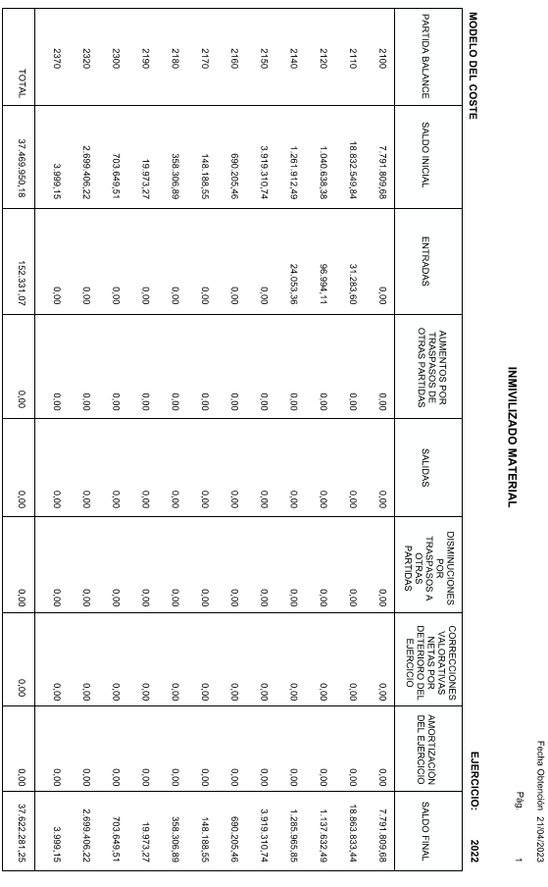

NOTA 5. INMOVILIZADO MATERIAL

Cód. Validación: AZMMEQS5C4SED6LM547QGN9MH
Verificación: https://firgas.sedelectronica.es/
Documento firmado electrónicamente desde la plataforma esPublico Gestiona | Página 18 de 124

INFORMES DE INTERVENCI
Número: 2023-0377 Fecha: 18/09/2023

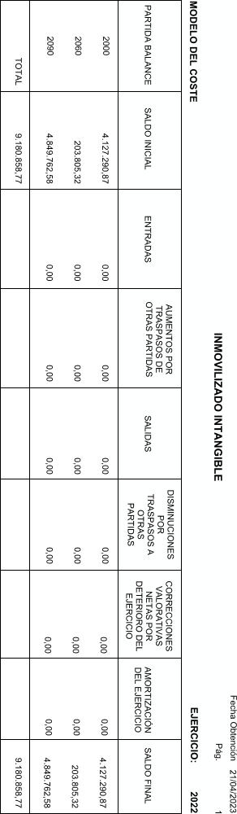

NOTA 8. INMOVILIZADO INTANGIBLE

Cód. Validación: AZMMEQS5C4SED6LM547QGN9MH
Verificación: https://firgas.sedelectronica.es/
Documento firmado electrónicamente desde la plataforma esPublico Gestiona | Página 19 de 124

INFORMES DE INTERVENCI
Número: 2023-0377 Fecha: 18/09/2023

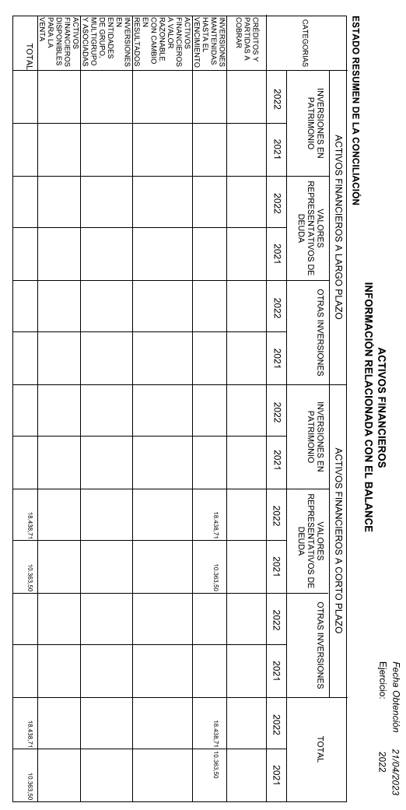

NOTA 10. ACTIVOS FINANCIEROS

Cód. Validación: AZMMEQS5C4SED6LM547QGN9MH
Verificación: https://firgas.sedelectronica.es/
Documento firmado electrónicamente desde la plataforma esPublico Gestiona | Página 20 de 124

INFORMES DE INTERVENCI
Número: 2023-0377 Fecha: 18/09/2023

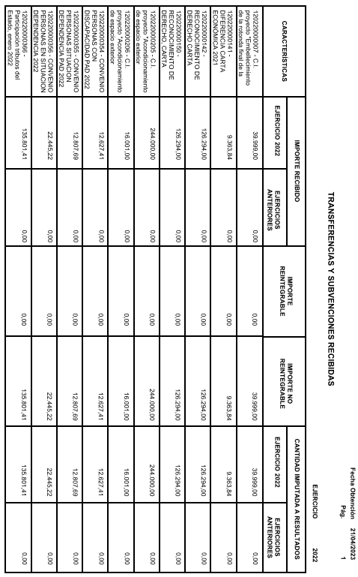

NOTA 15. TRANSFERENCIAS, SUBVENCIONES Y OTROS INGRESOS Y GASTOS

Cód. Validación: AZMMEQS5C4SED6LM547QGN9MH
Verificación: https://firgas.sedelectronica.es/
Documento firmado electrónicamente desde la plataforma esPublico Gestiona | Página 21 de 124

INFORMES DE INTERVENCI
Número: 2023-0377 Fecha: 18/09/2023

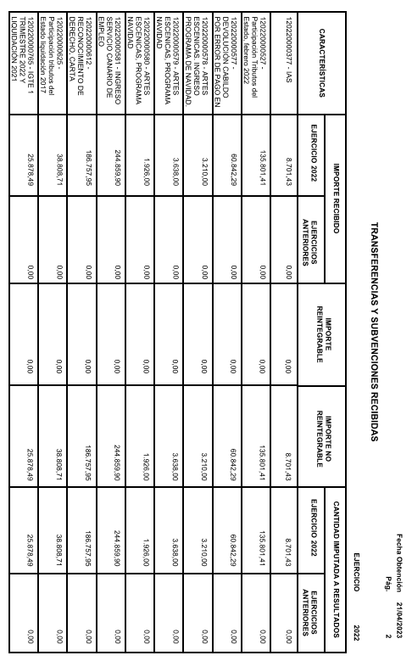
NOTA 15. TRANSFERENCIAS, SUBVENCIONES Y OTROS INGRESOS Y GASTOS

Cód. Validación: AZMMEQS5C4SED6LM547QGN9MH
Verificación: https://firgas.sedelectronica.es/
Documento firmado electrónicamente desde la plataforma esPublico Gestiona | Página 22 de 124

INFORMES DE INTERVENCI
Número: 2023-0377 Fecha: 18/09/2023

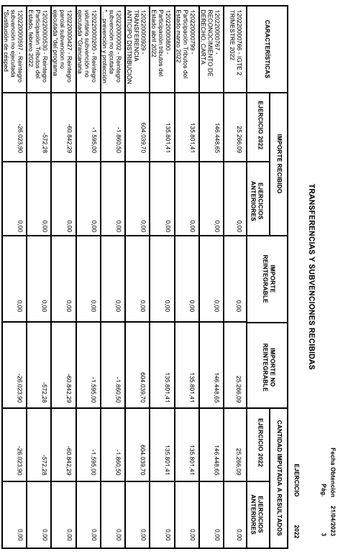

NOTA 15. TRANSFERENCIAS, SUBVENCIONES Y OTROS INGRESOS Y GASTOS

Cód. Validación: AZMMEQS5C4SED6LM547QGN9MH
Verificación: https://firgas.sedelectronica.es/
Documento firmado electrónicamente desde la plataforma esPublico Gestiona | Página 23 de 124

INFORMES DE INTERVENCI
Número: 2023-0377 Fecha: 18/09/2023

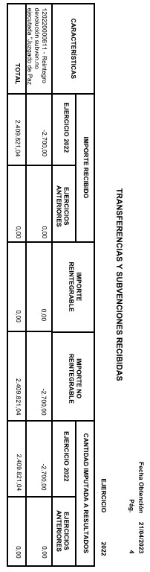

NOTA 15. TRANSFERENCIAS, SUBVENCIONES Y OTROS INGRESOS Y GASTOS

Cód. Validación: AZMMEQS5C4SED6LM547QGN9MH
Verificación: https://firgas.sedelectronica.es/
Documento firmado electrónicamente desde la plataforma esPublico Gestiona | Página 24 de 124

INFORMES DE INTERVENCI
Número: 2023-0377 Fecha: 18/09/2023

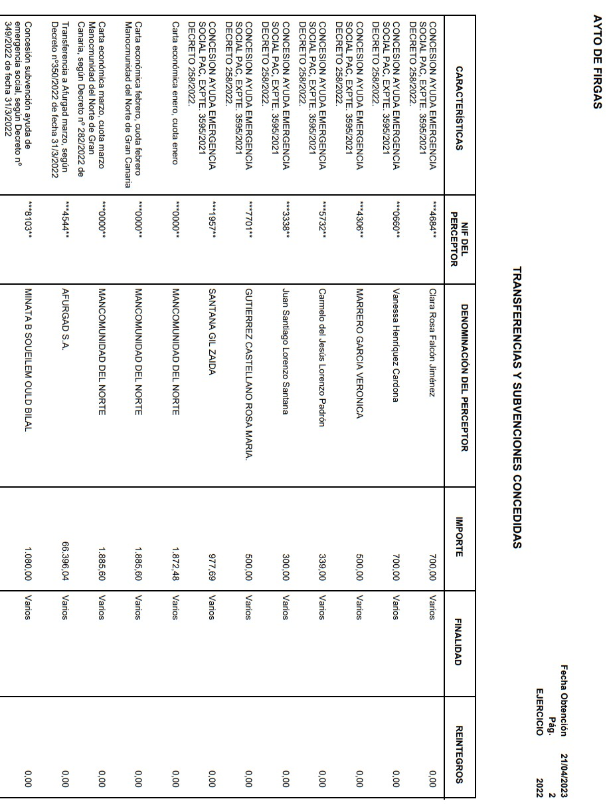

NOTA 15. TRANSFERENCIAS, SUBVENCIONES Y OTROS INGRESOS Y GASTOS

Cód. Validación: AZMMEQS5C4SED6LM547QGN9MH
Verificación: https://firgas.sedelectronica.es/
Documento firmado electrónicamente desde la plataforma esPublico Gestiona | Página 25 de 124

INFORMES DE INTERVENCI
Número: 2023-0377 Fecha: 18/09/2023

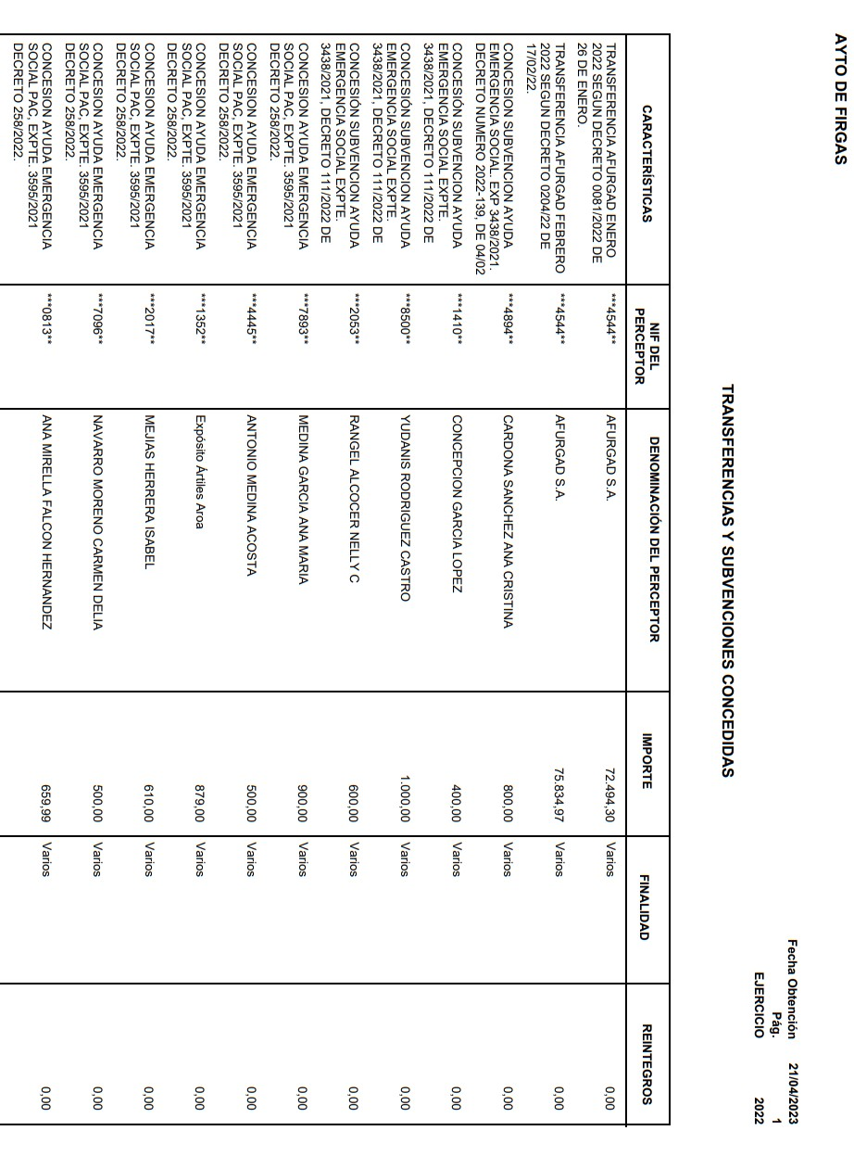

NOTA 15. TRANSFERENCIAS, SUBVENCIONES Y OTROS INGRESOS Y GASTOS

Cód. Validación: AZMMEQS5C4SED6LM547QGN9MH
Verificación: https://firgas.sedelectronica.es/
Documento firmado electrónicamente desde la plataforma esPublico Gestiona | Página 26 de 124

INFORMES DE INTERVENCI
Número: 2023-0377 Fecha: 18/09/2023

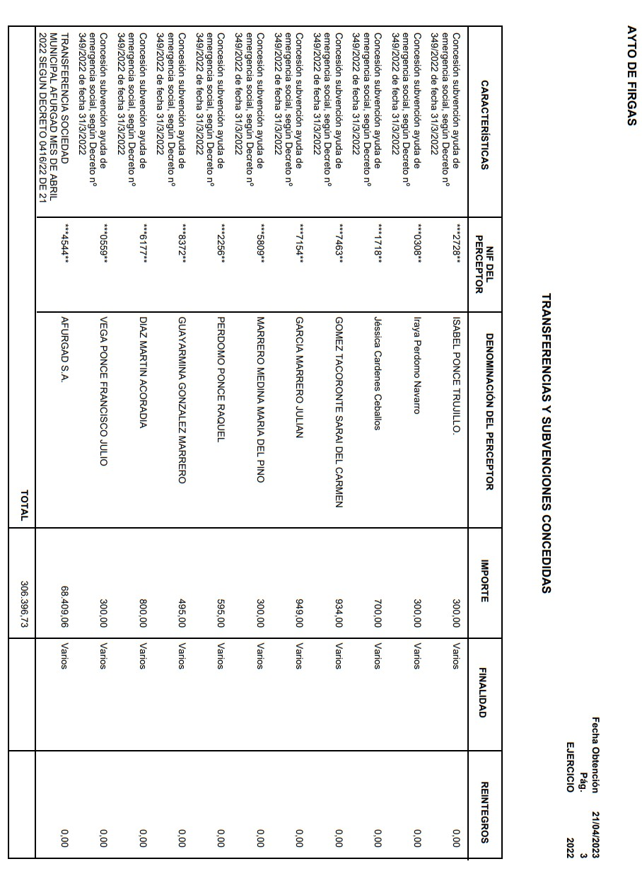
NOTA 15. TRANSFERENCIAS, SUBVENCIONES Y OTROS INGRESOS Y GASTOS

Cód. Validación: AZMMEQS5C4SED6LM547QGN9MH
Verificación: https://firgas.sedelectronica.es/
Documento firmado electrónicamente desde la plataforma esPublico Gestiona | Página 27 de 124

INFORMES DE INTERVENCI
Número: 2023-0377 Fecha: 18/09/2023
INFORMES DE INTERVENCI
Número: 2023-0377 Fecha: 18/09/2023
Cód. Validación: AZMMEQS5C4SED6LM547QGN9MH
Verificación: https://firgas.sedelectronica.es/
Documento firmado electrónicamente desde la plataforma esPublico Gestiona | Página 28 de 124
En relación con la información contenida en esta nota hay que señalar que la información obtenida para la misma deriva directamente del programa con table del ayuntamiento. Sin embargo, la información que se refleja en la misma no coincide con la información que se desprende de la liquidación del pr esupuesto ni la reflejada en la cuenta de resultado económico-patrimonial.

Respecto a las subvenciones y transferencias concedidas, la liquidación del capítulo IV del presupuesto arroja un importe total de obligaciones reconocid as netas y pagos realizados de 1.114.969,62€ y la liquidación del capítulo VII del presupuesto arroja un importe total de obligaciones reconocidas netas y pagos realizados de 134.122,43€, lo que suma un total de 1.249.092,05€, importe reflejado también en la cuenta de resultado económico-patrimonial. S in embargo, del estado de transferencias y subvenciones concedidas se obtiene un total de 306.396,73€, importe erróneo.

Respecto a las subvenciones y transferencias recibidas, se pone de manifiesto la misma incidencia. Tanto la liquidación del capítulo IV del presupuesto de ingresos, como la cuenta de resultado económico-patrimonial en su apartado 2, arrojan un importe de 6.358.934,47€. Por su parte, el documento gener ado automáticamente por el programa contable indica un importe de 2.409.821,04€, siendo este erróneo.

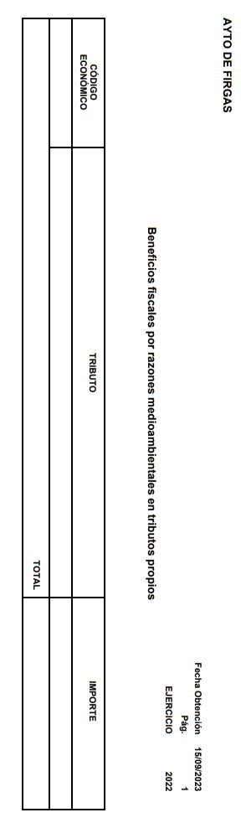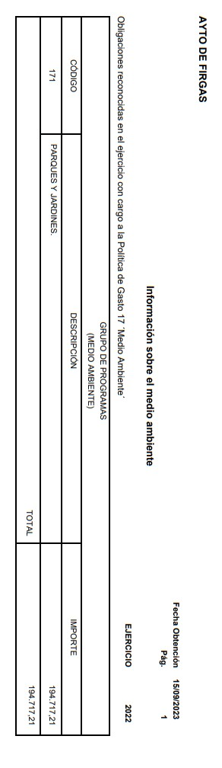

NOTA 17. INFORMACIÓN SOBRE MEDIO AMBIENTE

Cód. Validación: AZMMEQS5C4SED6LM547QGN9MH
Verificación: https://firgas.sedelectronica.es/
Documento firmado electrónicamente desde la plataforma esPublico Gestiona | Página 29 de 124

INFORMES DE INTERVENCI
Número: 2023-0377 Fecha: 18/09/2023

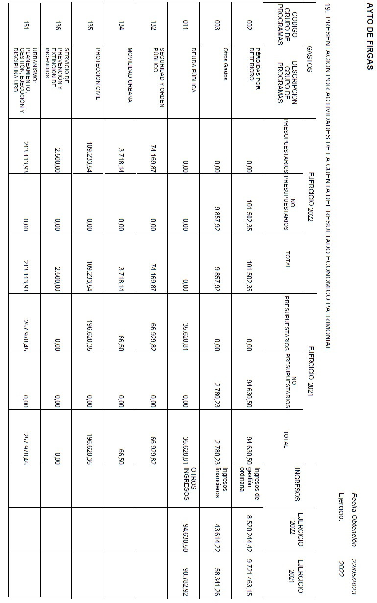

NOTA 19. PRESENTACIÓN POR ACTIVIDADES DE LA CUENTA DEL RESULTADO ECONÓMICO PATRIMONIAL

Cód. Validación: AZMMEQS5C4SED6LM547QGN9MH
Verificación: https://firgas.sedelectronica.es/
Documento firmado electrónicamente desde la plataforma esPublico Gestiona | Página 30 de 124

INFORMES DE INTERVENCI
Número: 2023-0377 Fecha: 18/09/2023

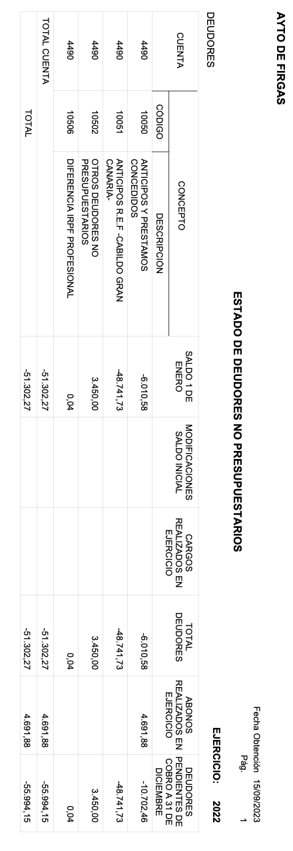
NOTA 21. OPERACIONES NO PRESUPUESTARIAS DE TESORERÍA

Cód. Validación: AZMMEQS5C4SED6LM547QGN9MH
Verificación: https://firgas.sedelectronica.es/
Documento firmado electrónicamente desde la plataforma esPublico Gestiona | Página 31 de 124

INFORMES DE INTERVENCI
Número: 2023-0377 Fecha: 18/09/2023
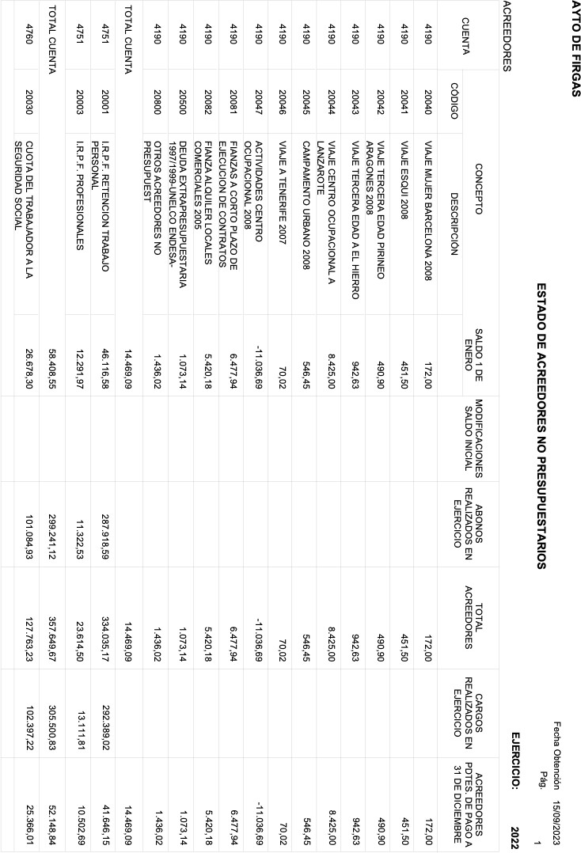

Cód. Validación: AZMMEQS5C4SED6LM547QGN9MH
Verificación: https://firgas.sedelectronica.es/
Documento firmado electrónicamente desde la plataforma esPublico Gestiona | Página 32 de 124

INFORMES DE INTERVENCI
Número: 2023-0377 Fecha: 18/09/2023

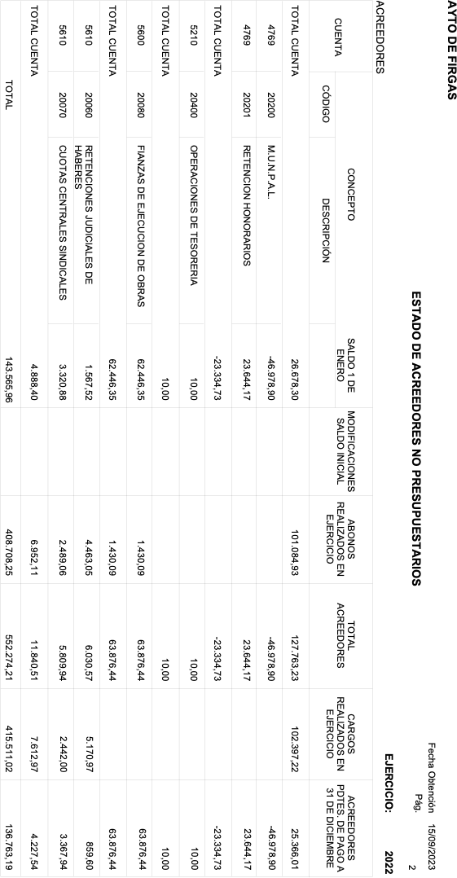

Cód. Validación: AZMMEQS5C4SED6LM547QGN9MH
Verificación: https://firgas.sedelectronica.es/
Documento firmado electrónicamente desde la plataforma esPublico Gestiona | Página 33 de 124

INFORMES DE INTERVENCI
Número: 2023-0377 Fecha: 18/09/2023

AYTO DE FIRGAS

Fecha Obtención
Pág. 1
15/09/2023INFORMESDEINTERVENCI
OPERACIONES NO PRESUPUESTARIAS DE TESORERÍA
EJERCICIO:
2022
PAGOS PENDIENTES DE APLICACIÓN

Número:2023-0377Fecha:18/09/2023
Cód. Validación: AZMMEQS5C4SED6LM547QGN9MH
Verificación: https://firgas.sedelectronica.es/
Documento firmado electrónicamente desde la plataforma esPublico Gestiona | Página 34 de 124
CUENTA | CONCEPTO |  | PAGOS PDTES. APLICACIÓN A 1 DE ENERO | MODIFICACIONES SALDO INICIAL | PAGOS REALIZADOS EN EJERCICIO | TOTAL PAGOS PDTES. APLICACIÓN | PAGOS APLICADOS EN EJERCICIO | PAGOS PDTES. DE APLICACIÓN A 31 DE DICIEMBRE
CUENTA | CÓDIGO | DESCRIPCIÓN
5550 | 40001 | PAGOS PENDIENTES DE APLICACION | 520.386,08 |  | 102.474,89 | 622.860,97 | 309.501,51 | 313.359,46
TOTAL CUENTA |  |  | 520.386,08 |  | 102.474,89 | 622.860,97 | 309.501,51 | 313.359,46
5585 | 45000 | LIBRAMIENTOS PARA PROVISIONES DE FONDOS | 93,58 |  |  | 93,58 |  | 93,58
TOTAL CUENTA |  |  | 93,58 |  |  | 93,58 |  | 93,58
TOTAL |  |  | 520.479,66 |  | 102.474,89 | 622.954,55 | 309.501,51 | 313.453,04

AYTO DE FIRGAS

Fecha Obtención
15/09/2023INFORMESDEINTERVENCI
OPERACIONES NO PRESUPUESTARIAS DE TESORERÍA
Pág. 1
COBROS PENDIENTES DE APLICACIÓN
EJERCICIO:

2Nú0mero2:20223-0377Fecha:18/09/2023
Cód. Validación: AZMMEQS5C4SED6LM547QGN9MH
Verificación: https://firgas.sedelectronica.es/
Documento firmado electrónicamente desde la plataforma esPublico Gestiona | Página 35 de 124
CUENTA | CONCEPTO |  | COBROS PDTES. DE APLICACIÓN A 1 DE ENERO | MODIFICACIONES SALDO INICIAL | COBROS REALIZADOS EN EJERCICIO | TOTAL COBROS PDTES. APLICACIÓN | COBROS APLICADOS EN EJERCICIO | COBROS PDTES. DE APLICACIÓN A 31 DE DICIEMBRE
CUENTA | CÓDIGO | DESCRIPCIÓN
5540 | 30000 | ABSENTISMO LABORAL | 295,56 |  |  | 295,56 |  | 295,56
5540 | 30002 | INGRESOS EN CUENTAS OPERATIVAS PENDIENTES DE APLICACION | 564.076,96 |  | 1.436.961,63 | 2.001.038,59 | 314.699,04 | 1.686.339,55
5540 | 30030 | OTROS INGRESOS PENDIENTES DE APLICAR | 8.365,86 |  |  | 8.365,86 |  | 8.365,86
TOTAL CUENTA |  |  | 572.738,38 |  | 1.436.961,63 | 2.009.700,01 | 314.699,04 | 1.695.000,97
TOTAL |  |  | 572.738,38 |  | 1.436.961,63 | 2.009.700,01 | 314.699,04 | 1.695.000,97

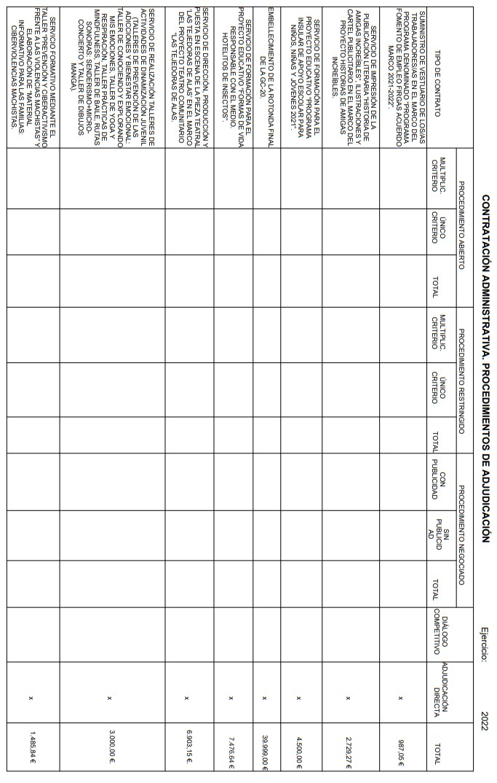

NOTA 22. CONTRATACIÓN ADMINISTRATIVA. PROCEDIMIENTOS DE ADJUDICACIÓN.

Cód. Validación: AZMMEQS5C4SED6LM547QGN9MH
Verificación: https://firgas.sedelectronica.es/
Documento firmado electrónicamente desde la plataforma esPublico Gestiona | Página 36 de 124

INFORMES DE INTERVENCI
Número: 2023-0377 Fecha: 18/09/2023

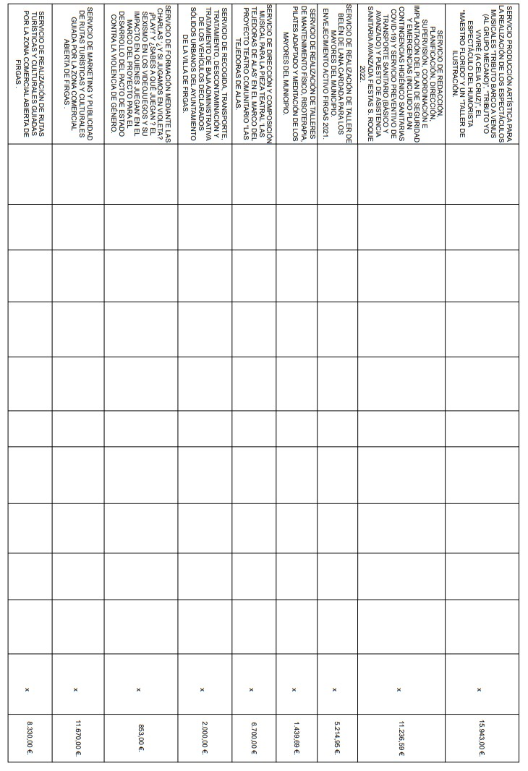

NOTA 22. CONTRATACIÓN ADMINISTRATIVA. PROCEDIMIENTOS DE ADJUDICACIÓN.

Cód. Validación: AZMMEQS5C4SED6LM547QGN9MH
Verificación: https://firgas.sedelectronica.es/
Documento firmado electrónicamente desde la plataforma esPublico Gestiona | Página 37 de 124

INFORMES DE INTERVENCI
Número: 2023-0377 Fecha: 18/09/2023

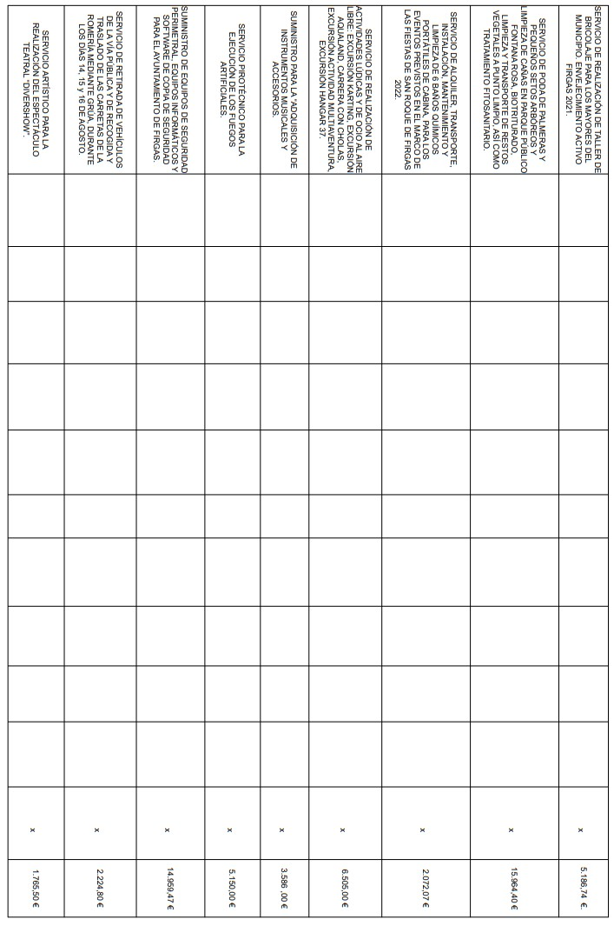

NOTA 22. CONTRATACIÓN ADMINISTRATIVA. PROCEDIMIENTOS DE ADJUDICACIÓN.

Cód. Validación: AZMMEQS5C4SED6LM547QGN9MH
Verificación: https://firgas.sedelectronica.es/
Documento firmado electrónicamente desde la plataforma esPublico Gestiona | Página 38 de 124

INFORMES DE INTERVENCI
Número: 2023-0377 Fecha: 18/09/2023

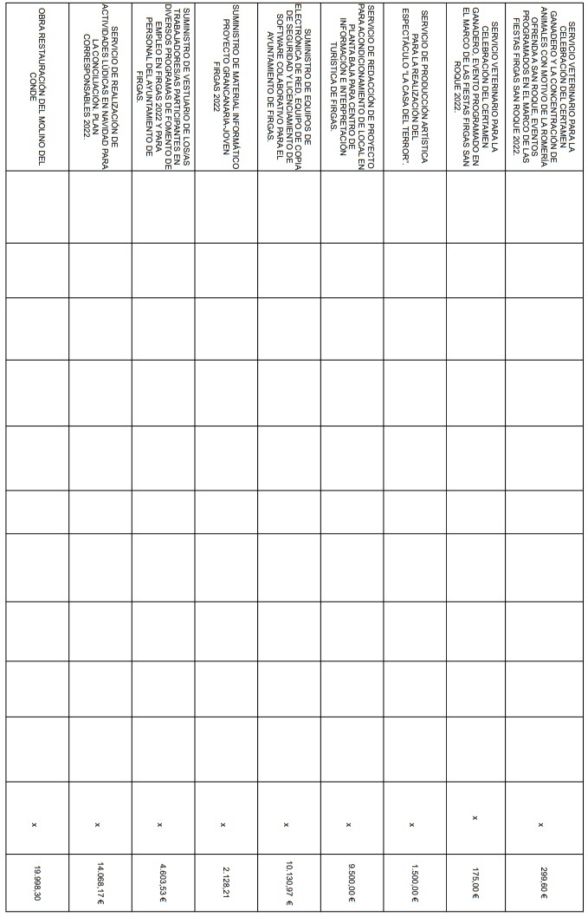

NOTA 22. CONTRATACIÓN ADMINISTRATIVA. PROCEDIMIENTOS DE ADJUDICACIÓN.

Cód. Validación: AZMMEQS5C4SED6LM547QGN9MH
Verificación: https://firgas.sedelectronica.es/
Documento firmado electrónicamente desde la plataforma esPublico Gestiona | Página 39 de 124

INFORMES DE INTERVENCI
Número: 2023-0377 Fecha: 18/09/2023

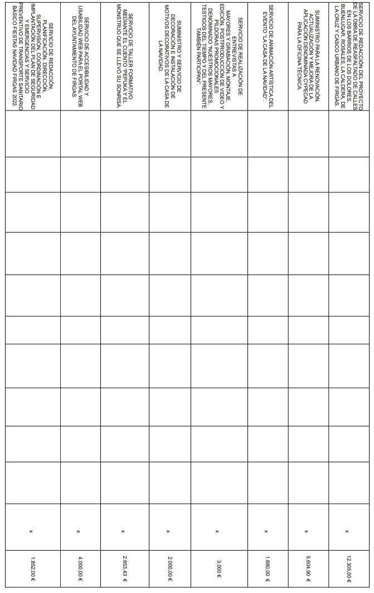

NOTA 22. CONTRATACIÓN ADMINISTRATIVA. PROCEDIMIENTOS DE ADJUDICACIÓN.

Cód. Validación: AZMMEQS5C4SED6LM547QGN9MH
Verificación: https://firgas.sedelectronica.es/
Documento firmado electrónicamente desde la plataforma esPublico Gestiona | Página 40 de 124

INFORMES DE INTERVENCI
Número: 2023-0377 Fecha: 18/09/2023

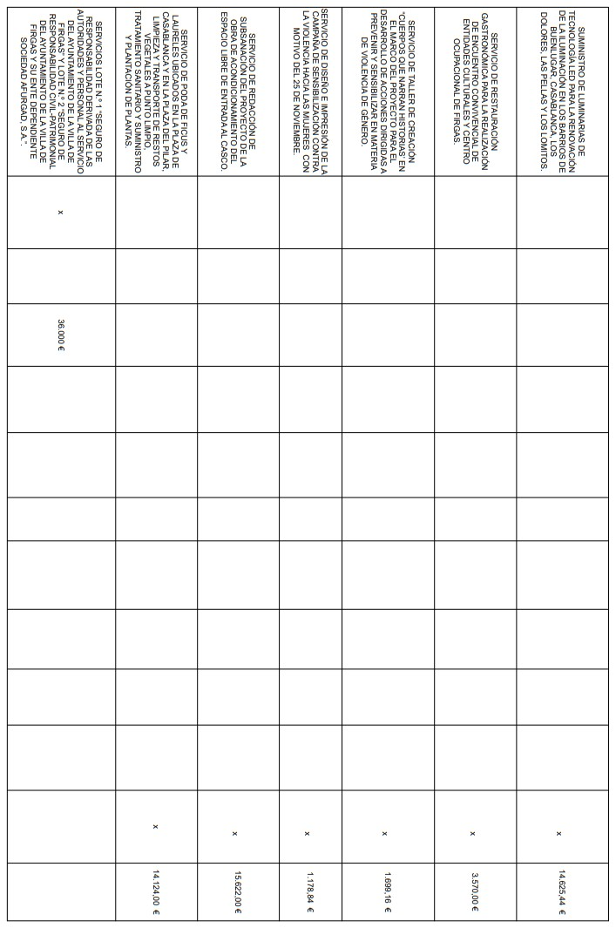
NOTA 22. CONTRATACIÓN ADMINISTRATIVA. PROCEDIMIENTOS DE ADJUDICACIÓN.

Cód. Validación: AZMMEQS5C4SED6LM547QGN9MH
Verificación: https://firgas.sedelectronica.es/
Documento firmado electrónicamente desde la plataforma esPublico Gestiona | Página 41 de 124

INFORMES DE INTERVENCI
Número: 2023-0377 Fecha: 18/09/2023

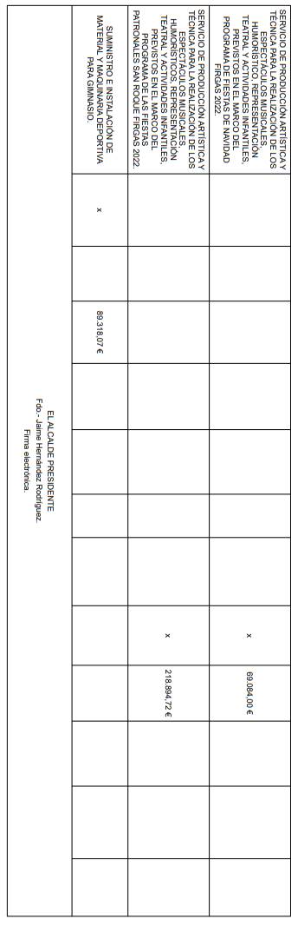
NOTA 22. CONTRATACIÓN ADMINISTRATIVA. PROCEDIMIENTOS DE ADJUDICACIÓN.

Cód. Validación: AZMMEQS5C4SED6LM547QGN9MH
Verificación: https://firgas.sedelectronica.es/
Documento firmado electrónicamente desde la plataforma esPublico Gestiona | Página 42 de 124

INFORMES DE INTERVENCI
Número: 2023-0377 Fecha: 18/09/2023
INFORMES DE INTERVENCI
Número: 2023-0377 Fecha: 18/09/2023
NOTA 24. INFORMACIÓN PRESUPUESTARIA.

24.1 EJERCICIO CORRIENTE

A continuación se adjunta la siguiente información:

- Presupuesto de gastos.

  - Modificaciones de crédito

  - Remanentes de crédito
Cód. Validación: AZMMEQS5C4SED6LM547QGN9MH
Verificación: https://firgas.sedelectronica.es/
Documento firmado electrónicamente desde la plataforma esPublico Gestiona | Página 43 de 124

  - Acreedores por operaciones pendientes de aplicar al presupuesto

AYTO DE FIRGAS

INFORMESDEINTERVENCI
Fecha Obtención 21/04/2023

MODIFICACIONES DE CRÉDITO

PRESUPUESTO DE GASTOS. EJERCICIO CORRIENTE
Pág.

EJERCICIO

2022
1

Número:2023-0377Fecha:18/09/2023
APLIC. PRESUPUESTARIA | DESCRIPCIÓN | CRÉDITOS EXTRAORD. | SUPLEMENTOS DE CRÉDITO | AMPLIACIONES DE CRÉDITO | TRANSFERENCIAS CRÉDITO |  | INCORPORACIÓN REMANENTES DE CRÉDITO | CRÉDITOS GENERADOS | BAJAS POR ANULACIÓN | AJUSTES POR PRORROGA | TOTAL MODIFICACIÓN
 |  |  |  |  | POSITIVAS | NEGATIVAS
01.132.12003  01.132.12101  01.132.15100  01.132.16000  01.135.63200  01.135.76700  01.151.12000  01.151.13000  01.151.22706  01.151.60000  01.1522.62200  01.1531.61900  01.161.13000  01.161.21000  01.161.22101  01.161.22500  01.161.63300  01.163.22500  01.164.21200  01.165.22100  01.165.22101  01.165.22706  01.165.61900  01.165.62300  01.165.63201  01.165.63900  01.171.21200  01.171.63300  02.231.48000  02.2310.22105  02.2310.22709 | Sueldos del grupo C1 Complemento Específico Gratificaciones Seguridad Social  Protección Civil. Obras de mejora Casa de los Maestros  A Consorcios Sueldos del Grupo A1  Retribuciones Básicas Estudios y trabajos técnicos  INVERSIONES EN TERRENOS.  EDIFICIOS Y OTRAS CONSTRUCCIONES  Pavimentación de Vías Públicas Retribuciones básicas Infraestructuras y bienes naturales Agua  Tributos estatales  MAQUINARIA, INSTALACIONES TÉCNICAS Y UTILLAJE.  TRIBUTOS ESTATALES.  Velatorio Municipal Energía Eléctrica Energía Electrica  Estudios y trabajos técnicos  Otras Inversiones reposición infraestruc. uso general  Compra de farolas y luminarias alumbrado público  Renovación alumbrado público a Tecnología y/o fotovoltaica  OTRAS INVER DE REPOSICIÓN ASOC AL FUNC OPERAT DE LOS SERV  Edificios y otras construcciones  MAQUINARIA, INSTALACIONES TÉCNICAS Y UTILLAJE.  Ayudas de Emergencia Social PRODUCTOS ALIMENTICIOS. TRABAJOS REALIZADOS POR OTROS | 42.000,00  500.000,00  5.000,00  15.000,00  232.000,00 | 164.386,64  55.000,00  16.000,00  169.449,13  212.230,85  35.000,00  494.008,42  242.525,31  384.260,90  150.000,00  20.000,00  106,63 |  | 579,57  2.151,98  500,00 | 47.000,00  14.000,00  10.627,15  34.977,51  579,57  2.151,98  500,00 | 50.000,00  75,62 | 208.200,00  17.857,14  15.284,68  5.000,00 |  |  | -47.000,00  -14.000,00  -10.627,15  -34.977,51  42.000,00  164.386,64  55.000,00  16.000,00  219.449,13  212.230,85  208.200,00  500.000,00  35.000,00  -579,57  494.008,42  242.525,31  579,57  384.260,90  5.000,00  -2.151,98  150.000,00  17.857,14  2.151,98  15.000,00  232.000,00  15.284,68  -500,00  500,00  20  5


Cód. Validación: AZMMEQS5C4SED6LM547QGN9MH
Verificación: https://firgas.sedelectronica.es/
Documento firmado electrónicamente desde la plataforma esPublico Gestiona | Página 44 de 124
.000,00
.075,62
106,63

AYTO DE FIRGAS

INFORMESDEINTERVENCI
Fecha Obtención 21/04/2023

MODIFICACIONES DE CRÉDITO

PRESUPUESTO DE GASTOS. EJERCICIO CORRIENTE
Pág.

EJERCICIO

2022
2

Número:2023-0377Fecha:18/09/2023
APLIC. PRESUPUESTARIA | DESCRIPCIÓN | CRÉDITOS EXTRAORD. | SUPLEMENTOS DE CRÉDITO | AMPLIACIONES DE CRÉDITO | TRANSFERENCIAS CRÉDITO |  | INCORPORACIÓN REMANENTES DE CRÉDITO | CRÉDITOS GENERADOS | BAJAS POR ANULACIÓN | AJUSTES POR PRORROGA | TOTAL MODIFICACIÓN
 |  |  |  |  | POSITIVAS | NEGATIVAS
02.2310.22799  02.2310.48000  02.2310.62200  02.2311.13100  02.2311.16000  02.2311.48000  02.2312.13100  02.2312.22799  02.2312.62500  02.2312.63200  02.2313.13100  02.2313.16000  02.2313.22799  02.2313.48000  02.2314.13100  02.2314.22799  02.2314.23120  02.241.14300  02.241.16000  02.241.22000  02.241.22609  02.241.22706  02.241.61900  03.311.22799  03.320.13100  03.320.22799 | OTROS TRABAJOS REALIZADOS POR OTRAS EMPRESAS Y PROFESIONALES  TRANSFERENCIAS A INSTITUCIONES SIN FINE DE LUCRO  EDIFICIOS Y OTRAS CONSTRUCCIONES  Laboral temporal Seguridad Social  TRANSFERENCIAS A INSTITUCIONES SIN FINE DE LUCRO  Laboral temporal  Otros trabajos realizados por otras empresas y profesionales  MOBILIARIO  Acondicionamiento Espacio Exterior. Residencia Lomo el Pino  Laboral temporal Seguridad Social  OTROS TRABAJOS REALIZADOS POR OTRAS EMPRESAS Y PROFESIONALES  TRANSFERENCIAS A INSTITUCIONES SIN FINE DE LUCRO  Laboral temporal  OTROS TRABAJOS REALIZADOS POR OTRAS EMPRESAS Y PROFESIONALES  DEL PERSONAL NO DIRECTIVO. OTRO PERSONAL ATIPICO SEGURIDAD SOCIAL. ORDINARIO NO INVENTARIABLE.  Otros gastos  Estudios y Trabajos Técnicos  Otras Inversiones reposición infraestruc. uso general  Otros trabajos realizados por otras empresas y profesionales  Laboral temporal  OTROS TRABAJOS REALIZADOS POR OTRAS EMPRESAS Y PROFESIONALES | 26.000,00 | 10.236,00  11.000,00  6.000,00  3.000,00  200.000,00  15.000,00 |  | 2.800,00  14.000,00  2.000,00  17.327,51  2.847,00  15.000,00 | 2.800,00 | 75.433,79  37.738,42  13.600,00  18.893,79  970,67  5.054,72  970,09  4.560,00  145.440,00  8.000,00 | 24.120,84  19.053,48  119.915,59  82.569,06  24.770,72  86.785,78  30.000,00  174.860,00  5.000,00  44.685,53  11.005,29  37.360,24  27.440,87  74.840,52  357.253,94  24.200,00  20.500,00 |  |  | 34.356,84  94.487,27  119.915,59  90.769,06  24.770,72  127.324,20  30.000,00  174.860,00  5.000,00  26.000,00  50.685,53  11.005,29  50.960,24  27.440,87  93.734,31  14.000,00  5.970,67  562.308,66  24.200,00  970,09  17.327,51  4.560,00  145.440,00  15.000,00  2  43

Cód. Validación: AZMMEQS5C4SED6LM547QGN9MH
Verificación: https://firgas.sedelectronica.es/
Documento firmado electrónicamente desde la plataforma esPublico Gestiona | Página 45 de 124
.847,00
.500,00

AYTO DE FIRGAS

INFORMESDEINTERVENCI
Fecha Obtención 21/04/2023

MODIFICACIONES DE CRÉDITO

PRESUPUESTO DE GASTOS. EJERCICIO CORRIENTE
Pág.

EJERCICIO

2022
3

Número:2023-0377Fecha:18/09/2023
APLIC. PRESUPUESTARIA | DESCRIPCIÓN | CRÉDITOS EXTRAORD. | SUPLEMENTOS DE CRÉDITO | AMPLIACIONES DE CRÉDITO | TRANSFERENCIAS CRÉDITO |  | INCORPORACIÓN REMANENTES DE CRÉDITO | CRÉDITOS GENERADOS | BAJAS POR ANULACIÓN | AJUSTES POR PRORROGA | TOTAL MODIFICACIÓN
 |  |  |  |  | POSITIVAS | NEGATIVAS
03.320.48000  03.320.61900  03.320.61901  03.320.62500  03.334.13100  03.334.22609  03.334.22799  03.334.61900  03.334.62700  03.334.62900  03.337.13100  03.337.22604  03.337.22799  03.337.61900  03.337.62600  03.338.22699  03.338.22799  03.338.62300  03.341.21200  03.341.22799  03.341.61900  03.341.62300  03.341.63200  03.341.63300  04.414.78000  04.432.13100 | Ayudas Escolares  Elec trificacion C.E.I.P. Villa de Firgas  Escuela Infantil.. Inversión en Obra culminar rahabilitación  MOBILIARIO  Laboral temporal  Otros gastos(ACTOS CULTURALES)  OTROS TRABAJOS REALIZADOS POR OTRAS EMPRESAS Y PROFESIONALES  Otras Inversiones reposición infraestruc. uso general  Escultura. Homenaje Oficios de Agua  OTRAS INV NUEVAS ASOC AL FUNCIONAM OPERATIVO DE LOS SERV  Laboral temporal  JURÍDICOS, CONTENCIOSOS.  OTROS TRABAJOS REALIZADOS POR OTRAS EMPRESAS Y PROFESIONALES  Otras Inversiones reposición infraestruc. uso general  EQUIPOS PROCESO DE INFORMACION  Otros gastos diversos  OTROS TRABAJOS REALIZADOS POR OTRAS EMPRESAS Y PROFESIONALES  MAQUINARIA, INSTALACIONES TÉCNICAS Y UTILLAJE.  Edificios y otras construcciones  OTROS TRABAJOS REALIZADOS POR OTRAS EMPRESAS Y PROFESIONALES  Otras Inversiones reposición infraestruc. uso general  MAQUINARIA, INSTALACIONES TÉCNICAS Y UTILLAJE.  Edificios y Otras Construcciones MAQUINARIA  A familias e instituciones sin fines de lucro Laboral Temporal | 40.000,00  40.000,00  6.000,00 | 3.000,00  20.000,00  82.000,00  1.000,00  150.000,00  20.000,00  50.000,00  18.000,00 |  | 2.797,20  1.051,20  35.000,00  2.000,00  6.000,00  10.000,00  2.207,00 | 15.000,00 | 29.707,52  11.587,56  2.126,00  6.079,00  2.128,21  222.946,96  80.265,02  135.987,25 | 9.052,20  6.126,84  42.857,14  3.586,00  8.005,00  2.128,21  5.300,00  3.700,00  339.246,83  11.975,16 |  |  | -15.000,00  29.707,52  40.000,00  11.587,56  5.797,20  31.178,20  6.126,84  42.857,14  40.000,00  3.586,00  83.051,20  1.000,00  14.084,00  2.128,21  2.128,21  155.300,00  38.700,00  2.000,00  26.000,00  10.000,00  222.946,96  6.000,00  80.265,02  135  389  32

Cód. Validación: AZMMEQS5C4SED6LM547QGN9MH
Verificación: https://firgas.sedelectronica.es/
Documento firmado electrónicamente desde la plataforma esPublico Gestiona | Página 46 de 124
.987,25
.246,83
.182,16

AYTO DE FIRGAS

INFORMESDEINTERVENCI
Fecha Obtención 21/04/2023

MODIFICACIONES DE CRÉDITO

PRESUPUESTO DE GASTOS. EJERCICIO CORRIENTE
Pág.

EJERCICIO

2022
4

Número:2023-0377Fecha:18/09/2023
APLIC. PRESUPUESTARIA | DESCRIPCIÓN | CRÉDITOS EXTRAORD. | SUPLEMENTOS DE CRÉDITO | AMPLIACIONES DE CRÉDITO | TRANSFERENCIAS CRÉDITO |  | INCORPORACIÓN REMANENTES DE CRÉDITO | CRÉDITOS GENERADOS | BAJAS POR ANULACIÓN | AJUSTES POR PRORROGA | TOTAL MODIFICACIÓN
 |  |  |  |  | POSITIVAS | NEGATIVAS
04.432.21200  04.432.22706  04.432.22709  04.432.22799  04.432.63200  04.433.13000  04.433.13100  04.433.22001  04.433.22604  04.433.22609  04.433.22799  04.433.23120  04.433.35200  04.459.13100  04.459.21200  04.459.22699  04.459.22799  04.459.61900  04.459.62200  04.459.62201  04.459.62500  04.459.63200  04.459.63300  04.459.63900  09.9202.22104  09.9202.35200  09.9203.12004  09.9203.13100 | REPARAC. MANTENI. EDIFICIOS Y O.CONSTRUC  Estudios y Trabajos Técnicos  Trabajos realizados por otras empresas  OTROS TRABAJOS REALIZADOS POR OTRAS EMPRESAS Y PROFESIONALES  Rehabilitación casa museo de la Música de Firgas  Retribuciones básicas Laboral temporal  PRENSA, REVISTAS, LIBROS Y OTRAS PUBLICACIONES.  JURÍDICOS, CONTENCIOSOS.  Otros gastos  OTROS TRABAJOS REALIZADOS POR OTRAS EMPRESAS Y PROFESIONALES  DEL PERSONAL NO DIRECTIVO.  Intereses de Demora Laboral temporal  Edificios y otras construcciones Vias y Obras gastos corrientes  Otros trabajos realizados por otras empresas y profesionales  Otras Inversiones reposición infraestruc. uso general  Reforma/Adecentamiento Centro de Día para mayores  Acondicionamiento del Espacio Libre de entrada al casco  MOBILIARIO  Edificios y Otras Construcciones  MAQUINARIA, INSTALACIONES TÉCNICAS Y UTILLAJE.  OTRAS INVER DE REPOSICIÓN ASOC AL FUNC OPERAT DE LOS SERV  VESTUARIO.  Intereses de Demora Sueldos del grupo C2 Laboral temporal |  | 25.000,00  3.000,00  150.000,00  13.500,00  2.500,00  4.492,27  61.500,00  20.000,00  22.400,00  24.000,00  340.000,00  1.000,00  3.905,24  15.000,00 |  | 297,45  1.000,00  200,30  1.500,00  105,00  876,00 | 105,00 | 25.000,00  1.240,13  620.000,00  245.859,90  11.670,00  1.000,00  14.014,00  378.311,95  135.972,72  88.025,00  23.016,00 | 20.000,00  25.000,00  39.999,00  260.001,00  7.731,32 |  |  | 20.000,00  50.000,00  3.000,00  26.240,13  770.000,00  297,45  259.359,90  11.670,00  2.500,00  1.000,00  14.014,00  1.000,00  4.492,27  61.700,30  1.500,00  20.000,00  -105,00  440.815,95  284.001,00  340.000,00  135.972,72  88.025,00  23.016,00  7.731,32  1.000,00  3  15

Cód. Validación: AZMMEQS5C4SED6LM547QGN9MH
Verificación: https://firgas.sedelectronica.es/
Documento firmado electrónicamente desde la plataforma esPublico Gestiona | Página 47 de 124
.905,24
.000,00
876,00

AYTO DE FIRGAS

INFORMESDEINTERVENCI
Fecha Obtención 21/04/2023

MODIFICACIONES DE CRÉDITO

PRESUPUESTO DE GASTOS. EJERCICIO CORRIENTE
Pág.

EJERCICIO

2022
5

Número:2023-0377Fecha:18/09/2023
APLIC. PRESUPUESTARIA | DESCRIPCIÓN | CRÉDITOS EXTRAORD. | SUPLEMENTOS DE CRÉDITO | AMPLIACIONES DE CRÉDITO | TRANSFERENCIAS CRÉDITO |  | INCORPORACIÓN REMANENTES DE CRÉDITO | CRÉDITOS GENERADOS | BAJAS POR ANULACIÓN | AJUSTES POR PRORROGA | TOTAL MODIFICACIÓN
 |  |  |  |  | POSITIVAS | NEGATIVAS
09.9203.22000  09.9203.22604  09.9203.22706  09.9203.35200  09.9203.35900  09.9203.60000  09.9203.63200  09.9203.63201  09.9203.63300  09.922.22699  09.922.62500  09.9230.13000  09.924.22000  09.924.22709  09.924.22799  09.926.13100  09.926.62600  09.926.83000  09.931.13100  09.934.22708  09.934.35200  09.934.35900  09.942.43000  09.942.44000 | Ordinario no inventariable Jurídicos, contenciosos Estudios y trabajos técnicos Intereses de Demora Intereses sentencias personal  Adquisición de terrenos. Parcela Padilla  Proyecto Multidisciplinar Rehabilit antiguo cine de Firgas  Bulevar en la Plaza San Roque de Firgas  Equipamientos técnicos y Obra Compl. antiguo cine de Firgas  Gastos Diversos MOBILIARIO  Retribuciones Básicas Ordinario no inventariable  TRABAJOS REALIZADOS POR OTROS  Programa mayores. Actividades varias con los mayores  Laboral temporal  EQUIPOS PROCESO DE INFORMACION  PRÉSTAMOS A CORTO PLAZO. ANTICIPO PERSONAL.  Laboral Temporal  Servicios de recaudación a favor de la enidad  Intereses de Demora Otros gastos financieros A mancomunidades  Aportaciones a empresas municipales | 145.000,00  232.000,00  97.919,80  10.000,00  30.000,00 | 229,50  7.733,41  1.323,57  50.000,00  245.000,20  31.000,00  10.000,00  10.000,00  15.000,00  16.000,00  20.132,19  61.000,00  60.500,00  50.000,00  103.600,00 |  | 1.850,00  351,00  3.000,00  2.300,00 |  | 14.550,87  1.016.500,00  3.424,53 | 2.700,00  6.377,47  3.000,00  19.735,87 |  |  | 2.929,50  7.733,41  14.550,87  1.323,57  50.000,00  145.000,00  1.261.500,20  232.000,00  97.919,80  10.000,00  31.850,00  31.000,00  6.377,47  3.000,00  13.424,53  10.351,00  34.735,87  3.000,00  16.000,00  20.132,19  63.300,00  60.500,00  50.000,00  103.600,00
TOTAL |  | 1.420.919,80 | 3.900.020,26 |  | 127.741,21 | 127.741,21 | 3.430.149,72 | 2.227.225,72 |  |  | 10.978.315,50
Cód. Validación: AZMMEQS5C4SED6LM547QGN9MH
Verificación: https://firgas.sedelectronica.es/
Documento firmado electrónicamente desde la plataforma esPublico Gestiona | Página 48 de 124

AYTO DE FIRGAS

REMANENTES DE CRÉDITO

PRESUPUESTO DE GASTOS

Fecha Obtención

Pág.

21/04/2023

1
INFORMESDEINTERVENCI

Número:2023-0377Fecha:18/09/2023
EJERCICIO
APLIC. PRESUPUESTARIA |  |  | DESCRIPCIÓN | REMANENTES COMPROMETIDOS |  |  | REMANENTES NO COMPROMETIDOS
 |  |  | DESCRIPCIÓN | INCORPORABLES | NO INCORPORABL | TOTAL | INCORPORABLES | NO INCORPORABLE | TOTAL
2022 00 | 011 | 31000 | INTERESES
2022 01 | 132 | 12003 | Sueldos del grupo C1 |  |  |  |  | 12.054,95 | 12.054,95
2022 01 | 132 | 12006 | Trienios |  |  |  |  | 2.269,26 | 2.269,26
2022 01 | 132 | 12100 | Complemento de Destino |  |  |  |  | 41.978,80 | 41.978,80
2022 01 | 132 | 12101 | Complemento Específico |  |  |  |  | 18.442,48 | 18.442,48
2022 01 | 132 | 12103 | Otros Complementos |  |  |  |  | 9.109,56 | 9.109,56
2022 01 | 132 | 15000 | PRODUCTIVIDAD |  |  |  |  | -12.435,00 | -12.435,00
2022 01 | 132 | 15100 | Gratificaciones |  |  |  |  | 5.483,43 | 5.483,43
2022 01 | 132 | 16000 | Seguridad Social |  |  |  |  | -2.160,57 | -2.160,57
2022 01 | 132 | 21200 | REPARAC. MANTENI. EDIFICIOS Y O.CONSTRUC
2022 01 | 132 | 21300 | Edificios y otras construcciones |  |  |  |  | 1.000,00 | 1.000,00
2022 01 | 132 | 22104 | Vestuario |  |  |  |  | 2.000,00 | 2.000,00
2022 01 | 132 | 22799 | OTROS TRABAJOS REALIZADOS POR OTRAS EMPRESAS Y |  |  |  |  | -5.498,90 | -5.498,90
 |  |  | PROFESIONALES
2022 01 | 134 | 21200 | REPARAC. MANTENI. EDIFICIOS Y O.CONSTRUC |  |  |  |  | -2.651,07 | -2.651,07
2022 01 | 134 | 22000 | Ordinario no inventariable |  |  |  |  | 4.500,00 | 4.500,00
2022 01 | 134 | 22199 | OTROS SUMINISTRO |  |  |  |  | -1.067,07 | -1.067,07
2022 01 | 135 | 22000 | Ordinario no inventariable |  |  |  |  | 1.500,00 | 1.500,00
2022 01 | 135 | 63200 | Protección Civil. Obras de mejora Casa de los Maestros |  |  |  | 42.000,00 |  | 42.000,00
2022 01 | 135 | 76700 | A Consorcios |  |  |  | 155.153,10 |  | 155.153,10
2022 01 | 136 | 48000 | Bomberos Voluntarios
2022 01 | 151 | 12000 | Sueldos del Grupo A1 |  |  |  | 50.650,57 |  | 50.650,57
2022 01 | 151 | 12006 | Trienios |  |  |  |  | 186,16 | 186,16
2022 01 | 151 | 12100 | Complemento de Destino |  |  |  |  | 1.603,10 | 1.603,10
2022 01 | 151 | 12101 | Complemento Específico |  |  |  |  | -561,96 | -561,96
2022 01 | 151 | 12103 | Otros Complementos |  |  |  |  | -44,40 | -4
2022 01 | 151 | 13000 | Retribuciones Básicas |  |  |  |  | 26.952,89 | 26.95
2022 01 | 151 | 13002 | Otras remuneraciones |  |  |  |  | -885,06 | -88

2022
Cód. Validación: AZMMEQS5C4SED6LM547QGN9MH
Verificación: https://firgas.sedelectronica.es/
Documento firmado electrónicamente desde la plataforma esPublico Gestiona | Página 49 de 124
4,40
2,89
5,06

AYTO DE FIRGAS

INFORMESDEINTERVENCI

PRESUPUESTO DE GASTOS
REMANENTES DE CRÉDITO
Fecha Obtención

Pág.
21/04/2023

2

Número:2023-0377Fecha:18/09/2023
EJERCICIO
APLIC. PRESUPUESTARIA |  |  | DESCRIPCIÓN | REMANENTES COMPROMETIDOS |  |  | REMANENTES NO COMPROMETIDOS
 |  |  | DESCRIPCIÓN | INCORPORABLES | NO INCORPORABL | TOTAL | INCORPORABLES | NO INCORPORABLE | TOTAL
2022 01 | 151 | 13100 | Laboral temporal |  |  |  |  | 12.410,66 | 12.410,66
2022 01 | 151 | 13102 | RETRIBUCIONES PERSONAL |  |  |  |  | -13.805,04 | -13.805,04
 |  |  | LABORAL EVENTUAL
2022 01 | 151 | 15000 | PRODUCTIVIDAD |  |  |  |  | -6.000,00 | -6.000,00
2022 01 | 151 | 16000 | Seguridad Social |  |  |  |  | 2.972,00 | 2.972,00
2022 01 | 151 | 22706 | Estudios y trabajos técnicos |  |  |  |  | 193.956,10 | 193.956,10
2022 01 | 151 | 60000 | INVERSIONES EN TERRENOS. |  |  |  | 212.230,85 |  | 212.230,85
2022 01 | 1522 | 62200 | EDIFICIOS Y OTRAS |  |  |  | 208.200,00 |  | 208.200,00
 |  |  | CONSTRUCCIONES
2022 01 | 1531 | 61900 | Pavimentación de Vías Públicas |  |  |  | 500.000,00 |  | 500.000,00
2022 01 | 161 | 13000 | Retribuciones básicas |  |  |  | 35.000,00 | 20.185,63 | 55.185,63
2022 01 | 161 | 13002 | Otras remuneraciones |  |  |  |  | 5.560,50 | 5.560,50
2022 01 | 161 | 16000 | Seguridad Social |  |  |  |  | 1.370,04 | 1.370,04
2022 01 | 161 | 21000 | Infraestructuras y bienes naturales |  |  |  |  | 5.420,43 | 5.420,43
2022 01 | 161 | 21200 | REPARAC. MANTENI. EDIFICIOS Y |  |  |  |  | -23.556,07 | -23.556,07
 |  |  | O.CONSTRUC
2022 01 | 161 | 22000 | Ordinario no inventariable |  |  |  |  | 3.000,00 | 3.000,00
2022 01 | 161 | 22101 | Agua |  |  |  |  | 207.723,96 | 207.723,96
2022 01 | 161 | 22108 | Productos de limpieza y aseo |  |  |  |  | 1.000,00 | 1.000,00
2022 01 | 161 | 22199 | OTROS SUMINISTRO |  |  |  |  | -2.762,00 | -2.762,00
2022 01 | 161 | 22500 | Tributos estatales |  |  |  |  | 248.222,99 | 248.222,99
2022 01 | 161 | 22608 | OTROS GASTOS |  |  |  |  | -4,80 | -4,80
2022 01 | 161 | 22709 | Trabajos realizados por otras empresas |  |  |  |  | 4.000,00 | 4.000,00
2022 01 | 161 | 22799 | OTROS TRABAJOS REALIZADOS |  |  |  |  | -9.692,15 | -9.692,15
POR OTRAS EMPRESAS Y
PROFESIONALES
2022 01 | 161 | 63300 | MAQUINARIA, INSTALACIONES
 |  |  | TÉCNICAS Y UTILLAJE.
2022 01 | 1621 | 22799 | Otros trabajos realizados por otras |  |  |  |  | 250.842,04 | 250.842,04
 |  |  | empresas y profesionales
2022 01 | 1623 | 22500 | Tributos estatales |  |  |  |  | 89.965,25 | 89.96
2022 01 | 1623 | 22706 | Estudios y Trabajos Técnicos
2022 01 | 1623 | 22799 | OTROS TRABAJOS REALIZADOS
 |  |  | POR OTRAS EMPRESAS Y PROFESIONALES

2022
Cód. Validación: AZMMEQS5C4SED6LM547QGN9MH
Verificación: https://firgas.sedelectronica.es/
Documento firmado electrónicamente desde la plataforma esPublico Gestiona | Página 50 de 124
5,25

AYTO DE FIRGAS

INFORMESDEINTERVENCI

PRESUPUESTO DE GASTOS
REMANENTES DE CRÉDITO
Fecha Obtención

Pág.
21/04/2023

3

Número:2023-0377Fecha:18/09/2023
EJERCICIO
APLIC. PRESUPUESTARIA |  |  | DESCRIPCIÓN | REMANENTES COMPROMETIDOS |  |  | REMANENTES NO COMPROMETIDOS
 |  |  | DESCRIPCIÓN | INCORPORABLES | NO INCORPORABL | TOTAL | INCORPORABLES | NO INCORPORABLE | TOTAL
2022 01 | 163 | 12004 | SUELDOS DEL GRUPO C2.
2022 01 | 163 | 12006 | TRIENIOS.
2022 01 | 163 | 12100 | COMPLEMENTO DE DESTINO
2022 01 | 163 | 12101 | COMPLEMENTO ESPECÍFICO.
2022 01 | 163 | 12103 | OTROS COMPLEMENTOS.
2022 01 | 163 | 22000 | Ordinario no inventariable |  |  |  |  | 1.000,00 | 1.000,00
2022 01 | 163 | 22108 | Productos de limpieza y aseo |  |  |  |  | 1.000,00 | 1.000,00
2022 01 | 163 | 22500 | TRIBUTOS ESTATALES. |  |  |  |  | 331.365,96 | 331.365,96
2022 01 | 163 | 22709 | Trabajos realizados por otras empresas |  |  |  |  | 76.263,78 | 76.263,78
2022 01 | 164 | 21200 | Velatorio Municipal |  |  |  |  | 5.000,00 | 5.000,00
2022 01 | 165 | 20300 | ARRENDAMIENTOS |  |  |  |  | -837,00 | -837,00
2022 01 | 165 | 21200 | Edificios y otras construcciones |  |  |  |  | -1.322,83 | -1.322,83
2022 01 | 165 | 22000 | Ordinario no inventariable |  |  |  |  | 2.000,00 | 2.000,00
2022 01 | 165 | 22100 | Energía Eléctrica |  |  |  |  | 33.331,94 | 33.331,94
2022 01 | 165 | 22101 | Energía Electrica |  |  |  |  | 150.000,00 | 150.000,00
2022 01 | 165 | 22112 | SUMIN. DE MATERIAL |  |  |  |  | -19.113,49 | -19.113,49
ELECTRÓNICO, ELÉCTRICO Y DE
TELECOMUNIC.
2022 01 | 165 | 22706 | Estudios y trabajos técnicos |  |  |  |  | 15.085,74 | 15.085,74
2022 01 | 165 | 61900 | Otras Inversiones reposición infraestruc. |  |  |  | 140,78 |  | 140,78
 |  |  | uso general
2022 01 | 165 | 62300 | Compra de farolas y luminarias | 14.625,44 |  | 14.625,44 | 374,56 |  | 374,56
 |  |  | alumbrado público
2022 01 | 165 | 63200 | Compra de farolas y luminarias
 |  |  | alumbrado público
2022 01 | 165 | 63201 | Renovación alumbrado público a |  |  |  | 232.000,00 |  | 232.000,00
 |  |  | Tecnología y/o fotovoltaica
2022 01 | 165 | 63900 | OTRAS INVER DE REPOSICIÓN |  |  |  | 15.284,68 |  | 15.284,68
ASOC AL FUNC OPERAT DE LOS
SERV
2022 01 | 171 | 21200 | Edificios y otras construcciones |  |  |  |  | 500,00 | 500,00
2022 01 | 171 | 21300 | Edificios y otras construcciones |  |  |  |  | 1.000,00 | 1.00
2022 01 | 171 | 22000 | Ordinario no inventariable |  |  |  |  | 1.500,00 | 1.50
2022 01 | 171 | 22108 | Productos de limpieza y aseo |  |  |  |  | 1.500,00 | 1.500,00

2022
Cód. Validación: AZMMEQS5C4SED6LM547QGN9MH
Verificación: https://firgas.sedelectronica.es/
Documento firmado electrónicamente desde la plataforma esPublico Gestiona | Página 51 de 124
0,00
0,00

AYTO DE FIRGAS

INFORMESDEINTERVENCI

PRESUPUESTO DE GASTOS
REMANENTES DE CRÉDITO
Fecha Obtención

Pág.
21/04/2023

4

Número:2023-0377Fecha:18/09/2023
EJERCICIO
APLIC. PRESUPUESTARIA |  |  | DESCRIPCIÓN | REMANENTES COMPROMETIDOS |  |  | REMANENTES NO COMPROMETIDOS
 |  |  | DESCRIPCIÓN | INCORPORABLES | NO INCORPORABL | TOTAL | INCORPORABLES | NO INCORPORABLE | TOTAL
2022 01 | 171 | 22111 | SUMIN. DE REPUESTOS DE |  |  |  |  | -44,29 | -44,29
MAQUINARIA, UTILLAJE Y ELEMTOS
TPTE.
2022 01 | 171 | 22199 | OTROS SUMINISTRO |  |  |  |  | -2.750,00 | -2.750,00
2022 01 | 171 | 22799 | Otros trabajos realizados por otras | 14.124,00 |  | 14.124,00 |  | -5.588,40 | -5.588,40
 |  |  | empresas y profesionales
2022 01 | 171 | 63300 | MAQUINARIA, INSTALACIONES |  |  |  | 41,48 |  | 41,48
 |  |  | TÉCNICAS Y UTILLAJE.
2022 01 | 1720 | 22608 | Gastos diversos |  |  |  |  | 2.000,00 | 2.000,00
2022 01 | 459 | 63900 | OTRAS INVER DE REPOSICIÓN
ASOC AL FUNC OPERAT DE LOS
SERV
2022 02 | 2310 | 22105 | PRODUCTOS ALIMENTICIOS. |  |  |  |  | 76,28 | 76,28
2022 02 | 2310 | 22709 | TRABAJOS REALIZADOS POR |  |  |  |  | 106,63 | 106,63
 |  |  | OTROS
2022 02 | 2310 | 22799 | OTROS TRABAJOS REALIZADOS |  |  |  |  | 5.603,01 | 5.603,01
 |  |  | POR OTRAS EMPRESAS Y PROFESIONALES
2022 02 | 2310 | 48000 | TRANSFERENCIAS A INSTITUCIONES |  |  |  |  | 91.687,27 | 91.687,27
 |  |  | SIN FINE DE LUCRO
2022 02 | 2310 | 62200 | EDIFICIOS Y OTRAS |  |  |  | 119.915,59 |  | 119.915,59
 |  |  | CONSTRUCCIONES
2022 02 | 2310 | 63200 | Edificios y Otras Construcciones
2022 02 | 2311 | 13100 | Laboral temporal |  |  |  | 11.000,00 | 95.564,20 | 106.564,20
2022 02 | 2311 | 13102 | RETRIBUCIONES PERSONAL |  |  |  |  | -20.974,14 | -20.974,14
 |  |  | LABORAL EVENTUAL
2022 02 | 2311 | 15100 | GRATIFICACIONES |  |  |  |  | -411,29 | -411,29
2022 02 | 2311 | 16000 | Seguridad Social |  |  |  |  | 22.374,83 | 22.374,83
2022 02 | 2311 | 21200 | REPARAC. MANTENI. EDIFICIOS Y
 |  |  | O.CONSTRUC
2022 02 | 2311 | 22300 | Transportes |  |  |  |  | 1.493,70 | 1.493,70
2022 02 | 2311 | 22709 | TRABAJOS REALIZADOS POR
 |  |  | OTROS
2022 02 | 2311 | 22799 | Otros trabajos realizados por otras |  |  |  |  | 600,00 | 600,00
 |  |  | empresas y profesionales
2022 02 | 2311 | 23120 | Locomociones Personal No directivo |  |  |  |  | 3.000,00 | 3.00
2022 02 | 2311 | 43000 | A Mancomuniddes
2022 02 | 2311 | 48000 | TRANSFERENCIAS A INSTITUCIONES |  |  |  | 2.800,00 | 109.705,52 | 112.505,52
 |  |  | SIN FINE DE LUCRO

2022
Cód. Validación: AZMMEQS5C4SED6LM547QGN9MH
Verificación: https://firgas.sedelectronica.es/
Documento firmado electrónicamente desde la plataforma esPublico Gestiona | Página 52 de 124
0,00

AYTO DE FIRGAS

INFORMESDEINTERVENCI

PRESUPUESTO DE GASTOS
REMANENTES DE CRÉDITO
Fecha Obtención

Pág.
21/04/2023

5

Número:2023-0377Fecha:18/09/2023
EJERCICIO
APLIC. PRESUPUESTARIA |  |  | DESCRIPCIÓN | REMANENTES COMPROMETIDOS |  |  | REMANENTES NO COMPROMETIDOS
 |  |  | DESCRIPCIÓN | INCORPORABLES | NO INCORPORABL | TOTAL | INCORPORABLES | NO INCORPORABLE | TOTAL
2022 02 | 2312 | 13100 | Laboral temporal |  |  |  |  | 40.020,94 | 40.020,94
2022 02 | 2312 | 13102 | RETRIBUCIONES PERSONAL |  |  |  |  | -1.081,59 | -1.081,59
 |  |  | LABORAL EVENTUAL
2022 02 | 2312 | 16000 | Seguridad Social |  |  |  |  | -119,02 | -119,02
2022 02 | 2312 | 22000 | Ordinario no inventariable |  |  |  |  | 6.700,00 | 6.700,00
2022 02 | 2312 | 22104 | Vestuario |  |  |  |  | 800,00 | 800,00
2022 02 | 2312 | 22105 | Productos alimenticios |  |  |  |  | -4.123,24 | -4.123,24
2022 02 | 2312 | 22300 | Transportes |  |  |  |  | 1.800,00 | 1.800,00
2022 02 | 2312 | 22400 | Primas de Seguros |  |  |  |  | 2.000,00 | 2.000,00
2022 02 | 2312 | 22608 | Gastos diiversos |  |  |  |  | 8.000,00 | 8.000,00
2022 02 | 2312 | 22799 | Otros trabajos realizados por otras |  |  |  |  | 174.753,85 | 174.753,85
 |  |  | empresas y profesionales
2022 02 | 2312 | 23120 | DEL PERSONAL NO DIRECTIVO.
2022 02 | 2312 | 62500 | MOBILIARIO |  |  |  | 5.000,00 |  | 5.000,00
2022 02 | 2312 | 63200 | Acondicionamiento Espacio Exterior. |  |  |  | 26.000,00 |  | 26.000,00
 |  |  | Residencia Lomo el Pino
2022 02 | 2313 | 13100 | Laboral temporal |  |  |  | 6.000,00 | 59.257,37 | 65.257,37
2022 02 | 2313 | 13102 | RETRIBUCIONES PERSONAL |  |  |  |  | -4.852,51 | -4.852,51
 |  |  | LABORAL EVENTUAL
2022 02 | 2313 | 16000 | Seguridad Social |  |  |  |  | 12.061,92 | 12.061,92
2022 02 | 2313 | 22699 | Otros gastos |  |  |  |  | 5.000,00 | 5.000,00
2022 02 | 2313 | 22799 | OTROS TRABAJOS REALIZADOS |  |  |  |  | 16.617,55 | 16.617,55
POR OTRAS EMPRESAS Y
PROFESIONALES
2022 02 | 2313 | 48000 | TRANSFERENCIAS A INSTITUCIONES
 |  |  | SIN FINE DE LUCRO
2022 02 | 2313 | 62900 | OTRAS INV NUEVAS ASOC AL
FUNCIONAM OPERATIVO DE LOS
SERV
2022 02 | 2314 | 13100 | Laboral temporal |  |  |  |  | 139.038,60 | 139.038,60
2022 02 | 2314 | 13102 | OTRAS RETRIBUCIONES |  |  |  |  | -10.060,11 | -10.060,11
2022 02 | 2314 | 16000 | Seguridad Social |  |  |  |  | -2.524,78 | -2.52
2022 02 | 2314 | 22799 | OTROS TRABAJOS REALIZADOS |  |  |  | 17,72 |  | 1
 |  |  | POR OTRAS EMPRESAS Y PROFESIONALES
2022 02 | 2314 | 23120 | DEL PERSONAL NO DIRECTIVO. |  |  |  | 1.624,95 |  | 1.624,95

2022
Cód. Validación: AZMMEQS5C4SED6LM547QGN9MH
Verificación: https://firgas.sedelectronica.es/
Documento firmado electrónicamente desde la plataforma esPublico Gestiona | Página 53 de 124
4,78
7,72

AYTO DE FIRGAS

INFORMESDEINTERVENCI

PRESUPUESTO DE GASTOS
REMANENTES DE CRÉDITO
Fecha Obtención

Pág.
21/04/2023

6

Número:2023-0377Fecha:18/09/2023
EJERCICIO
APLIC. PRESUPUESTARIA |  |  | DESCRIPCIÓN | REMANENTES COMPROMETIDOS |  |  | REMANENTES NO COMPROMETIDOS
 |  |  | DESCRIPCIÓN | INCORPORABLES | NO INCORPORABL | TOTAL | INCORPORABLES | NO INCORPORABLE | TOTAL
2022 02 | 231 | 48000 | Ayudas de Emergencia Social |  |  |  |  | 20.000,00 | 20.000,00
2022 02 | 241 | 14300 | OTRO PERSONAL ATIPICO |  |  |  |  | 542.662,15 | 542.662,15
2022 02 | 241 | 16000 | SEGURIDAD SOCIAL. |  |  |  |  | 21.152,47 | 21.152,47
2022 02 | 241 | 22000 | ORDINARIO NO INVENTARIABLE. |  |  |  |  | 970,09 | 970,09
2022 02 | 241 | 22104 | VESTUARIO.
2022 02 | 241 | 22609 | Otros gastos |  |  |  | 327,51 | 13.409,19 | 13.736,70
2022 02 | 241 | 22706 | Estudios y Trabajos Técnicos |  |  |  |  | 964,80 | 964,80
2022 02 | 241 | 23120 | DEL PERSONAL NO DIRECTIVO.
2022 02 | 241 | 61900 | Otras Inversiones reposición infraestruc. |  |  |  | 145.440,00 |  | 145.440,00
 |  |  | uso general
2022 02 | 433 | 22604 | JURÍDICOS, CONTENCIOSOS.
2022 03 | 311 | 22000 | Ordinario no inventariable |  |  |  |  | 2.000,00 | 2.000,00
2022 03 | 311 | 22799 | Otros trabajos realizados por otras |  |  |  |  | 523,77 | 523,77
 |  |  | empresas y profesionales
2022 03 | 320 | 12004 | Sueldos del grupo C2 |  |  |  |  | 9.174,56 | 9.174,56
2022 03 | 320 | 12100 | Complemento de Destino |  |  |  |  | 6.052,48 | 6.052,48
2022 03 | 320 | 12101 | Complemento Específico |  |  |  |  | 2.757,30 | 2.757,30
2022 03 | 320 | 12103 | Otros Complementos |  |  |  |  | 1.252,08 | 1.252,08
2022 03 | 320 | 13100 | Laboral temporal |  |  |  |  | 8.773,61 | 8.773,61
2022 03 | 320 | 13102 | RETRIBUCIONES PERSONAL |  |  |  |  | -9.360,72 | -9.360,72
 |  |  | LABORAL EVENTUAL
2022 03 | 320 | 16000 | Seguridad Social |  |  |  |  | 3.047,12 | 3.047,12
2022 03 | 320 | 21200 | Edificios y otras construcciones |  |  |  |  | 3.000,00 | 3.000,00
2022 03 | 320 | 22000 | Ordinario no inventariable |  |  |  |  | 1.000,00 | 1.000,00
2022 03 | 320 | 22105 | Productos alimenticios |  |  |  |  | 1.000,00 | 1.000,00
2022 03 | 320 | 22700 | Limpieza y mantenimiento C.E.I.P. |  |  |  |  | 60.000,00 | 60.000,00
2022 03 | 320 | 22706 | Estudios y trabajos técnicos |  |  |  |  | 1.000,00 | 1.000,00
2022 03 | 320 | 22799 | OTROS TRABAJOS REALIZADOS |  |  |  | 15.000,00 | 10.303,73 | 25.303,73
 |  |  | POR OTRAS EMPRESAS Y PROFESIONALES
2022 03 | 320 | 48000 | Ayudas Escolares |  |  |  |  | 5.000,00 | 5.00
2022 03 | 320 | 48001 | Ayuda AMPA C.E.I.P. Villa de Firgas

2022
Cód. Validación: AZMMEQS5C4SED6LM547QGN9MH
Verificación: https://firgas.sedelectronica.es/
Documento firmado electrónicamente desde la plataforma esPublico Gestiona | Página 54 de 124
0,00

AYTO DE FIRGAS

INFORMESDEINTERVENCI

PRESUPUESTO DE GASTOS
REMANENTES DE CRÉDITO
Fecha Obtención

Pág.
21/04/2023

7

Número:2023-0377Fecha:18/09/2023
EJERCICIO
APLIC. PRESUPUESTARIA |  |  | DESCRIPCIÓN | REMANENTES COMPROMETIDOS |  |  | REMANENTES NO COMPROMETIDOS
 |  |  | DESCRIPCIÓN | INCORPORABLES | NO INCORPORABL | TOTAL | INCORPORABLES | NO INCORPORABLE | TOTAL
2022 03 | 320 | 48002 | Ayuda AMPA I.E.S. Villa de Firgas
2022 03 | 320 | 61900 | Elec trificacion C.E.I.P. Villa de Firgas |  |  |  | 90.068,52 |  | 90.068,52
2022 03 | 320 | 61901 | Escuela Infantil.. Inversión en Obra |  |  |  | 40.000,00 |  | 40.000,00
 |  |  | culminar rahabilitación
2022 03 | 320 | 62500 | MOBILIARIO |  |  |  | 11.587,56 |  | 11.587,56
2022 03 | 334 | 13100 | Laboral temporal |  |  |  | 3.000,00 | 10.967,60 | 13.967,60
2022 03 | 334 | 13102 | RETRIBUCIONES PERSONAL |  |  |  |  | -9.189,59 | -9.189,59
 |  |  | LABORAL EVENTUAL
2022 03 | 334 | 16000 | Seguridad Social |  |  |  |  | -976,45 | -976,45
2022 03 | 334 | 22000 | Ordinario no inventariable |  |  |  |  | 2.000,00 | 2.000,00
2022 03 | 334 | 22200 | SERVICIOS DE
 |  |  | TELECOMUNICACIONES.
2022 03 | 334 | 22608 | Gastos diversos |  |  |  |  | 1.000,00 | 1.000,00
2022 03 | 334 | 22609 | Otros gastos(ACTOS CULTURALES) |  |  |  |  | 38.271,20 | 38.271,20
2022 03 | 334 | 22703 | Trabajos realizados por otros |  |  |  |  | 1.000,00 | 1.000,00
2022 03 | 334 | 22706 | Estudios y Trabajos Técnicos
2022 03 | 334 | 22799 | OTROS TRABAJOS REALIZADOS |  |  |  |  | -36.266,24 | -36.266,24
POR OTRAS EMPRESAS Y
PROFESIONALES
2022 03 | 334 | 48000 | Patgronato de Música
2022 03 | 334 | 48001 | CoralVilla de Firgas
2022 03 | 334 | 48002 | Grupo de Baile Miguel Gil
2022 03 | 334 | 48003 | Grupo Floclorico Tacande |  |  |  |  | 500,00 | 500,00
2022 03 | 334 | 61900 | Otras Inversiones reposición infraestruc. |  |  |  | 42.857,14 |  | 42.857,14
 |  |  | uso general
2022 03 | 334 | 62700 | Escultura. Homenaje Oficios de Agua |  |  |  | 40.000,00 |  | 40.000,00
2022 03 | 334 | 62900 | OTRAS INV NUEVAS ASOC AL
FUNCIONAM OPERATIVO DE LOS
SERV
2022 03 | 337 | 13100 | Laboral temporal |  |  |  | 40.000,00 | 5.112,16 | 45.112,16
2022 03 | 337 | 13102 | RETRIBUCIONES PERSONAL |  |  |  |  | -14.637,43 | -14.637,43
 |  |  | LABORAL EVENTUAL
2022 03 | 337 | 15100 | GRATIFICACIONES
2022 03 | 337 | 16000 | Seguridad Social |  |  |  |  | -10.616,52 | -10.61
2022 03 | 337 | 22000 | Ordinario no inventariable |  |  |  |  | 2.000,00 | 2.000,00

2022
Cód. Validación: AZMMEQS5C4SED6LM547QGN9MH
Verificación: https://firgas.sedelectronica.es/
Documento firmado electrónicamente desde la plataforma esPublico Gestiona | Página 55 de 124
6,52

AYTO DE FIRGAS

INFORMESDEINTERVENCI

PRESUPUESTO DE GASTOS
REMANENTES DE CRÉDITO
Fecha Obtención

Pág.
21/04/2023

8

Número:2023-0377Fecha:18/09/2023
EJERCICIO
APLIC. PRESUPUESTARIA |  |  | DESCRIPCIÓN | REMANENTES COMPROMETIDOS |  |  | REMANENTES NO COMPROMETIDOS
 |  |  | DESCRIPCIÓN | INCORPORABLES | NO INCORPORABL | TOTAL | INCORPORABLES | NO INCORPORABLE | TOTAL
2022 03 | 337 | 22604 | JURÍDICOS, CONTENCIOSOS. |  |  |  | 1.000,00 |  | 1.000,00
2022 03 | 337 | 22703 | Trabajos realizados por otros |  |  |  |  | 2.000,00 | 2.000,00
2022 03 | 337 | 22799 | OTROS TRABAJOS REALIZADOS |  |  |  |  | -1.944,75 | -1.944,75
POR OTRAS EMPRESAS Y
PROFESIONALES
2022 03 | 337 | 61900 | Otras Inversiones reposición infraestruc.
 |  |  | uso general
2022 03 | 337 | 62600 | EQUIPOS PROCESO DE
 |  |  | INFORMACION
2022 03 | 338 | 21000 | MANTENIMIENTO Y
CONSERVAACION
INFRAESTRUCTURAS
2022 03 | 338 | 22100 | ENERGÍA ELÉCTRICA. |  |  |  |  | -750,00 | -750,00
2022 03 | 338 | 22607 | OTROS GASTOS |  |  |  |  | -2.430,57 | -2.430,57
2022 03 | 338 | 22608 | OTROS GASTOS |  |  |  |  | -2.180,50 | -2.180,50
2022 03 | 338 | 22609 | APORTACION PROYECTOS
2022 03 | 338 | 22699 | Otros gastos diversos |  |  |  |  | 55.329,67 | 55.329,67
2022 03 | 338 | 22799 | OTROS TRABAJOS REALIZADOS |  |  |  | -33.017,62 |  | -33.017,62
POR OTRAS EMPRESAS Y
PROFESIONALES
2022 03 | 338 | 62300 | MAQUINARIA, INSTALACIONES |  |  |  | 2.000,00 |  | 2.000,00
 |  |  | TÉCNICAS Y UTILLAJE.
2022 03 | 341 | 13100 | Laboral temporal |  |  |  |  | 15.520,54 | 15.520,54
2022 03 | 341 | 16000 | Seguridad Social |  |  |  |  | 4.656,16 | 4.656,16
2022 03 | 341 | 20300 | ARRENDAMIENTOS
2022 03 | 341 | 21200 | Edificios y otras construcciones |  |  |  |  | 26.791,88 | 26.791,88
2022 03 | 341 | 22706 | Estudios y Trabajos Técnicos
2022 03 | 341 | 22799 | OTROS TRABAJOS REALIZADOS |  |  |  | 224,21 |  | 224,21
POR OTRAS EMPRESAS Y
PROFESIONALES
2022 03 | 341 | 48000 | Club Deportivo Firgas
2022 03 | 341 | 48001 | Club Deportivo Casablanca
2022 03 | 341 | 48002 | Club Voeybol Firgas
2022 03 | 341 | 48003 | Club de Lucha VEcinos Unidos
2022 03 | 341 | 48004 | Club Petanca Rosales |  |  |  |  | 1.500,00 | 1.500,00

2022
Cód. Validación: AZMMEQS5C4SED6LM547QGN9MH
Verificación: https://firgas.sedelectronica.es/
Documento firmado electrónicamente desde la plataforma esPublico Gestiona | Página 56 de 124

AYTO DE FIRGAS

INFORMESDEINTERVENCI

PRESUPUESTO DE GASTOS
REMANENTES DE CRÉDITO
Fecha Obtención

Pág.
21/04/2023

9

Número:2023-0377Fecha:18/09/2023
EJERCICIO
APLIC. PRESUPUESTARIA |  |  | DESCRIPCIÓN | REMANENTES COMPROMETIDOS |  |  | REMANENTES NO COMPROMETIDOS
 |  |  | DESCRIPCIÓN | INCORPORABLES | NO INCORPORABL | TOTAL | INCORPORABLES | NO INCORPORABLE | TOTAL
2022 03 | 341 | 48005 | Club deportivo Clumonfir
2022 03 | 341 | 48006 | Club Jurrias de Salto del Pastor |  |  |  |  | 1.000,00 | 1.000,00
2022 03 | 341 | 48007 | Club de Tenis de Mesa
2022 03 | 341 | 48008 | Club de Taekwondo
2022 03 | 341 | 48009 | Colaboración Ruta Doramas
2022 03 | 341 | 61900 | Otras Inversiones reposición infraestruc. |  |  |  | 55.062,43 |  | 55.062,43
 |  |  | uso general
2022 03 | 341 | 62300 | MAQUINARIA, INSTALACIONES |  |  |  | 1.243,52 |  | 1.243,52
 |  |  | TÉCNICAS Y UTILLAJE.
2022 03 | 341 | 63200 | Edificios y Otras Construcciones |  |  |  | 41.119,55 |  | 41.119,55
2022 03 | 341 | 63300 | MAQUINARIA |  |  |  | 135.987,25 |  | 135.987,25
2022 03 | 342 | 20300 | ARRENDAMIENTOS
2022 04 | 414 | 22609 | Otros gastos |  |  |  |  | 1.000,00 | 1.000,00
2022 04 | 414 | 78000 | A familias e instituciones sin fines de |  |  |  | 389.357,94 |  | 389.357,94
 |  |  | lucro
2022 04 | 432 | 13100 | Laboral Temporal |  |  |  | 18.000,00 | 14.214,96 | 32.214,96
2022 04 | 432 | 13102 | RETRIBUCIONES PERSONAL |  |  |  |  | -4.669,80 | -4.669,80
 |  |  | LABORAL EVENTUAL
2022 04 | 432 | 15100 | GRATIFICACIONES
2022 04 | 432 | 16000 | Seguridad Social |  |  |  |  | -2.221,11 | -2.221,11
2022 04 | 432 | 21200 | REPARAC. MANTENI. EDIFICIOS Y |  |  |  |  | 20.000,00 | 20.000,00
 |  |  | O.CONSTRUC
2022 04 | 432 | 22608 | Gastos diversos |  |  |  |  | 2.000,00 | 2.000,00
2022 04 | 432 | 22706 | Estudios y Trabajos Técnicos |  |  |  |  | 50.000,00 | 50.000,00
2022 04 | 432 | 22709 | Trabajos realizados por otras empresas |  |  |  |  | 4.793,85 | 4.793,85
2022 04 | 432 | 22799 | OTROS TRABAJOS REALIZADOS |  |  |  |  | -759,87 | -759,87
POR OTRAS EMPRESAS Y
PROFESIONALES
2022 04 | 432 | 35200 | Intereses de Demora
2022 04 | 432 | 63200 | Rehabilitación casa museo de la Música |  |  |  | 770.000,00 |  | 770.000,00
 |  |  | de Firgas
2022 04 | 433 | 13000 | Retribuciones básicas |  |  |  |  | 2.004,31 | 2.00
2022 04 | 433 | 13002 | Otras remuneraciones |  |  |  |  | 7.431,84 | 7.43
2022 04 | 433 | 13100 | Laboral temporal |  |  |  | 3.500,00 | 112.737,27 | 116.237,27

2022
Cód. Validación: AZMMEQS5C4SED6LM547QGN9MH
Verificación: https://firgas.sedelectronica.es/
Documento firmado electrónicamente desde la plataforma esPublico Gestiona | Página 57 de 124
4,31
1,84

AYTO DE FIRGAS

INFORMESDEINTERVENCI

PRESUPUESTO DE GASTOS
REMANENTES DE CRÉDITO
Fecha Obtención

Pág.
21/04/2023

10

Número:2023-0377Fecha:18/09/2023
EJERCICIO
APLIC. PRESUPUESTARIA |  |  | DESCRIPCIÓN | REMANENTES COMPROMETIDOS |  |  | REMANENTES NO COMPROMETIDOS
 |  |  | DESCRIPCIÓN | INCORPORABLES | NO INCORPORABL | TOTAL | INCORPORABLES | NO INCORPORABLE | TOTAL
2022 04 | 433 | 13102 | RETRIBUCIONES PERSONAL |  |  |  |  | -25.946,73 | -25.946,73
 |  |  | LABORAL EVENTUAL
2022 04 | 433 | 16000 | Seguridad Social |  |  |  |  | -81.806,55 | -81.806,55
2022 04 | 433 | 22001 | PRENSA, REVISTAS, LIBROS Y
 |  |  | OTRAS PUBLICACIONES.
2022 04 | 433 | 22604 | JURÍDICOS, CONTENCIOSOS. |  |  |  | 2.500,00 |  | 2.500,00
2022 04 | 433 | 22609 | Otros gastos |  |  |  |  | 1.012,95 | 1.012,95
2022 04 | 433 | 22706 | Estudios y Trabajos Técnicos
2022 04 | 433 | 22799 | OTROS TRABAJOS REALIZADOS |  |  |  |  | 5.689,40 | 5.689,40
POR OTRAS EMPRESAS Y
PROFESIONALES
2022 04 | 433 | 23120 | DEL PERSONAL NO DIRECTIVO. |  |  |  | 1.000,00 |  | 1.000,00
2022 04 | 433 | 35200 | Intereses de Demora |  |  |  | 2.000,00 | 2.492,27 | 4.492,27
2022 04 | 433 | 47900 | Otras subvenciones a empresas |  |  |  |  | 60.000,00 | 60.000,00
 |  |  | privadas
2022 04 | 459 | 13000 | Retribuciones Básicas |  |  |  |  | 11.462,66 | 11.462,66
2022 04 | 459 | 13002 | Otras remuneraciones |  |  |  |  | 4.333,42 | 4.333,42
2022 04 | 459 | 13100 | Laboral temporal |  |  |  | 61.500,00 | 36.844,84 | 98.344,84
2022 04 | 459 | 13102 | RETRIBUCIONES PERSONAL |  |  |  |  | -21.995,51 | -21.995,51
 |  |  | LABORAL EVENTUAL
2022 04 | 459 | 15100 | GRATIFICACIONES
2022 04 | 459 | 16000 | SEGURIDAD SOCIAL. |  |  |  |  | -5.204,68 | -5.204,68
2022 04 | 459 | 20300 | 0 |  |  |  |  | -2.811,94 | -2.811,94
2022 04 | 459 | 21200 | Edificios y otras construcciones |  |  |  |  | 4.623,68 | 4.623,68
2022 04 | 459 | 22699 | Vias y Obras gastos corrientes |  |  |  |  | 20.000,00 | 20.000,00
2022 04 | 459 | 22706 | Estudios y Trabajos Técnicos
2022 04 | 459 | 22799 | Otros trabajos realizados por otras |  |  |  |  | 3.465,46 | 3.465,46
 |  |  | empresas y profesionales
2022 04 | 459 | 61900 | Otras Inversiones reposición infraestruc. |  |  |  | 398.614,45 |  | 398.614,45
 |  |  | uso general
2022 04 | 459 | 62200 | Reforma/Adecentamiento Centro de Día |  |  |  | 284.001,00 |  | 284.001,00
 |  |  | para mayores
2022 04 | 459 | 62201 | Acondicionamiento del Espacio Libre de |  |  |  | 340.000,00 |  | 340.00
 |  |  | entrada al casco
2022 04 | 459 | 62500 | MOBILIARIO |  |  |  | 135.972,72 |  | 135.97

2022
Cód. Validación: AZMMEQS5C4SED6LM547QGN9MH
Verificación: https://firgas.sedelectronica.es/
Documento firmado electrónicamente desde la plataforma esPublico Gestiona | Página 58 de 124
0,00

2,72

AYTO DE FIRGAS

INFORMESDEINTERVENCI

PRESUPUESTO DE GASTOS
REMANENTES DE CRÉDITO
Fecha Obtención

Pág.
21/04/2023

11

Número:2023-0377Fecha:18/09/2023
EJERCICIO
APLIC. PRESUPUESTARIA |  |  | DESCRIPCIÓN | REMANENTES COMPROMETIDOS |  |  | REMANENTES NO COMPROMETIDOS
 |  |  | DESCRIPCIÓN | INCORPORABLES | NO INCORPORABL | TOTAL | INCORPORABLES | NO INCORPORABLE | TOTAL
2022 04 | 459 | 62900 | Avenida El Risco |  |  |  | 135.000,00 |  | 135.000,00
2022 04 | 459 | 62901 | Acondicionamiento y mejora avenida de |  |  |  | 30.000,00 |  | 30.000,00
 |  |  | la Cruz
2022 04 | 459 | 62902 | Aparcamiento en suprficie en Lomo El |  |  |  | 60.000,00 |  | 60.000,00
 |  |  | Pino
2022 04 | 459 | 63200 | Edificios y Otras Construcciones |  |  |  | 88.025,00 |  | 88.025,00
2022 04 | 459 | 63300 | MAQUINARIA, INSTALACIONES |  |  |  | 0,73 |  | 0,73
 |  |  | TÉCNICAS Y UTILLAJE.
2022 04 | 459 | 63900 | OTRAS INVER DE REPOSICIÓN |  |  |  | 7.731,32 |  | 7.731,32
ASOC AL FUNC OPERAT DE LOS
SERV
2022 04 | 459 | 65300 | INVERSIONES GESTIONADAS PARA
 |  |  | OTROS ENTES PÚBLICOS.
2022 09 | 912 | 10000 | Retribuciones básicas |  |  |  |  | 11.563,30 | 11.563,30
2022 09 | 912 | 16000 | Seguridad Social |  |  |  |  | -3.374,24 | -3.374,24
2022 09 | 912 | 22601 | Atenciones protocolarias y |  |  |  |  | 901,35 | 901,35
 |  |  | representativas
2022 09 | 912 | 23000 | Dietas Cargos Electivos |  |  |  |  | 1.739,30 | 1.739,30
2022 09 | 9201 | 12000 | Sueldos del Grupo A1 |  |  |  |  | 29.999,81 | 29.999,81
2022 09 | 9201 | 12003 | Sueldos del grupo C1 |  |  |  |  | -7.540,11 | -7.540,11
2022 09 | 9201 | 12006 | Trienios |  |  |  |  | 1.266,85 | 1.266,85
2022 09 | 9201 | 12100 | Complemento de Destino |  |  |  |  | 21.574,68 | 21.574,68
2022 09 | 9201 | 12101 | Complemento Específico |  |  |  |  | 56.951,47 | 56.951,47
2022 09 | 9201 | 12103 | Otros Complementos |  |  |  |  | 4.464,73 | 4.464,73
2022 09 | 9201 | 13100 | Laboral Temporal |  |  |  |  | 11.260,16 | 11.260,16
2022 09 | 9201 | 13102 | RETRIBUCIONES PERSONAL |  |  |  |  | -15.338,52 | -15.338,52
 |  |  | LABORAL EVENTUAL
2022 09 | 9201 | 15000 | PRODUCTIVIDAD |  |  |  |  | -7.414,40 | -7.414,40
2022 09 | 9201 | 15100 | Gratificaciones |  |  |  |  | 13.000,00 | 13.000,00
2022 09 | 9201 | 16000 | Seguridad Social |  |  |  |  | 39.967,08 | 39.967,08
2022 09 | 9201 | 16300 | Acción Social |  |  |  |  | 5.257,50 | 5.257,50
2022 09 | 9201 | 22607 | Oposiciones y preubas selectivas |  |  |  |  | 100,00 | 10
2022 09 | 9202 | 12003 | Sueldos del grupo C1 |  |  |  |  | 3.341,23 | 3.34
2022 09 | 9202 | 12006 | Trienios |  |  |  |  | 1.601,53 | 1.601,53

2022
Cód. Validación: AZMMEQS5C4SED6LM547QGN9MH
Verificación: https://firgas.sedelectronica.es/
Documento firmado electrónicamente desde la plataforma esPublico Gestiona | Página 59 de 124
0,00
1,23

AYTO DE FIRGAS

INFORMESDEINTERVENCI

PRESUPUESTO DE GASTOS
REMANENTES DE CRÉDITO
Fecha Obtención

Pág.
21/04/2023

12

Número:2023-0377Fecha:18/09/2023
EJERCICIO
APLIC. PRESUPUESTARIA |  |  | DESCRIPCIÓN | REMANENTES COMPROMETIDOS |  |  | REMANENTES NO COMPROMETIDOS
 |  |  | DESCRIPCIÓN | INCORPORABLES | NO INCORPORABL | TOTAL | INCORPORABLES | NO INCORPORABLE | TOTAL
2022 09 | 9202 | 12100 | Complemento de Destino |  |  |  |  | 3.112,37 | 3.112,37
2022 09 | 9202 | 12101 | Complemento Específico |  |  |  |  | 9.991,61 | 9.991,61
2022 09 | 9202 | 12103 | Otros Complementos |  |  |  |  | 659,16 | 659,16
2022 09 | 9202 | 16000 | Seguridad Social |  |  |  |  | 6.042,97 | 6.042,97
2022 09 | 9202 | 22104 | VESTUARIO. |  |  |  | 1.000,00 |  | 1.000,00
2022 09 | 9202 | 22704 | CUSTODIA, DEPÓSITO Y
 |  |  | ALMACENAJE.
2022 09 | 9202 | 22706 | Estudios y trabajos técnicos |  |  |  |  | 46.300,00 | 46.300,00
2022 09 | 9202 | 22799 | OTROS TRABAJOS REALIZADOS
POR OTRAS EMPRESAS Y
PROFESIONALES
2022 09 | 9202 | 35200 | Intereses de Demora |  |  |  |  | 3.905,24 | 3.905,24
2022 09 | 9203 | 12004 | Sueldos del grupo C2 |  |  |  | 12.515,79 |  | 12.515,79
2022 09 | 9203 | 12006 | Trienios |  |  |  |  | 853,96 | 853,96
2022 09 | 9203 | 12100 | Complemento de Destino |  |  |  |  | 1.062,87 | 1.062,87
2022 09 | 9203 | 12101 | Complemento Específico |  |  |  |  | 356,40 | 356,40
2022 09 | 9203 | 12103 | Otros Complementos |  |  |  |  | 48,06 | 48,06
2022 09 | 9203 | 13100 | Laboral temporal |  |  |  | -956,84 |  | -956,84
2022 09 | 9203 | 13102 | RETRIBUCIONES PERSONAL |  |  |  |  | -101,08 | -101,08
 |  |  | LABORAL EVENTUAL
2022 09 | 9203 | 16000 | Seguridad Social |  |  |  |  | 924,38 | 924,38
2022 09 | 9203 | 21200 | Edificios y otras construcciones |  |  |  |  | 6.336,17 | 6.336,17
2022 09 | 9203 | 21400 | MANTENIMIENTO Y CONSERVACION |  |  |  |  | -2.473,87 | -2.473,87
 |  |  | ELEMENTOS DE TRANSPORTE
2022 09 | 9203 | 22000 | Ordinario no inventariable |  |  |  |  | 2.643,17 | 2.643,17
2022 09 | 9203 | 22001 | Prensa, revistas, libros y otras |  |  |  |  | 1.598,60 | 1.598,60
 |  |  | publicaciones
2022 09 | 9203 | 22103 | Combustibles y carburantes |  |  |  |  | -10.737,67 | -10.737,67
2022 09 | 9203 | 22108 | Productos de limpieza y aseo |  |  |  |  | -4.521,75 | -4.521,75
2022 09 | 9203 | 22201 | Postales |  |  |  |  | 4.000,00 | 4.000,00
2022 09 | 9203 | 22400 | Primas de Segutos |  |  |  |  | 10.035,14 | 10.03
2022 09 | 9203 | 22501 | TRIBUTOS DE LAS COMUNIDADES
 |  |  | AUTÓNOMAS.
2022 09 | 9203 | 22602 | Publicidad |  |  |  |  | 17.366,00 | 17.366,00

2022
Cód. Validación: AZMMEQS5C4SED6LM547QGN9MH
Verificación: https://firgas.sedelectronica.es/
Documento firmado electrónicamente desde la plataforma esPublico Gestiona | Página 60 de 124
5,14

AYTO DE FIRGAS

INFORMESDEINTERVENCI

PRESUPUESTO DE GASTOS
REMANENTES DE CRÉDITO
Fecha Obtención

Pág.
21/04/2023

13

Número:2023-0377Fecha:18/09/2023
EJERCICIO
APLIC. PRESUPUESTARIA |  |  | DESCRIPCIÓN | REMANENTES COMPROMETIDOS |  |  | REMANENTES NO COMPROMETIDOS
 |  |  | DESCRIPCIÓN | INCORPORABLES | NO INCORPORABL | TOTAL | INCORPORABLES | NO INCORPORABLE | TOTAL
2022 09 | 9203 | 22603 | Publicidad en diarios oficiales |  |  |  |  | 5.000,00 | 5.000,00
2022 09 | 9203 | 22604 | Jurídicos, contenciosos |  |  |  | -26.900,86 |  | -26.900,86
2022 09 | 9203 | 22608 | OTROS GASTOS
2022 09 | 9203 | 22610 | OTROS GASTOS
2022 09 | 9203 | 22704 | Custodia, deposito y almacenaje |  |  |  |  | 1.000,00 | 1.000,00
2022 09 | 9203 | 22706 | Estudios y trabajos técnicos |  |  |  |  | 12.605,87 | 12.605,87
2022 09 | 9203 | 22799 | OTROS TRABAJOS REALIZADOS |  |  |  |  | -31.166,01 | -31.166,01
POR OTRAS EMPRESAS Y
PROFESIONALES
2022 09 | 9203 | 23020 | Dietas Personal No Directivo |  |  |  |  | 20.000,00 | 20.000,00
2022 09 | 9203 | 35200 | Intereses de Demora |  |  |  |  | 1.281,78 | 1.281,78
2022 09 | 9203 | 35900 | Intereses sentencias personal |  |  |  |  | 43.874,43 | 43.874,43
2022 09 | 9203 | 60000 | Adquisición de terrenos. Parcela Padilla |  |  |  | 145.000,00 |  | 145.000,00
2022 09 | 9203 | 63200 | Proyecto Multidisciplinar Rehabilit |  |  |  | 1.261.500,20 |  | 1.261.500,20
 |  |  | antiguo cine de Firgas
2022 09 | 9203 | 63201 | Bulevar en la Plaza San Roque de |  |  |  | 232.000,00 |  | 232.000,00
 |  |  | Firgas
2022 09 | 9203 | 63300 | Equipamientos técnicos y Obra Compl. |  |  |  | 97.919,80 |  | 97.919,80
 |  |  | antiguo cine de Firgas
2022 09 | 922 | 22699 | Gastos Diversos |  |  |  |  | 9.548,87 | 9.548,87
2022 09 | 922 | 62500 | MOBILIARIO |  |  |  | 1.723,86 |  | 1.723,86
2022 09 | 9230 | 13000 | Retribuciones Básicas |  |  |  |  | 15.655,61 | 15.655,61
2022 09 | 9230 | 13002 | Otras Remuneraciones |  |  |  |  | -1.331,73 | -1.331,73
2022 09 | 9230 | 16000 | Seguridad Social |  |  |  |  | -7.484,31 | -7.484,31
2022 09 | 924 | 22000 | Ordinario no inventariable |  |  |  |  | 7.377,47 | 7.377,47
2022 09 | 924 | 22709 | TRABAJOS REALIZADOS POR |  |  |  |  | 3.000,00 | 3.000,00
 |  |  | OTROS
2022 09 | 924 | 22799 | Programa mayores. Actividades varias |  |  |  |  | 9.700,53 | 9.700,53
 |  |  | con los mayores
2022 09 | 924 | 48009 | Grupo Ecologista La Vinca
2022 09 | 924 | 48010 | Asociacion de Vecinos La Cruz
2022 09 | 924 | 48011 | Cáritas
2022 09 | 924 | 48012 | Club de Leones |  |  |  |  | 2.000,00 | 2.00
2022 09 | 926 | 13100 | Laboral temporal |  |  |  | 10.000,00 | 6.044,01 | 16.044,01

2022
Cód. Validación: AZMMEQS5C4SED6LM547QGN9MH
Verificación: https://firgas.sedelectronica.es/
Documento firmado electrónicamente desde la plataforma esPublico Gestiona | Página 61 de 124
0,00

AYTO DE FIRGAS

INFORMESDEINTERVENCI

PRESUPUESTO DE GASTOS
REMANENTES DE CRÉDITO
Fecha Obtención

Pág.
21/04/2023

14

Número:2023-0377Fecha:18/09/2023
EJERCICIO
APLIC. PRESUPUESTARIA |  |  | DESCRIPCIÓN | REMANENTES COMPROMETIDOS |  |  | REMANENTES NO COMPROMETIDOS
 |  |  | DESCRIPCIÓN | INCORPORABLES | NO INCORPORABL | TOTAL | INCORPORABLES | NO INCORPORABLE | TOTAL
2022 09 | 926 | 13102 | RETRIBUCIONES PERSONAL |  |  |  |  | -7.094,28 | -7.094,28
 |  |  | LABORAL EVENTUAL
2022 09 | 926 | 16000 | Seguridad Social |  |  |  |  | -654,49 | -654,49
2022 09 | 926 | 21300 | REPARAC. MANTEN, MAQUIN.,INSTA
 |  |  | Y UTILLA.
2022 09 | 926 | 21600 | Equipos procesos de información |  |  |  |  | 6.313,96 | 6.313,96
2022 09 | 926 | 22200 | Servicios de Telecomunicaciones |  |  |  |  | 20.408,88 | 20.408,88
2022 09 | 926 | 22709 | Trabajos realizados por otras empresas |  |  |  |  | 12.242,64 | 12.242,64
2022 09 | 926 | 22799 | OTROS TRABAJOS REALIZADOS |  |  |  |  | -599,00 | -599,00
POR OTRAS EMPRESAS Y
PROFESIONALES
2022 09 | 926 | 62600 | EQUIPOS PROCESO DE |  |  |  | 19.776,40 |  | 19.776,40
 |  |  | INFORMACION
2022 09 | 926 | 83000 | PRÉSTAMOS A CORTO PLAZO.
 |  |  | ANTICIPO PERSONAL.
2022 09 | 931 | 12000 | Sueldos del Grupo A1 |  |  |  |  | 16.071,44 | 16.071,44
2022 09 | 931 | 12003 | Sueldos del grupo C1 |  |  |  |  | -4.520,08 | -4.520,08
2022 09 | 931 | 12006 | Trienios |  |  |  |  | 813,35 | 813,35
2022 09 | 931 | 12100 | Complemento de Destino |  |  |  |  | 13.743,00 | 13.743,00
2022 09 | 931 | 12101 | Complemento Específico |  |  |  |  | 27.460,86 | 27.460,86
2022 09 | 931 | 12103 | Otros Complementos |  |  |  |  | 2.227,80 | 2.227,80
2022 09 | 931 | 13100 | Laboral Temporal |  |  |  |  | 28.553,82 | 28.553,82
2022 09 | 931 | 13102 | RETRIBUCIONES PERSONAL |  |  |  |  | -14.266,48 | -14.266,48
 |  |  | LABORAL EVENTUAL
2022 09 | 931 | 15000 | Productividad |  |  |  |  | 18.336,00 | 18.336,00
2022 09 | 931 | 15100 | GRATIFICACIONES |  |  |  |  | -322,00 | -322,00
2022 09 | 931 | 16000 | Seguridad Social |  |  |  |  | 17.568,91 | 17.568,91
2022 09 | 934 | 12000 | Sueldos del Grupo A1 |  |  |  |  | 16.071,44 | 16.071,44
2022 09 | 934 | 12004 | Sueldos del grupo C2 |  |  |  |  | 9.174,56 | 9.174,56
2022 09 | 934 | 12100 | Complemento de Destino |  |  |  |  | 18.813,20 | 18.813,20
2022 09 | 934 | 12101 | Complemento Específico |  |  |  |  | 56.611,80 | 56.61
2022 09 | 934 | 12103 | Otros Complementos |  |  |  |  | 3.506,52 | 3.50
2022 09 | 934 | 13000 | Retribuciones Básicas |  |  |  |  | -24,52 | -2
2022 09 | 934 | 13002 | Otras remuneraciones |  |  |  |  | -2.516,56 | -2.516,56

2022
Cód. Validación: AZMMEQS5C4SED6LM547QGN9MH
Verificación: https://firgas.sedelectronica.es/
Documento firmado electrónicamente desde la plataforma esPublico Gestiona | Página 62 de 124
1,80
6,52
4,52

AYTO DE FIRGAS

INFORMESDEINTERVENCI
Cód. Validación: AZMMEQS5C4SED6LM547QGN9MH
Verificación: https://firgas.sedelectronica.es/
Documento firmado electrónicamente desde la plataforma esPublico Gestiona | Página 63 de 124
PRESUPUESTO DE GASTOS
REMANENTES DE CRÉDITO
Fecha Obtención

Pág.
21/04/2023

15

Número:2023-0377Fecha:18/09/2023
EJERCICIO
APLIC. PRESUPUESTARIA |  |  | DESCRIPCIÓN | REMANENTES COMPROMETIDOS |  |  | REMANENTES NO COMPROMETIDOS
 |  |  | DESCRIPCIÓN | INCORPORABLES | NO INCORPORABL | TOTAL | INCORPORABLES | NO INCORPORABLE | TOTAL
2022 09 | 934 | 16000 | Seguridad Social |  |  |  |  | 23.233,38 | 23.233,38
2022 09 | 934 | 22708 | Servicios de recaudación a favor de la |  |  |  |  | 88.862,75 | 88.862,75
 |  |  | enidad
2022 09 | 934 | 31100 | GASTOS DE FORMALIZACIÓN, |  |  |  |  | -8.140,00 | -8.140,00
 |  |  | MODIFICACIÓN Y CANCELACIÓN.
2022 09 | 934 | 35200 | Intereses de Demora |  |  |  |  | 55.849,39 | 55.849,39
2022 09 | 934 | 35900 | Otros gastos financieros |  |  |  |  | 23.126,20 | 23.126,20
2022 09 | 942 | 43000 | A mancomunidades |  |  |  |  | 58,11 | 58,11
2022 09 | 942 | 44000 | Aportaciones a empresas municipales |  |  |  | 59.600,00 | 7.692,73 | 67.292,73
TOTAL |  |  |  | 28.749,44 |  | 28.749,44 | 6.795.715,86 | 4.241.056,35 | 11.036.772,21

2022

2) Presupuesto de ingresos
a) Proceso de gestión
- Derechos anulados
- Recaudación neta
b) Devolución de ingresos
c) Compromiso de ingreso

Cód. Validación: AZMMEQS5C4SED6LM547QGN9MH
Verificación: https://firgas.sedelectronica.es/
Documento firmado electrónicamente desde la plataforma esPublico Gestiona | Página 64 de 124

INFORMES DE INTERVENCI
Número: 2023-0377 Fecha: 18/09/2023

AYTO DE FIRGAS

PRESUPUESTO DE INGRESOS. EJERCICIO CORRIENTE PROCESO DE GESTIÓN

Fecha Obtención
Pág.
21/04/2023 INFORMESDEINTERVENCI

1 Número:2023-0377Fecha:18/09/2023
DERECHOS ANULADOS EJERCICIO 2022
Cód. Validación: AZMMEQS5C4SED6LM547QGN9MH
Verificación: https://firgas.sedelectronica.es/
Documento firmado electrónicamente desde la plataforma esPublico Gestiona | Página 65 de 124
APLICACIÓN PRESUPUESTARIA | DESCRIPCIÓN | ANULACIÓN DE LIQUIDACIONES | APLAZAMIENTO Y FRACCIONAMIENTO | DEVOLUCIÓN DE INGRESOS | TOTAL DERECHOS ANULADOS
11500 | I. VEHICULOS DE T. MECANICA | 499,53 |  |  | 499,53
39900 | OTROS INGRESOS DIVERSOS |  |  | 1.363,22 | 1.363,22
42000 | PARTICIPACIÓN EN LOS TRIBUTOS DEL ESTADO. |  |  | 41.042,19 | 41.042,19
45502 | COMUNIDAD AUTONOMA |  |  | 94.074,01 | 94.074,01
46106 | TRANSFERENCIA CABILDO |  |  | 127.355,09 | 127.355,09
TOTAL |  | 499,53 |  | 263.834,51 | 264.334,04

AYTO DE FIRGAS

PRESUPUESTO DE INGRESOS. EJERCICIO CORRIENTE PROCESO DE GESTIÓN

Fecha Obtención
Pág.
21/04/2023 INFORMESDEINTERVENCI

1 Número:2023-0377Fecha:18/09/2023
RECAUDACIÓN NETA EJERCICIO 2022
Cód. Validación: AZMMEQS5C4SED6LM547QGN9MH
Verificación: https://firgas.sedelectronica.es/
Documento firmado electrónicamente desde la plataforma esPublico Gestiona | Página 66 de 124
APLICACIÓN PRESUPUESTARIA | DESCRIPCIÓN | RECAUDACIÓN TOTAL | DEVOLUCIONES DE INGRESO | RECAUDACIÓN NETA
11200 | I.B.I. NATURALEZA RUSTICA | 117.537,57 |  | 117.537,57
11300 | I.B.I. NATURALEZA URBANA | 897.943,13 |  | 897.943,13
11500 | I. VEHICULOS DE T. MECANICA | 269.652,17 |  | 269.652,17
11600 | IMPUESTO INCREMENTO VALOR TERRENOS | 77.223,03 |  | 77.223,03
13000 | IMPUETOS ACTIVIDADES ECONOMICAS | 47.921,87 |  | 47.921,87
28000 | IMP. S/ CONSTRUCCIONES, INSTALACIONES Y OBRAS | 22.605,10 |  | 22.605,10
30000 | AGUA | 436.594,85 |  | 436.594,85
30100 | ALCANTARILLADO | 28.368,78 |  | 28.368,78
30200 | BASURA | 110.326,81 |  | 110.326,81
31100 | SERVICIOS ASISTENCIALES. | 4.020,00 |  | 4.020,00
31300 | INSTALACIONES DEPORTIVAS | 9.343,44 |  | 9.343,44
32100 | LICENCIA URBANISTICA | 7.421,32 |  | 7.421,32
32500 | EXPEDICION DE DOCUMENTOS | 2.541,19 |  | 2.541,19
32600 | RETIRADA VEHICULOS DE LA VIA PUBLICA
32906 | APERTURA ESTABLECIMIENTOS
33100 | TASAS POR ENTRADA DE VHICULOS | 4.676,67 |  | 4.676,67
33200 | TASA UTILIZACION PRIVATIVA O APROVECHAMIENTO POR EMPRESA | 108.393,80 |  | 108.393,80
33500 | TASA OCUPACION POR VIA | 2.927,44 |  | 2.927,44

AYTO DE FIRGAS

PRESUPUESTO DE INGRESOS. EJERCICIO CORRIENTE PROCESO DE GESTIÓN

Fecha Obtención
Pág.
21/04/2023 INFORMESDEINTERVENCI

2 Número:2023-0377Fecha:18/09/2023
RECAUDACIÓN NETA EJERCICIO 2022
Cód. Validación: AZMMEQS5C4SED6LM547QGN9MH
Verificación: https://firgas.sedelectronica.es/
Documento firmado electrónicamente desde la plataforma esPublico Gestiona | Página 67 de 124
APLICACIÓN PRESUPUESTARIA | DESCRIPCIÓN | RECAUDACIÓN TOTAL | DEVOLUCIONES DE INGRESO | RECAUDACIÓN NETA
33800 | COMPENSACION TELEFONICA
34200 | SERVICIOS EDUCATIVOS
34900 | OTROS PRECIOS PUBLICOS | 9.800,00 |  | 9.800,00
35501 | CONTRIBUCIONES ESPECIALES.
38901 | REINTEGRO PRESUPUESTOS CERRADOS
39100 | INFRACCIONES URBANISTICAS | 1.275,75 |  | 1.275,75
39120 | MULTAS TRAFICOS | 2.698,56 |  | 2.698,56
39211 | RECARGO DE APREMIO. | 29.463,47 |  | 29.463,47
39300 | INTERESES DE DEMORA | 11.618,16 |  | 11.618,16
39900 | OTROS INGRESOS DIVERSOS | 626,97 | 1.363,22 | -736,25
42000 | PARTICIPACIÓN EN LOS TRIBUTOS DEL ESTADO. | 1.702.375,98 | 41.042,19 | 1.661.333,79
42001 | OTRAS TRANSFERENCIAS
42090 | OTRAS TRANSF CORRIENTES DE LA ADMÓN GENERAL DEL ESTADO. | 29.335,56 |  | 29.335,56
45000 | PARTICIPACIÓN LEY 5/91 R.E.F. | 1.447.019,95 |  | 1.447.019,95
45502 | COMUNIDAD AUTONOMA | 778.214,23 | 94.074,01 | 684.140,22
45503 | PARTICIPACION FONDO COOPERACION | 604.039,70 |  | 604.039,70
46106 | TRANSFERENCIA CABILDO | 1.877.227,39 | 127.355,09 | 1.749.872,30
48000 | A FAMLIAS E INSTITUCIONES SIN FINES DE LUCRO

AYTO DE FIRGAS

PRESUPUESTO DE INGRESOS. EJERCICIO CORRIENTE PROCESO DE GESTIÓN

Fecha Obtención
Pág.
21/04/2023 INFORMESDEINTERVENCI

3 Número:2023-0377Fecha:18/09/2023
RECAUDACIÓN NETA EJERCICIO 2022
Cód. Validación: AZMMEQS5C4SED6LM547QGN9MH
Verificación: https://firgas.sedelectronica.es/
Documento firmado electrónicamente desde la plataforma esPublico Gestiona | Página 68 de 124
APLICACIÓN PRESUPUESTARIA | DESCRIPCIÓN | RECAUDACIÓN TOTAL | DEVOLUCIONES DE INGRESO | RECAUDACIÓN NETA
52100 | INTERESES DE DEPOSITO EN CUENTA | 2.532,59 |  | 2.532,59
54100 | ALQUILERES LOCALES MERCADILLOS | 774,72 |  | 774,72
87000 | PARA GASTOS GENERALES.
87010 | PARA GASTOS CON FINANCIACIÓN AFECTADA.
TOTAL |  | 8.644.500,20 | 263.834,51 | 8.380.665,69

AYTO DE FIRGAS

PRESUPUESTO DE INGRESOS. EJERCICIO CORRIENTE PROCESO DE GESTIÓN

Fecha Obtención
Pág.
21/04/2023 INFORMESDEINTERVENCI

1 Número:2023-0377Fecha:18/09/2023
DEVOLUCIONES DE INGRESOS
EJERCICIO 2022
Cód. Validación: AZMMEQS5C4SED6LM547QGN9MH
Verificación: https://firgas.sedelectronica.es/
Documento firmado electrónicamente desde la plataforma esPublico Gestiona | Página 69 de 124
APLIC. PRESUPUEST. | DESCRIPCIÓN | PENDIENTE DE  PAGO A 1 DE ENERO | MODIFICACIONES  AL SALDO INICIAL Y ANULACIONES | RECONOCIDAS  EN EL EJERCICIO | TOTAL  DEVOLUCIONES RECONOCIDAS | PRESCRIPCIONES | PAGADAS EN EL EJERCICIO | PENDIENTE DE  PAGO A 31 DE DICIEMBRE
30100 | ALCANTARILLADO | 75,00 |  |  | 75,00 |  |  | 75,00
34900 | OTROS PRECIOS PUBLICOS | 126,00 |  |  | 126,00 |  |  | 126,00
39900 | OTROS INGRESOS DIVERSOS |  |  | 1.363,22 | 1.363,22 |  | 1.363,22
42000 | PARTICIPACIÓN EN LOS TRIBUTOS DEL ESTADO. | 16.202,36 |  | 41.042,19 | 57.244,55 |  | 41.042,19 | 16.202,36
42001 | OTRAS TRANSFERENCIAS | 5.788,14 |  |  | 5.788,14 |  |  | 5.788,14
45502 | COMUNIDAD AUTONOMA | 46.736,10 |  | 94.074,01 | 140.810,11 |  | 94.074,01 | 46.736,10
46106 | TRANSFERENCIA CABILDO | 1.198,28 |  | 127.355,09 | 128.553,37 |  | 127.355,09 | 1.198,28
48000 | A FAMLIAS E INSTITUCIONES SIN FINES DE LUCRO | 3.224,29 |  |  | 3.224,29 |  |  | 3.224,29
TOTAL |  | 73.350,17 |  | 263.834,51 | 337.184,68 |  | 263.834,51 | 73.350,17

AYTO DE FIRGAS

PRESUPUESTO DE INGRESOS. EJERCICIO CORRIENTE PROCESO DE GESTIÓN

Fecha Obtención
Pág.
21/04/2023 INFORMESDEINTERVENCI

1 Número:2023-0377Fecha:18/09/2023
COMPROMISOS CONCERTADOS
EJERCICIO 2022
Cód. Validación: AZMMEQS5C4SED6LM547QGN9MH
Verificación: https://firgas.sedelectronica.es/
Documento firmado electrónicamente desde la plataforma esPublico Gestiona | Página 70 de 124
APLICACIÓN PRESUPUESTARIA | DESCRIPCIÓN | COMPROMISOS CONCERTADOS |  |  | COMPROMISOS REALIZADOS | COMPROMISOS PENDIENTES DE REALIZAR A 31 DE  DICIEMBRE
APLICACIÓN PRESUPUESTARIA | DESCRIPCIÓN | INCORPORADOS DE  PTOS. CERRADOS | EN EL EJERCICIO | TOTAL | COMPROMISOS REALIZADOS | COMPROMISOS PENDIENTES DE REALIZAR A 31 DE  DICIEMBRE
45502 | COMUNIDAD AUTONOMA |  | 211.374,91 | 211.374,91 |  | 211.374,91
46106 | TRANSFERENCIA CABILDO |  | 695.803,14 | 695.803,14 | 473.809,55 | 221.993,59
TOTAL |  |  | 907.178,05 | 907.178,05 | 473.809,55 | 433.368,50

24.2 EJERCICIOS CERRADOS
1) Presupuesto de gastos. Obligaciones de presupuestos cerrados.
2) Derechos a cobrar de presupuestos cerrados
3) Variación de resultados presupuestarios de ejercicios anteriores

Cód. Validación: AZMMEQS5C4SED6LM547QGN9MH
Verificación: https://firgas.sedelectronica.es/
Documento firmado electrónicamente desde la plataforma esPublico Gestiona | Página 71 de 124

INFORMES DE INTERVENCI
Número: 2023-0377 Fecha: 18/09/2023

AYTO DE FIRGAS Fecha Obtención 21/04/2023

INFORMESDEINTERVENCI

EJERCICIOS CERRADOS OBLIGACIONES DE PRESUPUESTOS CERRADOS

Pág. 1 Número:2023-0377Fecha:18/09/2023
EJERCICIO 2022
Cód. Validación: AZMMEQS5C4SED6LM547QGN9MH
Verificación: https://firgas.sedelectronica.es/
Documento firmado electrónicamente desde la plataforma esPublico Gestiona | Página 72 de 124
Aplic.  Presupuestaria | Descripción | Obligaciones pendientes de pago a 1 de Enero | Modificaciones saldo inicial y anulaciones | Total Obligaciones | Prescripciones | Pagos realizados | Obligaciones pendientes de pago a 31 de Diciembre
2009.920.22400 | POLIZAS DE SEGUROS | 264,40 |  | 264,40 |  |  | 264,40
2012.161.22500 | TRIBUTOS | 2.325,50 |  | 2.325,50 |  |  | 2.325,50
2012.450.22000 | ORDINARIO NO INVENTARIABLE. | 48,01 |  | 48,01 |  |  | 48,01
2013.02.2311.22608 | OTROS GASTOS | 0,06 |  | 0,06 |  |  | 0,06
2013.450.21400 | MANTENIMIENTO Y CONSERVACION ELEMENTOS | 0,01 |  | 0,01 |  |  | 0,01
2014.491.22002 | MATERIAL INFORMÁTICO NO INVENTARIABLE. | 80,00 |  | 80,00 |  |  | 80,00
2014.9203.22604 | SENTENCIAS | 5.867,40 |  | 5.867,40 |  |  | 5.867,40
2017.09.9203.23020 | INDEMNIZACION | 150,00 |  | 150,00 |  |  | 150,00
2018.02.2313.13100 | RETRIBUCIONES PERSONAL LABORAL EVENTUAL | 1.389,91 |  | 1.389,91 |  |  | 1.389,91
2018.03.338.22799 | OTROS TRABAJOS REALIZADOS POR OTRAS | 395,90 |  | 395,90 |  |  | 395,90
2019.01.135.76700 | A CONSORCIOS | 21.828,67 |  | 21.828,67 |  |  | 21.828,67
2020.00.011.91300 | AMORTIZACION PRESTAMOS A LP | 2.963,21 |  | 2.963,21 |  |  | 2.963,21
2020.01.161.22500 | TRIBUTOS | 100.279,71 |  | 100.279,71 |  |  | 100.279,71
2020.01.163.22500 | TRIBUTOS | 40.484,14 |  | 40.484,14 |  |  | 40.484,14
2020.09.9203.22000 | ORDINARIO NO INVENTARIABLE. | 387,74 |  | 387,74 |  |  | 387,74
2020.09.934.22708 | SERVICIOS DE RECAUDACIÓN A FAVOR DE LA ENTIDAD. | 10.458,54 |  | 10.458,54 |  |  | 10.458,54

AYTO DE FIRGAS Fecha Obtención 21/04/2023

INFORMESDEINTERVENCI

EJERCICIOS CERRADOS OBLIGACIONES DE PRESUPUESTOS CERRADOS

Pág. 2 Número:2023-0377Fecha:18/09/2023
EJERCICIO 2022
Cód. Validación: AZMMEQS5C4SED6LM547QGN9MH
Verificación: https://firgas.sedelectronica.es/
Documento firmado electrónicamente desde la plataforma esPublico Gestiona | Página 73 de 124
Aplic.  Presupuestaria | Descripción | Obligaciones pendientes de pago a 1 de Enero | Modificaciones saldo inicial y anulaciones | Total Obligaciones | Prescripciones | Pagos realizados | Obligaciones pendientes de pago a 31 de Diciembre
2020.09.934.35200 | INTERESES DE DEMORA | 1.048,65 |  | 1.048,65 |  |  | 1.048,65
2020.09.942.43000 | A MANCOMUNIDADES | 22.439,55 |  | 22.439,55 |  |  | 22.439,55
2021.00.011.91300 | Amortización de Préstamos a largo Plazo | 987,74 |  | 987,74 |  |  | 987,74
2021.01.132.21400 | MANTENIMIENTO Y CONSERVACION ELEMENTOS | 400,00 |  | 400,00 |  | 150,00 | 250,00
2021.01.134.22799 | OTROS TRABAJOS REALIZADOS POR OTRAS | 51,50 |  | 51,50 |  | 51,50
2021.01.135.76700 | A Consorcios | 131.080,22 |  | 131.080,22 |  | 109.233,55 | 21.846,67
2021.01.161.22500 | Tributos estatales | 42.587,55 |  | 42.587,55 |  | 42.587,55
2021.01.163.22500 | Tributos estatales | 12.824,72 |  | 12.824,72 |  | 12.824,72
2021.01.165.22100 | ENERGÍA ELÉCTRICA. | 58,20 |  | 58,20 |  | 58,20
2021.01.171.21200 | REPARAC. MANTENI. EDIFICIOS Y O.CONSTRUC | 42,23 |  | 42,23 |  | 42,23
2021.02.2310.48000 | TRANSFERENCIAS A INSTITUCIONES SIN FINE DE | 4.200,00 |  | 4.200,00 |  | 4.200,00
2021.02.2312.13100 | Laboral Temporal | 178,77 |  | 178,77 |  |  | 178,77
2021.02.2312.22105 | PRODUCTOS ALIMENTICIOS. | 192,95 |  | 192,95 |  | 192,95
2021.02.2312.22799 | OTROS TRABAJOS REALIZADOS POR OTRAS | 6.977,68 |  | 6.977,68 |  | 6.977,68
2021.03.311.22799 | OTROS TRABAJOS REALIZADOS POR OTRAS | 3.210,90 |  | 3.210,90 |  | 3.210,00 | 0,90
2021.03.320.22799 | OTROS TRABAJOS REALIZADOS POR OTRAS | 500,00 |  | 500,00 |  | 500,00

AYTO DE FIRGAS Fecha Obtención 21/04/2023

INFORMESDEINTERVENCI

EJERCICIOS CERRADOS OBLIGACIONES DE PRESUPUESTOS CERRADOS

Pág. 3 Número:2023-0377Fecha:18/09/2023
EJERCICIO 2022
Cód. Validación: AZMMEQS5C4SED6LM547QGN9MH
Verificación: https://firgas.sedelectronica.es/
Documento firmado electrónicamente desde la plataforma esPublico Gestiona | Página 74 de 124
Aplic.  Presupuestaria | Descripción | Obligaciones pendientes de pago a 1 de Enero | Modificaciones saldo inicial y anulaciones | Total Obligaciones | Prescripciones | Pagos realizados | Obligaciones pendientes de pago a 31 de Diciembre
2021.03.334.22706 | ESTUDIOS Y TRABAJOS | 2.140,00 |  | 2.140,00 |  | 2.140,00
 | TÉCNICOS.
2021.03.337.13100 | Laboral temporal | 155,19 |  | 155,19 |  |  | 155,19
2021.03.341.22608 | OTROS GASTOS | 186,00 |  | 186,00 |  | 186,00
2021.03.341.22799 | OTROS TRABAJOS REALIZADOS POR OTRAS | 214,00 |  | 214,00 |  | 214,00
2021.04.459.21200 | REPARAC. MANTENI. EDIFICIOS Y O.CONSTRUC | 2.224,95 |  | 2.224,95 |  | 2.224,95
2021.09.9202.22706 | ESTUDIOS Y TRABAJOS TÉCNICOS. | 1.100,00 |  | 1.100,00 |  | 1.100,00
2021.09.9203.21400 | MANTENIMIENTO Y CONSERVACION ELEMENTOS | 3.046,62 |  | 3.046,62 |  | 2.791,00 | 255,62
2021.09.9203.22103 | COMBUSTIBLES Y CARBURANTES. | 943,11 |  | 943,11 |  | 943,11
2021.09.9203.22799 | OTROS TRABAJOS REALIZADOS POR OTRAS | 8.465,84 |  | 8.465,84 |  | 8.465,84
2021.09.924.22799 | OTROS TRABAJOS REALIZADOS POR OTRAS | 5.927,79 |  | 5.927,79 |  | 5.927,79
2021.09.926.21600 | EQUIPOS PROCESOS DE INFORMACION | 2.792,53 |  | 2.792,53 |  | 2.792,53
2021.09.934.22708 | Servicios de recaudación a favor de la enidad | 51.067,21 |  | 51.067,21 |  | 51.067,21
2021.09.934.35200 | INTERESES DE DEMORA | 176,22 |  | 176,22 |  | 176,22
2021.09.934.35900 | Otros gastos financieros | 1.245,52 |  | 1.245,52 |  | 1.116,61 | 128,91
2021.09.942.43000 | A mancomunidades | 3.730,18 |  | 3.730,18 |  | 3.730,18
 |  | 497.119,02 |  | 497.119,02 |  | 262.903,82 | 234.215,20

AYTO DE FIRGAS

PRESUPUESTO DE INGRESOS
DERECHOS A COBRAR DE PRESUPUESTOS CERRADOS

Fecha Obtención
Pág.

21/04/2023
1
INFORMESDEINTERVENCI
DERECHOS PENDIENTES DE COBRO TOTALES
Cód. Validación: AZMMEQS5C4SED6LM547QGN9MH
Verificación: https://firgas.sedelectronica.es/
Documento firmado electrónicamente desde la plataforma esPublico Gestiona | Página 75 de 124
APLICACIÓN PRESUPUESTARIA | DESCRIPCIÓN | DERECHOS PENDIENTES DE COBRO A 1 DE ENERO | MODIFICACIONES SALDO INICIAL | DERECHOS ANULADOS | DERECHOS CANCELADOS | RECAUDACIÓN | DERECHOS Número:202  PENDIENTE DE  COBRO A 31 DE DICIEMBRE
2012.45502 | DE LA COMUNIDAD | 3.012,50 |  |  |  |  | 3.012,50
 | AUTONOMA
2012.46102 | CABILDO | 19.392,40 |  |  |  |  | 19.392,40
2012.54100 | ALQUILERES LOCALES MERCADILLOS | 25,00 |  |  |  |  | 25,00
2013.30100 | ALCANTARILLADO | 1.583,83 |  |  |  |  | 1.583,83
2013.32906 | APERTURA ESTABLECIMIENTOS | 235,46 |  |  |  |  | 235,46
2013.34200 | GUARDERIA MUNICIPAL | 210,00 |  |  |  |  | 210,00
2013.46100 | TRANSFERENCIA CABILDO | 49.915,80 |  |  |  |  | 49.915,80
2013.46106 | OTRAS TRANSFERENCIAS | 2.387,42 |  |  |  |  | 2.387,42
2013.54100 | ALQUILERES LOCALES MERCADILLOS | 52,82 |  |  |  |  | 52,82
2013.76100 | DIPUTACIONES, CONSEJOS O CABILDOS | 7.791,72 |  |  |  |  | 7.791,72
2014.34200 | GUARDERIA MUNICIPAL | 210,00 |  |  |  |  | 210,00
2014.54100 | ALQUILERES LOCALES MERCADILLOS | 30,20 |  |  |  |  | 30,20
2020.11600 | IMPUESTO INCREMENTO VALOR TERRENOS | 2.795,00 |  |  |  |  | 2.795,00
2020.46106 | TRANSFERENCIA CABILDO | 36.338,40 |  |  |  |  | 36.338,40
2021.46106 | TRANSFERENCIA CABILDO | 27.487,39 |  |  |  |  | 27.487,39
TOTAL |  | 151.467,94 |  |  |  |  | 151.467,94

EJERCICIO 2022

3-0377Fecha:18/09/2023

AYTO DE FIRGAS

EJERCICIOS CERRADOS

Fecha Obtención 15/09/2023

INFORMESDEINTERVENCI
Pág. 1
VARIACIÓN DE RESULTADOS PRESUPUESTARIOS DE EJERCICIOS ANTERIORES
EJERCICIO 2022

Número:2023-0377Fecha:18/09/2023
Cód. Validación: AZMMEQS5C4SED6LM547QGN9MH
Verificación: https://firgas.sedelectronica.es/
Documento firmado electrónicamente desde la plataforma esPublico Gestiona | Página 76 de 124
 | TOTAL VARIACIÓN DERECHOS | TOTAL VARIACIÓN OBLIGACIONES | VARIACIÓN DE RESULTADOS PRESUPUESTARIOS DE EJERCICIOS ANTERIORES
- a) Operaciones corrientes

- b) Operaciones de capital
1. TOTAL VARIACIÓN OPERACIONES NO FINANCIERAS (a+b)
- c) Activos financieros

- d) Pasivos financieros
2. TOTAL VARIACIÓN OPERACIONES FINANCIERAS ( c+d)
TOTAL (1+2)

24.3 EJERCICIOS POSTERIORES
1) Compromisos de gasto con cargo a presupuestos de ejercicios posteriores
2) Compromisos de ingreso con cargo a presupuestos de ejercicios posteriores

Cód. Validación: AZMMEQS5C4SED6LM547QGN9MH
Verificación: https://firgas.sedelectronica.es/
Documento firmado electrónicamente desde la plataforma esPublico Gestiona | Página 77 de 124

INFORMES DE INTERVENCI
Número: 2023-0377 Fecha: 18/09/2023

AYTO DE FIRGAS Fecha Obtención 15/09/2023
INFORMESDEINTERVENCI
Pág. 1

EJERCICIO 2022
EJERCICIOS POSTERIORES

COMPROMISOS DE GASTO CON CARGO A PRESUPUESTOS DE EJERCICIOS POSTERIORES

Número:2023-0377Fecha:18/09/2023
Cód. Validación: AZMMEQS5C4SED6LM547QGN9MH
Verificación: https://firgas.sedelectronica.es/
Documento firmado electrónicamente desde la plataforma esPublico Gestiona | Página 78 de 124
APLIC. PRESUPUESTARIA | DESCRIPCIÓN | COMPROMISOS DE GASTOS ADQUIRIDOS CON CARGO AL PRESUPUESTO DEL EJERCICIO
APLIC. PRESUPUESTARIA | DESCRIPCIÓN | 2.023 | 2.024 | 2.025 | 2.026 | AÑOS SUCESIVOS
...
TOTAL

AYTO DE FIRGAS
1
Fecha Obtención 15/09/202I3NFORMESDEINTERVENCI
EJERCICIO 2022
EJERCICIOS POSTERIORES
COMPROMISOS DE INGRESO CON CARGO A PRESUPUESTOS DE EJERCICIOS POSTERIORES
Pág.

Número:2023-0377Fecha:18/09/2023
Cód. Validación: AZMMEQS5C4SED6LM547QGN9MH
Verificación: https://firgas.sedelectronica.es/
Documento firmado electrónicamente desde la plataforma esPublico Gestiona | Página 79 de 124
APLICACIÓN PRESUPUESTARIA | DESCRIPCIÓN | COMPROMISOS DE INGRESOS CONCERTADOS IMPUTABLES AL EJERCICIO
APLICACIÓN PRESUPUESTARIA | DESCRIPCIÓN | 2023 | 2024 | 2025 | 2026 | AÑOS SUCESIVOS
TOTAL

INFORMES DE INTERVENCI
Número: 2023-0377 Fecha: 18/09/2023
  - EJECUCIÓN DE PROYECTOS DE GASTO

Se encuentran regulados en las reglas 21 a 24 de la orden HAP/1781/2013.

Regla 21. Concepto.
- Un proyecto de gasto es una unidad de gasto presupuestario perfectamente identificable, en términos genéricos o específicos, cuya ejecución, se efectúe con cargo a créditos de una o varias aplicaciones presupuestarias y se extienda a uno o más ejercicios, requiere un seguimiento y control individualizado.
- Tendrán la consideración de proyectos de gasto:
  - Los proyectos de inversión incluidos en el Anexo de Inversiones que acompaña al Presupuesto.
  - Los gastos con financiación afectada a que se refiere la Sección 3.ª de este Capítulo.
  - Cualesquiera otras unidades de gasto presupuestario sobre las que la entidad quiera efectuar un seguimiento y control individualizado.

Regla 22. Estructura.
Cód. Validación: AZMMEQS5C4SED6LM547QGN9MH
Verificación: https://firgas.sedelectronica.es/
Documento firmado electrónicamente desde la plataforma esPublico Gestiona | Página 80 de 124
- Todo proyecto de gasto estará identificado por un código único e invariable a lo largo de su vida, determinado según lo establecido por la propia entidad local.
- Cada proyecto de gasto podrá desglosarse en niveles inferiores: expediente, subexpediente, etc.
- Asimismo, si la entidad local lo considerara oportuno, podrá establecer el nivel de superproyecto.
Este nivel constituye la unidad necesaria de agregación de varios proyectos que contribuyen de forma conjunta a la realización de un mismo objetivo o conjunto de objetivos.

Regla 23. Vinculación jurídica.
- Los créditos asignados a los proyectos de gasto quedan sujetos a los niveles de vinculación jurídica establecidos en las Bases de Ejecución del Presupuesto para las aplicaciones presupuestarias con cargo a las que se haya previsto su realización.
- No obstante el crédito asignado a un proyecto de gasto podrá ser vinculante en sí mismo, quedando sujeto a las limitaciones cualitativas y cuantitativas que esta circunstancia impone.
- Podrán existir proyectos de gasto que sólo queden afectados por las limitaciones cualitativas de la vinculación jurídica, pudiendo realizarse mayor gasto del previsto sin necesidad de recurrir a modificaciones formales de los créditos asignados.

Regla 24. Seguimiento y control contable de los proyectos de gasto.
- El seguimiento y control de los proyectos de gasto se realizará a través del sistema de información contable y alcanzará, como mínimo, a todas las operaciones de gestión presupuestaria que les afecten durante su período de ejecución, se extienda éste a uno o a varios ejercicios.
INFORMES DE INTERVENCI
Número: 2023-0377 Fecha: 18/09/2023
- El seguimiento y control de los proyectos de gasto tendrá por objeto, entre otros, la consecución de los siguientes fines:
  - Asegurar el cumplimiento de las vinculaciones jurídicas que para los distintos proyectos se hayan establecido.
  - Controlar la ejecución presupuestaria de cada proyecto, de forma que los importes de cada fase no puedan superar a los de fases anteriores.
  - Posibilitar, cuando proceda, el inventario de los proyectos de inversión.
- Para el cumplimiento de los fines anteriores el sistema de seguimiento y control de los proyectos de gasto deberá ofrecer, al menos, la siguiente información:
  - Datos generales del proyecto:
    - El código identificativo y la denominación del proyecto de gasto.
    - El año de inicio y las anualidades a que vaya a extender su ejecución.
    - Para cada una de las anualidades, la aplicación o aplicaciones presupuestarias a través de las que se vaya a realizar.
    - Cuantía total del gasto estimado inicialmente.
  - Información sobre la gestión presupuestaria, tanto del presupuesto corriente como de presupuestos cerrados y futuros.
- Cuando un proyecto de gasto se desglose en niveles inferiores (expediente, subexpediente, etc.), cada uno de ellos deberá ser objeto de seguimiento y control individualizado.
Cód. Validación: AZMMEQS5C4SED6LM547QGN9MH
Verificación: https://firgas.sedelectronica.es/
Documento firmado electrónicamente desde la plataforma esPublico Gestiona | Página 81 de 124
- Cuando un proyecto de gasto se ejecute en varias anualidades y con cargo a más de una aplicación presupuestaria, se realizará su seguimiento y control para cada una de las anualidades y aplicaciones.

AYTO DE FIRGAS

INFORMESDEINTERVENCI
Fecha Obtención 24/04/2023 Número:2023-0377Fecha:18/09/2023
Pág.
1

Resumen de ejecución
INFORMACIÓN PRESUPUESTARIA
EJECUCIÓN DE PROYECTOS DE GASTOS
EJERCICIO 2022
Cód. Validación: AZMMEQS5C4SED6LM547QGN9MH
Verificación: https://firgas.sedelectronica.es/
Documento firmado electrónicamente desde la plataforma esPublico Gestiona | Página 82 de 124
Código Proyecto / Denominación | AÑO DE INICIO | DURACIÓN  (años) | GASTO PREVISTO | GASTO COMPROMETIDO | OBLIGACIONES RECONOCIDAS |  |  | GASTO PENDIENTE DE REALIZAR | FINANCIACIÓN AFECTADA
 |  |  |  |  | A 1 DE ENERO | EN EL EJERCICIO | TOTAL | GASTO PENDIENTE DE REALIZAR | FINANCIACIÓN AFECTADA
2013.3.004.1.PRESTACION DE SERVICIOS A PERSONAS EN | 2.013,00 | 1 |  |  |  |  |  |  | NO
2018.3.05.1.SERVICIO PREVENCION Y ATENCION | 2.018,00 | 1 |  |  |  |  |  |  | NO
2019.3.17.1.PROYECTO "PACTO DE ESTADO DE VIOLENCIA DE | 2.019,00 | 3 | 5.724,19 | 5.724,19 | 3.385,35 | 2.338,84 | 5.724,19 |  | SÍ
2020.2.16.1.PROYECTO "REASFALTADO BARRIOS DE LA | 2.018,00 | 3 |  |  |  |  |  |  | NO
2020.2.17.1.PROYECTO " SUSTITUCION CÉSPED ESTADIO | 2.020,00 | 1 | 199.984,50 | 173.960,60 | 158.038,18 | 15.922,42 | 173.960,60 | 26.023,90 | SÍ
2020.2.18.1.PROYECTO "MARQUESINA TRANSPORTE | 2.020,00 | 1 | 8.402,51 | 8.402,51 | 8.402,51 |  | 8.402,51 |  | SÍ
2020.2.23.1.PROYECTO "ADECENTAMIENTO ESCUELA | 2.020,00 | 1 | 41.295,08 | 29.639,00 |  | 29.639,00 | 29.639,00 | 11.656,08 | SÍ
2020.2.24.1.PROYECTO "REASFALTADO LOS LOMITOS Y | 2.020,00 | 2 | 154.246,23 | 149.994,73 | 149.994,73 |  | 149.994,73 | 4.251,50 | SÍ
2020.3.06.1.PROYECTO "CENTRO DE INFORMACIÓN E | 2.020,00 | 4 | 149.484,61 |  |  |  |  | 149.484,61 | NO
2020.3.07.1.PROYECTO "REDACCION PROYECTO TECNICO | 2.020,00 | 0 | 5.684,00 |  |  |  |  | 5.684,00 | NO

AYTO DE FIRGAS

INFORMESDEINTERVENCI
Fecha Obtención 24/04/2023 Número:2023-0377Fecha:18/09/2023
Pág.
2

Resumen de ejecución
INFORMACIÓN PRESUPUESTARIA
EJECUCIÓN DE PROYECTOS DE GASTOS
EJERCICIO 2022
Cód. Validación: AZMMEQS5C4SED6LM547QGN9MH
Verificación: https://firgas.sedelectronica.es/
Documento firmado electrónicamente desde la plataforma esPublico Gestiona | Página 83 de 124
Código Proyecto / Denominación | AÑO DE INICIO | DURACIÓN  (años) | GASTO PREVISTO | GASTO COMPROMETIDO | OBLIGACIONES RECONOCIDAS |  |  | GASTO PENDIENTE DE REALIZAR | FINANCIACIÓN AFECTADA
 |  |  |  |  | A 1 DE ENERO | EN EL EJERCICIO | TOTAL | GASTO PENDIENTE DE REALIZAR | FINANCIACIÓN AFECTADA
2020.3.13.1.PROYECTO | 2.020,00 | 1 | 38.000,00 | 23.449,13 | 23.449,13 |  | 23.449,13 | 14.550,87 | SÍ
"REDACCION Y DIRECCION
2020.3.19.1.PROYECTO "ACTUACIONES DE EMERGENCIA | 2.020,00 | 1 | 11.941,66 | 11.941,66 | 11.941,66 |  | 11.941,66 |  | SÍ
2020.3.21.1.PROYECTO "PROMOCION DESARROLLO | 2.020,00 | 1 | 22.362,66 | 22.362,66 | 22.362,66 |  | 22.362,66 |  | SÍ
2020.3.22.1.PROYECTO "PLAN DE EMPLEO DERIVADO DEL ESTADO | 2.020,00 | 1 | 48.620,02 | 48.620,02 | 48.620,02 |  | 48.620,02 |  | SÍ
2020.3.25.1.PROYECTO "CALIDOSCOPIO 3.0". | 2.020,00 | 1 | 13.822,00 | 13.822,00 | 13.822,00 |  | 13.822,00 |  | SÍ
2020.3.27.1.PROYECTO "ADQUISICION MATERIAL | 2.020,00 | 1 |  |  |  |  |  |  | NO
2020.3.31.1.PROYECTO "JUZGADO DE PAZ 2020". | 2.020,00 | 1 |  |  |  |  |  |  | SÍ
2020.3.32.1.PROYECTO "FOMENTO EMPLEO SCE- FECAM 2020/2021". | 2.020,00 | 2 | 202.886,81 | 202.886,81 | 202.886,81 |  | 202.886,81 |  | SÍ
2021.2.01.1.Proyecto "Finalización Reparación del Firme del Campo de | 2.021,00 | 1 |  |  |  |  |  |  | NO
2021.2.02.1.Proyecto "Rehabilitación de inmueble para Casa Museo de la | 2.021,00 | 3 | 795.000,00 |  |  |  |  | 795.000,00 | SÍ

AYTO DE FIRGAS

INFORMESDEINTERVENCI
Fecha Obtención 24/04/2023 Número:2023-0377Fecha:18/09/2023
Pág.
3

Resumen de ejecución
INFORMACIÓN PRESUPUESTARIA
EJECUCIÓN DE PROYECTOS DE GASTOS
EJERCICIO 2022
Cód. Validación: AZMMEQS5C4SED6LM547QGN9MH
Verificación: https://firgas.sedelectronica.es/
Documento firmado electrónicamente desde la plataforma esPublico Gestiona | Página 84 de 124
Código Proyecto / Denominación | AÑO DE INICIO | DURACIÓN  (años) | GASTO PREVISTO | GASTO COMPROMETIDO | OBLIGACIONES RECONOCIDAS |  |  | GASTO PENDIENTE DE REALIZAR | FINANCIACIÓN AFECTADA
 |  |  |  |  | A 1 DE ENERO | EN EL EJERCICIO | TOTAL | GASTO PENDIENTE DE REALIZAR | FINANCIACIÓN AFECTADA
2021.2.03.1.Proyecto " Banda peatonal Pérez Galdós". | 2.021,00 | 1 | 16.666,65 | 16.666,65 | 16.666,65 |  | 16.666,65 |  | SÍ
2021.2.09.1.Proyecto "Reparación firme Estadio Bienvenido Angulo | 2.021,00 | 1 | 197.321,89 | 168.283,36 | 16.321,25 | 151.962,11 | 168.283,36 | 29.038,53 | SÍ
2021.2.10.1.Proyecto " Reasfaltado Padilla- Rosales". | 2.021,00 | 1 | 130.205,34 |  |  |  |  | 130.205,34 | SÍ
2021.2.11.1.Proyecto " Reasfaltado Avenida La Cruz". | 2.021,00 | 1 | 131.637,20 |  |  |  |  | 131.637,20 | SÍ
2021.2.12.1.Proyecto " Reasfaltado Calle Acorán". | 2.021,00 | 1 | 40.391,00 |  |  |  |  | 40.391,00 | SÍ
2021.2.13.1.Proyecto " Acondicionamiento Almacén | 2.021,00 | 1 | 88.025,00 |  |  |  |  | 88.025,00 | SÍ
2021.2.17.1.Proyecto " Acondicionamiento de la piscina | 2.021,00 | 3 | 106.302,72 | 39.145,47 |  | 39.145,47 | 39.145,47 | 67.157,25 | SÍ
2021.2.31.1.Proyecto "Reasfaltado Calles Afurgad, Tagoror, Agustín | 2.021,00 | 1 | 58.315,02 |  |  |  |  | 58.315,02 | SÍ
2021.2.32.1.Proyecto " Multidisciplinar para la rehabilitación del antiguo cine | 2.020,00 | 4 | 1.169.560,30 |  |  |  |  | 1.169.560,30 | SÍ
2021.2.33.1.Acondicionamiento de Local para las aulas de Formación. | 2.021,00 | 1 | 150.000,00 | 2.996,00 |  | 2.996,00 | 2.996,00 | 147.004,00 | SÍ

AYTO DE FIRGAS

INFORMESDEINTERVENCI
Fecha Obtención 24/04/2023 Número:2023-0377Fecha:18/09/2023
Pág.
4

Resumen de ejecución
INFORMACIÓN PRESUPUESTARIA
EJECUCIÓN DE PROYECTOS DE GASTOS
EJERCICIO 2022
Cód. Validación: AZMMEQS5C4SED6LM547QGN9MH
Verificación: https://firgas.sedelectronica.es/
Documento firmado electrónicamente desde la plataforma esPublico Gestiona | Página 85 de 124
Código Proyecto / Denominación | AÑO DE INICIO | DURACIÓN  (años) | GASTO PREVISTO | GASTO COMPROMETIDO | OBLIGACIONES RECONOCIDAS |  |  | GASTO PENDIENTE DE REALIZAR | FINANCIACIÓN AFECTADA
 |  |  |  |  | A 1 DE ENERO | EN EL EJERCICIO | TOTAL | GASTO PENDIENTE DE REALIZAR | FINANCIACIÓN AFECTADA
2021.3.04.1.Actuación " Apoyo educativo con refuerzo escolar". | 2.021,00 | 1 | 4.500,00 | 4.500,00 | 4.500,00 |  | 4.500,00 |  | NO
2021.3.05.1.Proyecto " Formas de vida responsables con el medio: erre, | 2.020,00 | 1 | 8.000,00 | 8.000,00 | 8.000,00 |  | 8.000,00 |  | NO
2021.3.06.1.Proyecto " Redacción proyecto como Hotel emblemático | 2.021,00 | 1 | 50.000,00 |  |  |  |  | 50.000,00 | SÍ
2021.3.07.1.Proyecto " P.A.D. 2021". | 2.021,00 | 1 | 108.930,29 | 108.930,29 | 108.930,29 |  | 108.930,29 |  | NO
2021.3.08.1.Proyecto " Adquisición instrumentos musicales y accesorios". | 2.021,00 | 0 |  |  |  |  |  |  | NO
2021.3.14.1.Proyecto " Servicio de Prevención y Atención Integral a | 2.021,00 | 1 | 66.096,68 | 66.096,68 | 66.096,68 |  | 66.096,68 |  | SÍ
2021.3.15.1.Proyecto " Semana Cultural" | 2.021,00 | 1 | 11.114,00 | 8.988,00 | 8.988,00 |  | 8.988,00 | 2.126,00 | SÍ
2021.3.16.1.Proyecto "Mejora de la accesibilidad y supresión de barreras | 2.021,00 | 1 | 4.000,00 | 4.000,00 | 4.000,00 |  | 4.000,00 |  | NO
2021.3.18.1.Proyecto "Promoción Desarrollo Local en firgas 2021". | 2.021,00 | 2 | 25.543,45 | 22.681,21 | 19.518,64 | 3.162,57 | 22.681,21 | 2.862,24 | SÍ
2021.3.20.1.Proyecto " Suministro de equipamiento deportivo, maquinaria | 2.021,00 | 1 | 109.949,55 |  |  |  |  | 109.949,55 | SÍ

AYTO DE FIRGAS

INFORMESDEINTERVENCI
Fecha Obtención 24/04/2023 Número:2023-0377Fecha:18/09/2023
Pág.
5

Resumen de ejecución
INFORMACIÓN PRESUPUESTARIA
EJECUCIÓN DE PROYECTOS DE GASTOS
EJERCICIO 2022
Cód. Validación: AZMMEQS5C4SED6LM547QGN9MH
Verificación: https://firgas.sedelectronica.es/
Documento firmado electrónicamente desde la plataforma esPublico Gestiona | Página 86 de 124
Código Proyecto / Denominación | AÑO DE INICIO | DURACIÓN  (años) | GASTO PREVISTO | GASTO COMPROMETIDO | OBLIGACIONES RECONOCIDAS |  |  | GASTO PENDIENTE DE REALIZAR | FINANCIACIÓN AFECTADA
 |  |  |  |  | A 1 DE ENERO | EN EL EJERCICIO | TOTAL | GASTO PENDIENTE DE REALIZAR | FINANCIACIÓN AFECTADA
2021.3.22.1.Proyecto "Eventos San Roque 2021". | 2.021,00 | 1 |  |  |  |  |  |  | NO
2021.3.23.1.Proyecto "Aguaviva 2021". | 2.021,00 | 1 | 25.000,00 | 23.759,87 | 23.759,87 |  | 23.759,87 | 1.240,13 | SÍ
2021.3.24.1.Proyecto " Repavimentación Parque infantil | 2.021,00 | 1 | 23.016,00 | 23.015,27 |  | 23.015,27 | 23.015,27 | 0,73 | SÍ
2021.3.25.1.Proyecto " Historias de amigas increíbles". | 2.021,00 | 1 | 13.600,00 | 12.669,27 |  | 12.669,27 | 12.669,27 | 930,73 | SÍ
2021.3.26.1.Proyecto " Firgas Participa 2021". | 2.021,00 | 2 | 9.352,32 | 9.351,79 | 5.927,79 | 3.424,00 | 9.351,79 | 0,53 | SÍ
2021.3.27.1.Proyecto " Gran Canaria Joven 2021". | 2.021,00 | 1 | 10.133,21 | 8.538,21 | 1.926,00 | 6.612,21 | 8.538,21 | 1.595,00 | SÍ
2021.3.28.1.Proyecto " Desarrollo de actuaciones de Emergencia social | 2.021,00 | 1 | 65.766,67 | 4.924,38 | 4.924,38 |  | 4.924,38 | 60.842,29 | SÍ
2021.3.29.1.Proyecto " Fomento de Empleo 2021-2022". | 2.021,00 | 2 | 247.859,90 | 240.487,24 |  | 240.487,24 | 240.487,24 | 7.372,66 | SÍ
2021.3.30.1.Proyecto " Zona Comercial Abierta en Firgas 2020". | 2.021,00 | 1 | 20.000,00 | 19.994,60 |  | 19.994,60 | 19.994,60 | 5,40 | SÍ
2021.3.31.1.Formas de vida con el medio-hotelitos de insectos. | 2.021,00 | 1 | 8.000,00 |  |  |  |  | 8.000,00 | SÍ

AYTO DE FIRGAS

INFORMESDEINTERVENCI
Fecha Obtención 24/04/2023 Número:2023-0377Fecha:18/09/2023
Pág.
6

Resumen de ejecución
INFORMACIÓN PRESUPUESTARIA
EJECUCIÓN DE PROYECTOS DE GASTOS
EJERCICIO 2022
Cód. Validación: AZMMEQS5C4SED6LM547QGN9MH
Verificación: https://firgas.sedelectronica.es/
Documento firmado electrónicamente desde la plataforma esPublico Gestiona | Página 87 de 124
Código Proyecto / Denominación | AÑO DE INICIO | DURACIÓN  (años) | GASTO PREVISTO | GASTO COMPROMETIDO | OBLIGACIONES RECONOCIDAS |  |  | GASTO PENDIENTE DE REALIZAR | FINANCIACIÓN AFECTADA
 |  |  |  |  | A 1 DE ENERO | EN EL EJERCICIO | TOTAL | GASTO PENDIENTE DE REALIZAR | FINANCIACIÓN AFECTADA
2021.3.32.1.Proyecto PLAN ACCION CONCERTADO 2021 | 2.021,00 | 1 | 141.089,61 | 118.169,87 | 103.351,19 | 14.818,68 | 118.169,87 | 22.919,74 | SÍ
2021.3.33.1.PROGRAMA DE NAVIDAD | 2.021,00 | 1 | 8.774,00 | 8.774,00 | 8.774,00 |  | 8.774,00 |  | SÍ
2021.3.34.1.Convenio de colaboración entre el Cabildo de Gran Canaria y el | 2.021,00 | 1 | 18.867,12 | 7.000,00 | 4.200,00 | 2.800,00 | 7.000,00 | 11.867,12 | SÍ
2021.3.35.1.Servicio de Ayuda a Domicilio. Anualidad 2021. | 2.021,00 | 1 | 99.745,32 | 79.880,86 | 79.880,86 |  | 79.880,86 | 19.864,46 | SÍ
2022.2.19.1.Subvención para "Redacción de proyectos técnicos | 2.022,00 | 1 | 17.857,14 |  |  |  |  | 17.857,14 | SÍ
2022.2.30.1.Proyecto "Reforma y acondicionamiento del Centro de Días | 2.022,00 | 2 | 119.915,59 |  |  |  |  | 119.915,59 | SÍ
2022.2.4.1.Proyecto "Embellecimiento de la rotonda final de la GC-20" | 2.022,00 | 1 | 39.999,00 | 39.999,00 |  | 39.999,00 | 39.999,00 |  | SÍ
2022.2.5.1.Proyecto "Acondicionamiento espacio exterior | 2.021,00 | 2 | 260.001,00 |  |  |  |  | 260.001,00 | SÍ
2022.2.6.1.Proyecto "Reforma carpintería Casa de la Cultura de | 2.022,00 | 1 | 42.857,14 |  |  |  |  | 42.857,14 | SÍ
2022.2.7.1.Proyecto "Restauración Molino del Conde" | 2.022,00 | 1 | 20.000,00 |  |  |  |  | 20.000,00 | SÍ

AYTO DE FIRGAS

INFORMESDEINTERVENCI
Fecha Obtención 24/04/2023 Número:2023-0377Fecha:18/09/2023
Pág.
7

Resumen de ejecución
INFORMACIÓN PRESUPUESTARIA
EJECUCIÓN DE PROYECTOS DE GASTOS
EJERCICIO 2022
Cód. Validación: AZMMEQS5C4SED6LM547QGN9MH
Verificación: https://firgas.sedelectronica.es/
Documento firmado electrónicamente desde la plataforma esPublico Gestiona | Página 88 de 124
Código Proyecto / Denominación | AÑO DE INICIO | DURACIÓN  (años) | GASTO PREVISTO | GASTO COMPROMETIDO | OBLIGACIONES RECONOCIDAS |  |  | GASTO PENDIENTE DE REALIZAR | FINANCIACIÓN AFECTADA
 |  |  |  |  | A 1 DE ENERO | EN EL EJERCICIO | TOTAL | GASTO PENDIENTE DE REALIZAR | FINANCIACIÓN AFECTADA
2022.3.09.1.Proyecto "Adquisición de | 2.022,00 | 1 | 3.586,00 | 3.586,00 |  | 3.586,00 | 3.586,00 |  | SÍ
instrumentos musicales y accesorios"
2022.3.1.1.Programa Insular de apoyo escolar para niños, niñas y jóvenes | 2.022,00 | 1 | 4.500,00 | 4.500,00 |  | 4.500,00 | 4.500,00 |  | SÍ
2022.3.10.1.Proyecto "Envejecimiento activo Firgas 2021" | 2.021,00 | 2 | 24.120,84 | 23.755,69 |  | 23.755,69 | 23.755,69 | 365,15 | SÍ
2022.3.11.1.Proyecto "Marco estratégico por la Igualdad de Gran | 2.022,00 | 0 | 13.603,15 | 13.603,15 |  | 13.603,15 | 13.603,15 |  | SÍ
2022.3.12.1.Subvención nominativa lucha contra la pobreza y las | 2.021,00 | 1 | 5.000,00 | 4.999,34 |  | 4.999,34 | 4.999,34 | 0,66 | SÍ
2022.3.13.1.Proyecto "Servicio de prevención y atencion integral a | 2.022,00 | 1 | 66.045,88 | 53.974,91 |  | 53.974,91 | 53.974,91 | 12.070,97 | SÍ
2022.3.14.1.Proyecto "Grancanariajoven Firgas 2022" | 2.022,00 | 1 | 10.133,21 | 10.133,21 |  | 10.133,21 | 10.133,21 |  | SÍ
2022.3.15.1.Proyecto vivienda reparación primera necesidad | 2.022,00 | 1 | 24.888,89 | 24.888,89 |  | 24.888,89 | 24.888,89 |  | SÍ
2022.3.16.1.Proyecto "II semana de la magia Ilusión-Arte" | 2.022,00 | 1 | 6.126,84 | 6.126,84 |  | 6.126,84 | 6.126,84 |  | SÍ
2022.3.17.1.Convenio de colaboración con el Consorcio de Viviendas de | 2.022,00 | 3 | 208.200,00 |  |  |  |  | 208.200,00 | SÍ

AYTO DE FIRGAS

INFORMESDEINTERVENCI
Fecha Obtención 24/04/2023 Número:2023-0377Fecha:18/09/2023
Pág.
8

Resumen de ejecución
INFORMACIÓN PRESUPUESTARIA
EJECUCIÓN DE PROYECTOS DE GASTOS
EJERCICIO 2022
Cód. Validación: AZMMEQS5C4SED6LM547QGN9MH
Verificación: https://firgas.sedelectronica.es/
Documento firmado electrónicamente desde la plataforma esPublico Gestiona | Página 89 de 124
Código Proyecto / Denominación | AÑO DE INICIO | DURACIÓN  (años) | GASTO PREVISTO | GASTO COMPROMETIDO | OBLIGACIONES RECONOCIDAS |  |  | GASTO PENDIENTE DE REALIZAR | FINANCIACIÓN AFECTADA
 |  |  |  |  | A 1 DE ENERO | EN EL EJERCICIO | TOTAL | GASTO PENDIENTE DE REALIZAR | FINANCIACIÓN AFECTADA
2022.3.18.1.Proyecto "Plan | 2.022,00 | 1 | 47.159,04 | 27.440,87 |  | 27.440,87 | 27.440,87 | 19.718,17 | SÍ
Corresponsables"
2022.3.2.1.Programa "Pacto de Estado de violencia de género 2022" | 2.021,00 | 1 |  |  |  |  |  |  | NO
2022.3.20.1.Proyecto "Programa para el fomento y cooperación en la | 2.022,00 | 1 | 41.758,25 | 39.812,63 |  | 39.812,63 | 39.812,63 | 1.945,62 | SÍ
2022.3.21.1.Programa para combatir la despoblación en el medio rural en | 2.022,00 | 2 | 389.357,94 |  |  |  |  | 389.357,94 | SÍ
2022.3.22.1.Proyecto "Formas de vida responsables con el medio: Nuestras | 2.022,00 | 1 | 8.000,00 |  |  |  |  | 8.000,00 | SÍ
2022.3.23.1.Proyecto "Gastos de funcionamiento Juzgado de Paz 2022" | 2.022,00 | 1 | 2.700,00 |  |  |  |  | 2.700,00 | SÍ
2022.3.24.1.Proyecto "Pacto de Estado violencia de género 2022" | 2.022,00 | 2 | 2.853,43 | 2.853,43 |  | 2.853,43 | 2.853,43 |  | SÍ
2022.3.25.1.Proyecto "Firgas participa 2022-Proyecto particfipativo" | 2.022,00 | 1 | 9.377,47 |  |  |  |  | 9.377,47 | SÍ
2022.3.26.1.Proyecto " Promoción desarrollo local en Firgas 2022". | 2.022,00 | 1 | 61.077,38 | 8.807,10 |  | 8.807,10 | 8.807,10 | 52.270,28 | SÍ
2022.3.27.1.Proyecto "Plan empleo para unidades familiares sin recursos | 2.022,00 | 1 | 112.329,16 |  |  |  |  | 112.329,16 | SÍ

AYTO DE FIRGAS

INFORMESDEINTERVENCI
Fecha Obtención 24/04/2023 Número:2023-0377Fecha:18/09/2023
Pág.
9

Resumen de ejecución
INFORMACIÓN PRESUPUESTARIA
EJECUCIÓN DE PROYECTOS DE GASTOS
EJERCICIO 2022
Cód. Validación: AZMMEQS5C4SED6LM547QGN9MH
Verificación: https://firgas.sedelectronica.es/
Documento firmado electrónicamente desde la plataforma esPublico Gestiona | Página 90 de 124
Código Proyecto / Denominación | AÑO DE INICIO | DURACIÓN  (años) | GASTO PREVISTO | GASTO COMPROMETIDO | OBLIGACIONES RECONOCIDAS |  |  | GASTO PENDIENTE DE REALIZAR | FINANCIACIÓN AFECTADA
 |  |  |  |  | A 1 DE ENERO | EN EL EJERCICIO | TOTAL | GASTO PENDIENTE DE REALIZAR | FINANCIACIÓN AFECTADA
2022.3.28.1.Proyecto "Suministro | 2.022,00 | 1 | 23.016,00 |  |  |  |  | 23.016,00 | SÍ
equipamiento mobiliario urbano"
2022.3.29.1.Proyecto "Aguaviva 2022" | 2.022,00 | 0 | 25.000,00 | 25.000,00 |  | 25.000,00 | 25.000,00 |  | SÍ
2022.3.3.1.Proyecto "Formas de vida responsables con el medio: Hotelitos | 2.021,00 | 1 | 8.000,00 | 8.000,00 |  | 8.000,00 | 8.000,00 |  | SÍ
2022.3.31.1.Proyecto "Programación Cultural la Otoñal" | 2.022,00 | 1 | 39.828,20 | 12.907,00 |  | 12.907,00 | 12.907,00 | 26.921,20 | SÍ
2022.3.32.1.Proyecto "Eventos San Roque 2022" | 2.022,00 | 0 | 9.660,00 | 9.660,00 |  | 9.660,00 | 9.660,00 |  | SÍ
2022.3.33.1.Proyecto "Programa fomento empleo Firgas Acuerdo | 2.022,00 | 1 | 427.298,42 | 12.820,27 |  | 12.820,27 | 12.820,27 | 414.478,15 | SÍ
2022.3.34.1.PLAN ACCION CONCERTADO 2022 | 2.022,00 | 1 | 204.225,56 | 110.405,63 |  | 110.405,63 | 110.405,63 | 93.819,93 | SÍ
2022.3.35.1.Ayudas de Emergencia Social 2022. Cabildo | 2.022,00 | 1 | 19.053,48 |  |  |  |  | 19.053,48 | SÍ
2022.3.36.1.Servicio de Ayuda a Domicilio 2022. Cabildo | 2.022,00 | 1 | 93.560,83 | 89.718,42 |  | 89.718,42 | 89.718,42 | 3.842,41 | SÍ
2022.3.37.1.Proyecto denominado "Firgas avanza 2022" | 2.022,00 | 0 | 19.735,87 |  |  |  |  | 19.735,87 | SÍ

AYTO DE FIRGAS

INFORMESDEINTERVENCI
Fecha Obtención 24/04/2023 Número:2023-0377Fecha:18/09/2023
Pág.
10

Resumen de ejecución
INFORMACIÓN PRESUPUESTARIA
EJECUCIÓN DE PROYECTOS DE GASTOS
EJERCICIO 2022
Cód. Validación: AZMMEQS5C4SED6LM547QGN9MH
Verificación: https://firgas.sedelectronica.es/
Documento firmado electrónicamente desde la plataforma esPublico Gestiona | Página 91 de 124
Código Proyecto / Denominación | AÑO DE INICIO | DURACIÓN  (años) | GASTO PREVISTO | GASTO COMPROMETIDO | OBLIGACIONES RECONOCIDAS |  |  | GASTO PENDIENTE DE REALIZAR | FINANCIACIÓN AFECTADA
 |  |  |  |  | A 1 DE ENERO | EN EL EJERCICIO | TOTAL | GASTO PENDIENTE DE REALIZAR | FINANCIACIÓN AFECTADA
2022.3.8.1.Programa "Prestación de servivios a personas en situación de | 2.022,00 | 1 | 308.960,00 | 88.891,61 |  | 88.891,61 | 88.891,61 | 220.068,39 | SÍ
TOTAL |  |  | 7.585.003,22 | 2.319.540,32 | 1.128.668,65 | 1.190.871,67 | 2.319.540,32 | 5.265.462,90

INFORMES DE INTERVENCI
Número: 2023-0377 Fecha: 18/09/2023
  - GASTOS CON FINANCIACIÓN AFECTADA

Se encuentran regulados en las reglas 25 y siguientes de la orden HAP/1781/2013.

Regla 25. Concepto.
- Un gasto con financiación afectada es cualquier proyecto de gasto que se financie, en todo o en parte, con recursos concretos que en caso de no realizarse el gasto no podrían percibirse o si se hubieran percibido deberían reintegrarse a los agentes que los aportaron.
- Dada su condición de proyectos de gasto, a los gastos con financiación afectada les serán aplicables las normas previstas en la Sección anterior.

Regla 26. Estructura.
Todo gasto con financiación afectada estará identificado por un código único e invariable a lo largo de su vida, determinado según lo establecido por la propia entidad local.
Cód. Validación: AZMMEQS5C4SED6LM547QGN9MH
Verificación: https://firgas.sedelectronica.es/
Documento firmado electrónicamente desde la plataforma esPublico Gestiona | Página 92 de 124

Regla 27. Seguimiento y control contable de los gastos con financiación afectada.
- El seguimiento y control de los gastos con financiación afectada se realizará a través del sistema de información contable y alcanzará, como mínimo, a todas las operaciones de gestión presupuestaria que les afecten durante su período de ejecución, se extienda éste a uno o a varios ejercicios, correlacionando debidamente la realización de los gastos con los ingresos específicos que los financien.
- En todo caso, el seguimiento y control de los gastos con financiación afectada ha de garantizar el cumplimiento de los siguientes fines:
  - Asegurar que la ejecución, en términos económico-presupuestarios, de todo gasto con financiación afectada se efectúe en su totalidad, de modo tal que se cumplan las condiciones que, en su caso, se hubiesen acordado para la percepción de los recursos afectados.
  - Calcular, en la liquidación de cada uno de los presupuestos a que afecte la realización de los gastos con financiación afectada, las desviaciones de financiación que, en su caso, se hayan producido como consecuencia de desfases, cualquiera que sea su origen, en el ritmo de ejecución del gasto y de los ingresos específicos que los financien.
  - Controlar la ejecución presupuestaria de cada gasto con financiación afectada, tanto la del gasto como la de los ingresos afectados.
- Para el cumplimiento de los fines anteriores el sistema de seguimiento y control de los gastos con financiación afectada deberá ofrecer, al menos, la siguiente información:
  - Datos generales del proyecto:
    - El código identificativo y la denominación del proyecto de gasto.
    - El año de inicio y las anualidades a que vaya a extender su ejecución.
    - Para cada una de las anualidades, la aplicación o aplicaciones presupuestarias de gastos a través de las que se vaya a realizar.
INFORMES DE INTERVENCI
Número: 2023-0377 Fecha: 18/09/2023
    - Para cada una de las anualidades, la aplicación o aplicaciones presupuestarias de ingresos a través de las que se prevean obtener los recursos afectados.
    - La cuantía total del gasto estimado inicialmente y de los ingresos previstos.
  - Información sobre la gestión del gasto presupuestario, tanto del presupuesto corriente como de presupuestos cerrados y futuros.
  - Información sobre la gestión de los ingresos presupuestarios afectados, tanto del presupuesto corriente como de presupuestos cerrados y futuros.
- Cuando un gasto con financiación afectada se desglose en niveles inferiores (expediente, subexpediente, etc.), cada uno de ellos deberá ser objeto de seguimiento y control individualizado.
- Cuando un gasto con financiación afectada se ejecute en varias anualidades, con cargo a más de una aplicación presupuestaria y la financiación afectada proceda de más de un agente financiador, se realizará su seguimiento y control para cada una de las anualidades, aplicaciones y agentes.
A estos efectos, se considerará agente financiador a cada uno de los terceros de los que proceda cada uno de los recursos afectados. Es decir, el agente financiador viene dado por la combinación del tercero y la aplicación presupuestaria que corresponda a cada uno de los recursos que él aporta.
Cuando la financiación afectada de un gasto proceda de un mismo recurso aportado por una pluralidad de terceros, se considerará agente financiador único a todos ellos.
Cód. Validación: AZMMEQS5C4SED6LM547QGN9MH
Verificación: https://firgas.sedelectronica.es/
Documento firmado electrónicamente desde la plataforma esPublico Gestiona | Página 93 de 124

Regla 28. Coeficiente de financiación.
- El coeficiente de financiación es el resultado de dividir los ingresos presupuestarios (reconocidos y pendientes de reconocer) afectados a la realización de un gasto presupuestario, por el importe total de éste (realizado y a realizar).
- La totalidad de los ingresos presupuestarios incluye todos los derechos reconocidos netos hasta la fecha de cálculo del coeficiente relativos a ese gasto con financiación afectada, así como los que se prevea obtener desde ese momento hasta la conclusión del gasto.
- El gasto presupuestario total incluye tanto las obligaciones reconocidas netas hasta la fecha de cálculo del coeficiente relativas a ese gasto con financiación afectada, como los créditos que se prevea asignar o incorporar hasta la completa realización de la unidad de gasto.
- El coeficiente de financiación será global cuando exprese la parte del gasto que queda cubierta con la totalidad de los ingresos a él afectados, y será parcial cuando exprese la parte del gasto que queda cubierta con una parte de los ingresos seleccionada según un cierto criterio (el agente del que provienen, la aplicación presupuestaria, etc.).

Regla 29. Desviaciones de financiación.
- La desviación de financiación es la magnitud que representa el desfase existente entre los ingresos presupuestarios reconocidos durante un período determinado, para la realización de un gasto con financiación afectada y los que, en función de la parte del mismo efectuada en ese período, deberían haberse reconocido, si la ejecución de los ingresos afectados se realizase armónicamente con la del gasto presupuestario.
- Las desviaciones de financiación, para cada gasto con financiación afectada, se calcularán por diferencia entre los derechos reconocidos netos por los ingresos afectados y el producto del coeficiente de financiación por el total de obligaciones reconocidas netas, referidos unos y otras al período considerado.
INFORMES DE INTERVENCI
Número: 2023-0377 Fecha: 18/09/2023
- Las desviaciones de financiación que han de calcularse al final del ejercicio a efectos de ajustar el Resultado presupuestario y de cuantificar el exceso de financiación afectada producido son, respectivamente, las desviaciones de financiación del ejercicio y las desviaciones de financiación acumuladas a lo largo del período de ejecución del gasto con financiación afectada.
- Las desviaciones de financiación del ejercicio se calcularán tomando en consideración el coeficiente de financiación parcial por agente financiador y el importe de las obligaciones y los derechos reconocidos relativos al agente de que se trate, referidos unas y otros al ejercicio presupuestario.
- Las desviaciones de financiación acumuladas se calcularán del mismo modo que las imputables al ejercicio, pero tomando en consideración las obligaciones y los derechos reconocidos desde el inicio de la ejecución del gasto con financiación afectada hasta el final del ejercicio.
Cód. Validación: AZMMEQS5C4SED6LM547QGN9MH
Verificación: https://firgas.sedelectronica.es/
Documento firmado electrónicamente desde la plataforma esPublico Gestiona | Página 94 de 124

AYTO DE FIRGAS

GASTOS CON FINANCIACIÓN AFECTADA

Fecha Obtención
Pág.
24/04/2023 INFORMESDEINTERVENCI

1 Número:2023-0377Fecha:18/09/2023
DESVIACIONES DE FINANCIACIÓN EJERCICIO 2022
Cód. Validación: AZMMEQS5C4SED6LM547QGN9MH
Verificación: https://firgas.sedelectronica.es/
Documento firmado electrónicamente desde la plataforma esPublico Gestiona | Página 95 de 124
CÓDIGO DE GASTO | DESCRIPCIÓN | AGENTE FINANCIADOR |  | COEFICIENTE DE FINANCIACIÓN | DESVIACIONES DEL EJERCICIO |  | DESVIACIONES ACUMULADAS
CÓDIGO DE GASTO | DESCRIPCIÓN | TERCERO | APLICACIÓN PRESUPUESTARIA | COEFICIENTE DE FINANCIACIÓN | POSITIVAS | NEGATIVAS | POSITIVAS | NEGATIVAS
2019.3.17.1 | PROYECTO "PACTO | AGE  ADMINISTRACION GENERAL DEL ESTADO  P3500001G CABILDO INSULAR  P3500001G CABILDO INSULAR  P3500001G CABILDO INSULAR  P3500001G CABILDO INSULAR  P3500001G CABILDO INSULAR | -42090-OTRAS | 0,5655  1,0000  1,0000  1,0000  1,0000  0,6171 |  | 1.322,64 |  | 1.185,49
2020.2.17.1 | DE ESTADO DE  VIOLENCIA DE GÉNERO"  PROYECTO " |  | TRANSF  CORRIENTES DE LA ADMÓN GENERAL DEL ESTADO  -46106-TRANSFEREN | 0,5655  1,0000  1,0000  1,0000  1,0000  0,6171 |  | 41.946,32
 | SUSTITUCION  CÉSPED ESTADIO DOMINGO PONCE". |  | CIA CABILDO | 0,5655  1,0000  1,0000  1,0000  1,0000  0,6171
2020.2.18.1 | PROYECTO "MARQUESINA TRANSPORTE ESCOLAR Y AUTOTAXIS AV. LA  CRUZ". |  | -46106-TRANSFEREN CIA CABILDO | 0,5655  1,0000  1,0000  1,0000  1,0000  0,6171
2020.2.23.1 | PROYECTO "ADECENTAMIENTO ESCUELA INFANTIL MUNICIPAL Y  MOBILIARIO". |  | -46106-TRANSFEREN CIA CABILDO | 0,5655  1,0000  1,0000  1,0000  1,0000  0,6171 |  | 41.295,08
2020.2.24.1 | PROYECTO "REASFALTADO LOS LOMITOS Y PICO OSORIO". |  | -46106-TRANSFEREN CIA CABILDO | 0,5655  1,0000  1,0000  1,0000  1,0000  0,6171 |  |  | 4.251,50
2020.3.13.1 | PROYECTO "REDACCION Y DIRECCION REHABILITACION ANTIGUO CINE DE FIRGAS". |  | -46106-TRANSFEREN CIA CABILDO | 0,5655  1,0000  1,0000  1,0000  1,0000  0,6171 |  |  | 8.979,09

AYTO DE FIRGAS

GASTOS CON FINANCIACIÓN AFECTADA

Fecha Obtención
Pág.
24/04/2023 INFORMESDEINTERVENCI

2 Número:2023-0377Fecha:18/09/2023
DESVIACIONES DE FINANCIACIÓN EJERCICIO 2022
Cód. Validación: AZMMEQS5C4SED6LM547QGN9MH
Verificación: https://firgas.sedelectronica.es/
Documento firmado electrónicamente desde la plataforma esPublico Gestiona | Página 96 de 124
CÓDIGO DE GASTO | DESCRIPCIÓN | AGENTE FINANCIADOR |  | COEFICIENTE DE FINANCIACIÓN | DESVIACIONES DEL EJERCICIO |  | DESVIACIONES ACUMULADAS
CÓDIGO DE GASTO | DESCRIPCIÓN | TERCERO | APLICACIÓN PRESUPUESTARIA | COEFICIENTE DE FINANCIACIÓN | POSITIVAS | NEGATIVAS | POSITIVAS | NEGATIVAS
2020.3.19.1  2020.3.21.1  2020.3.22.1  2020.3.25.1  2020.3.31.1  2020.3.32.1  2021.2.02.1 | PROYECTO  "ACTUACIONES DE EMERGENCIA SOCIAL CONTRA LA PROBREZA Y EXCLUSION SOCIAL".  PROYECTO "PROMOCION DESARROLLO LOCAL EN FIRGAS 2020".  PROYECTO "PLAN DE EMPLEO DERIVADO DEL ESTADO DE ALARMA FIRGAS 2020".  PROYECTO "CALIDOSCOPIO 3.0".  PROYECTO "JUZGADO DE PAZ 2020".  PROYECTO "FOMENTO EMPLEO SCE-FECAM 2020/2021".  Proyecto "Rehabilitación de inmueble para Casa Museo de la Música  de Firgas". | GOBCAN  GOBIERNO DE CANARIAS  P3500001G CABILDO INSULAR  P3500001G CABILDO INSULAR  P3500001G CABILDO INSULAR  GOBCAN  GOBIERNO DE CANARIAS  GOBCAN  GOBIERNO DE CANARIAS  GOBCAN  GOBIERNO DE CANARIAS | -45502-COMUNIDAD  AUTONOMA  -46106-TRANSFEREN CIA CABILDO  -46106-TRANSFEREN CIA CABILDO  -46106-TRANSFEREN CIA CABILDO  -45502-COMUNIDAD AUTONOMA  -45502-COMUNIDAD AUTONOMA  -45502-COMUNIDAD AUTONOMA | 1,0000  1,1528  1,2700  1,0093  0,0000  0,9933  0,4717 |  |  | 2.700,00  375.000,00

AYTO DE FIRGAS

GASTOS CON FINANCIACIÓN AFECTADA

Fecha Obtención
Pág.
24/04/2023 INFORMESDEINTERVENCI

3 Número:2023-0377Fecha:18/09/2023
DESVIACIONES DE FINANCIACIÓN EJERCICIO 2022
Cód. Validación: AZMMEQS5C4SED6LM547QGN9MH
Verificación: https://firgas.sedelectronica.es/
Documento firmado electrónicamente desde la plataforma esPublico Gestiona | Página 97 de 124
CÓDIGO DE GASTO | DESCRIPCIÓN | AGENTE FINANCIADOR |  | COEFICIENTE DE FINANCIACIÓN | DESVIACIONES DEL EJERCICIO |  | DESVIACIONES ACUMULADAS
CÓDIGO DE GASTO | DESCRIPCIÓN | TERCERO | APLICACIÓN PRESUPUESTARIA | COEFICIENTE DE FINANCIACIÓN | POSITIVAS | NEGATIVAS | POSITIVAS | NEGATIVAS
2021.2.03.1  2021.2.09.1  2021.2.10.1  2021.2.11.1  2021.2.12.1  2021.2.13.1  2021.2.17.1 | Proyecto " Banda peatonal Pérez Galdós".  Proyecto "Reparación firme Estadio Bienvenido Angulo Csablanca".  Proyecto " Reasfaltado Padilla-Rosales".  Proyecto " Reasfaltado Avenida La Cruz".  Proyecto " Reasfaltado Calle Acorán".  Proyecto " Acondicionamiento Almacén Municipal".  Proyecto " Acondicionamiento de la piscina municipal a Gimnasio". | P3500001G CABILDO INSULAR  P3500001G CABILDO INSULAR  P3500001G CABILDO INSULAR  P3500001G CABILDO INSULAR  P3500001G CABILDO INSULAR  P3500001G CABILDO INSULAR  P3500001G CABILDO INSULAR | -46106-TRANSFEREN CIA CABILDO  -46106-TRANSFEREN CIA CABILDO  -46106-TRANSFEREN CIA CABILDO  -46106-TRANSFEREN CIA CABILDO  -46106-TRANSFEREN CIA CABILDO  -46106-TRANSFEREN CIA CABILDO  -46106-TRANSFEREN CIA CABILDO | 1,0000  1,0000  1,0000  1,0000  1,0000  1,0000  1,0000 |  | 151.962,11  7.861,87 |  | 20.291,94  7.861,87

AYTO DE FIRGAS

GASTOS CON FINANCIACIÓN AFECTADA

Fecha Obtención
Pág.
24/04/2023 INFORMESDEINTERVENCI

4 Número:2023-0377Fecha:18/09/2023
DESVIACIONES DE FINANCIACIÓN EJERCICIO 2022
Cód. Validación: AZMMEQS5C4SED6LM547QGN9MH
Verificación: https://firgas.sedelectronica.es/
Documento firmado electrónicamente desde la plataforma esPublico Gestiona | Página 98 de 124
CÓDIGO DE GASTO | DESCRIPCIÓN | AGENTE FINANCIADOR |  | COEFICIENTE DE FINANCIACIÓN | DESVIACIONES DEL EJERCICIO |  | DESVIACIONES ACUMULADAS
CÓDIGO DE GASTO | DESCRIPCIÓN | TERCERO | APLICACIÓN PRESUPUESTARIA | COEFICIENTE DE FINANCIACIÓN | POSITIVAS | NEGATIVAS | POSITIVAS | NEGATIVAS
2021.2.31.1  2021.2.32.1  2021.2.33.1  2021.3.06.1  2021.3.14.1  2021.3.15.1  2021.3.18.1 | Proyecto "Reasfaltado Calles Afurgad, Tagoror, Agustín Millares Carló y Las camelias".  Proyecto " Multidisciplinar para la rehabilitación del antiguo cine de Firgas".  Acondicionamiento de Local para las aulas de Formación.  Proyecto " Redacción proyecto como Hotel emblemático Casa de la Cultura".  Proyecto " Servicio de Prevención y Atención Integral a Mujeres y Menores Víctimas de Violencia de Género".  Proyecto " Semana Cultural"  Proyecto "Promoción Desarrollo Local en firgas 2021". | P3500001G CABILDO INSULAR  P3500001G CABILDO INSULAR  P3500001G CABILDO INSULAR  P3500001G CABILDO INSULAR  P3500001G CABILDO INSULAR  P3500001G CABILDO INSULAR  P3500001G CABILDO INSULAR | -46106-TRANSFEREN CIA CABILDO  -46106-TRANSFEREN CIA CABILDO  -46106-TRANSFEREN CIA CABILDO  -46106-TRANSFEREN CIA CABILDO  -46106-TRANSFEREN CIA CABILDO  -46106-TRANSFEREN CIA CABILDO  -46106-TRANSFEREN CIA CABILDO | 1,0000  0,8691  0,9800  1,0000  0,8426  0,7497  1,0000 | 144.067,84 | 58.315,02  6.024,81 | 1.016.500,00  144.067,84  50.000,00 | 532,17

AYTO DE FIRGAS

GASTOS CON FINANCIACIÓN AFECTADA

Fecha Obtención
Pág.
24/04/2023 INFORMESDEINTERVENCI

5 Número:2023-0377Fecha:18/09/2023
DESVIACIONES DE FINANCIACIÓN EJERCICIO 2022
Cód. Validación: AZMMEQS5C4SED6LM547QGN9MH
Verificación: https://firgas.sedelectronica.es/
Documento firmado electrónicamente desde la plataforma esPublico Gestiona | Página 99 de 124
CÓDIGO DE GASTO | DESCRIPCIÓN | AGENTE FINANCIADOR |  | COEFICIENTE DE FINANCIACIÓN | DESVIACIONES DEL EJERCICIO |  | DESVIACIONES ACUMULADAS
CÓDIGO DE GASTO | DESCRIPCIÓN | TERCERO | APLICACIÓN PRESUPUESTARIA | COEFICIENTE DE FINANCIACIÓN | POSITIVAS | NEGATIVAS | POSITIVAS | NEGATIVAS
2021.3.20.1  2021.3.23.1  2021.3.24.1  2021.3.25.1  2021.3.26.1  2021.3.27.1  2021.3.28.1 | Proyecto " Suministro de equipamiento deportivo, maquinaria gimnasio municipal piscina".  Proyecto "Aguaviva 2021".  Proyecto " Repavimentación Parque infantil Plaza San Roque"  Proyecto " Historias de amigas increíbles".  Proyecto " Firgas Participa 2021".  Proyecto " Gran Canaria Joven 2021".  Proyecto " Desarrollo de actuaciones de Emergencia social contra la pobreza y la exclusión social". | P3500001G CABILDO INSULAR  P3500001G CABILDO INSULAR  P3500001G CABILDO INSULAR  P3500001G CABILDO INSULAR  P3500001G CABILDO INSULAR  P3500001G CABILDO INSULAR  GOBCAN  GOBIERNO DE CANARIAS | -46106-TRANSFEREN CIA CABILDO  -46106-TRANSFEREN CIA CABILDO  -46106-TRANSFEREN CIA CABILDO  -46106-TRANSFEREN CIA CABILDO  -46106-TRANSFEREN CIA CABILDO  -46106-TRANSFEREN CIA CABILDO  -45502-COMUNIDAD AUTONOMA | 1,0000  1,0000  1,0000  1,0000  1,0000  0,8099  0,9251 |  | 1.240,13  23.015,27  13.600,00  3.424,00  5.355,44 | 109.949,55  0,73  0,53 | 6.915,37  4.555,66

AYTO DE FIRGAS

GASTOS CON FINANCIACIÓN AFECTADA

Fecha Obtención
Pág.
24/04/2023 INFORMESDEINTERVENCI

6 Número:2023-0377Fecha:18/09/2023
DESVIACIONES DE FINANCIACIÓN EJERCICIO 2022
Cód. Validación: AZMMEQS5C4SED6LM547QGN9MH
Verificación: https://firgas.sedelectronica.es/
Documento firmado electrónicamente desde la plataforma esPublico Gestiona | Página 100 de 124
CÓDIGO DE GASTO | DESCRIPCIÓN | AGENTE FINANCIADOR |  | COEFICIENTE DE FINANCIACIÓN | DESVIACIONES DEL EJERCICIO |  | DESVIACIONES ACUMULADAS
CÓDIGO DE GASTO | DESCRIPCIÓN | TERCERO | APLICACIÓN PRESUPUESTARIA | COEFICIENTE DE FINANCIACIÓN | POSITIVAS | NEGATIVAS | POSITIVAS | NEGATIVAS
2021.3.29.1  2021.3.30.1  2021.3.31.1  2021.3.32.1  2021.3.33.1  2021.3.34.1  2021.3.35.1 | Proyecto " Fomento de Empleo  2021-2022".  Proyecto " Zona Comercial Abierta en Firgas 2020".  Formas de vida con el medio-hotelitos de insectos. Consejería Educación y Juventud del Cbildo de Gran Canaria  Proyecto PLAN ACCION CONCERTADO 2021  PROGRAMA DE NAVIDAD  Convenio de colaboración entre el Cabildo de Gran Canaria y el Ayuntamiento de Firgas para la concesión de ayuda  Servicio de Ayuda a Domicilio. Anualidad 2021. | Q8855008B  SERVICIO CANARIO DE EMPLEO  P3500001G CABILDO INSULAR  P3500001G CABILDO INSULAR  S6511001D  COMUNIDAD AUTONOMA DE CANARIAS  P3500001G CABILDO INSULAR  P3500001G CABILDO INSULAR  P3500001G CABILDO INSULAR | -45502-COMUNIDAD AUTONOMA  -46106-TRANSFEREN CIA CABILDO  -46106-TRANSFEREN CIA CABILDO  -45502-COMUNIDAD AUTONOMA  -46106-TRANSFEREN CIA CABILDO  -46106-TRANSFEREN CIA CABILDO  -46106-TRANSFEREN CIA CABILDO | 0,9879  1,0000  1,0000  0,9928  1,0000  0,7774  0,6439 | 7.283,42  8.774,00  4.823,31  64.230,77 | 20.000,00  45.244,18 | 7.283,42  1.558,27  12.791,67 | 7.776,27

AYTO DE FIRGAS

GASTOS CON FINANCIACIÓN AFECTADA

Fecha Obtención
Pág.
24/04/2023 INFORMESDEINTERVENCI

7 Número:2023-0377Fecha:18/09/2023
DESVIACIONES DE FINANCIACIÓN EJERCICIO 2022
Cód. Validación: AZMMEQS5C4SED6LM547QGN9MH
Verificación: https://firgas.sedelectronica.es/
Documento firmado electrónicamente desde la plataforma esPublico Gestiona | Página 101 de 124
CÓDIGO DE GASTO | DESCRIPCIÓN | AGENTE FINANCIADOR |  | COEFICIENTE DE FINANCIACIÓN | DESVIACIONES DEL EJERCICIO |  | DESVIACIONES ACUMULADAS
CÓDIGO DE GASTO | DESCRIPCIÓN | TERCERO | APLICACIÓN PRESUPUESTARIA | COEFICIENTE DE FINANCIACIÓN | POSITIVAS | NEGATIVAS | POSITIVAS | NEGATIVAS
2022.2.19.1  2022.2.30.1  2022.2.4.1  2022.2.5.1  2022.2.6.1  2022.2.7.1  2022.3.09.1 | Subvención para "Redacción de proyectos técnicos instalación fotovoltaica Piscina Municipal, Pabellón y Centro de Transf  Proyecto "Reforma y acondicionamiento del Centro de Días para Mayores Villa de Firgas"  Proyecto "Embellecimiento de la rotonda final de la GC-20"  Proyecto "Acondicionamiento espacio exterior residencia Lomo el PIno (21.PRE.05.01)"  Proyecto "Reforma carpintería Casa de la Cultura de Firgas"  Proyecto "Restauración Molino del Conde"  Proyecto "Adquisición de instrumentos musicales y accesorios" | P3500001G CABILDO INSULAR  P3500001G CABILDO INSULAR  P3500001G CABILDO INSULAR  P3500001G CABILDO INSULAR  P3500001G CABILDO INSULAR  P3500001G CABILDO INSULAR  P3500001G CABILDO INSULAR | -46106-TRANSFEREN CIA CABILDO  -46106-TRANSFEREN CIA CABILDO  -46106-TRANSFEREN CIA CABILDO  -46106-TRANSFEREN CIA CABILDO  -46106-TRANSFEREN CIA CABILDO  -46106-TRANSFEREN CIA CABILDO  -46106-TRANSFEREN CIA CABILDO | 1,0000  1,0000  1,0000  1,0000  1,0000  1,0000  1,0000 | 119.915,59  260.001,00  42.857,14  20.000,00 |  | 119.915,59  260.001,00  42.857,14  20.000,00

AYTO DE FIRGAS

GASTOS CON FINANCIACIÓN AFECTADA

Fecha Obtención
Pág.
24/04/2023 INFORMESDEINTERVENCI

8 Número:2023-0377Fecha:18/09/2023
DESVIACIONES DE FINANCIACIÓN EJERCICIO 2022
Cód. Validación: AZMMEQS5C4SED6LM547QGN9MH
Verificación: https://firgas.sedelectronica.es/
Documento firmado electrónicamente desde la plataforma esPublico Gestiona | Página 102 de 124
CÓDIGO DE GASTO | DESCRIPCIÓN | AGENTE FINANCIADOR |  | COEFICIENTE DE FINANCIACIÓN | DESVIACIONES DEL EJERCICIO |  | DESVIACIONES ACUMULADAS
CÓDIGO DE GASTO | DESCRIPCIÓN | TERCERO | APLICACIÓN PRESUPUESTARIA | COEFICIENTE DE FINANCIACIÓN | POSITIVAS | NEGATIVAS | POSITIVAS | NEGATIVAS
2022.3.1.1  2022.3.10.1  2022.3.11.1  2022.3.12.1  2022.3.13.1  2022.3.14.1 | Programa Insular de apoyo escolar para niños, niñas y jóvenes curso  2021-2022  Proyecto "Envejecimiento activo Firgas 2021"  Proyecto "Marco estratégico por la Igualdad de Gran Canaria  Infinita-Teatro Comunitario Las Tejedoras de Alas"  Subvención nominativa lucha contra la pobreza y las presaciones básicas de servivios sociales a la situación de la nueva  Proyecto "Servicio de prevención y atencion integral a mujeres y menores víctimas de violencia de género 2022"  Proyecto "Grancanariajoven Firgas 2022" | P3500001G CABILDO INSULAR  GOBCAN  GOBIERNO DE CANARIAS  P3500001G CABILDO INSULAR  GOBCAN  GOBIERNO DE CANARIAS  P3500001G CABILDO INSULAR  P3500001G CABILDO INSULAR | -46106-TRANSFEREN CIA CABILDO  -45502-COMUNIDAD AUTONOMA  -46106-TRANSFEREN CIA CABILDO  -45502-COMUNIDAD AUTONOMA  -46106-TRANSFEREN CIA CABILDO  -46106-TRANSFEREN CIA CABILDO | 1,0000  1,0000  1,0000  1,0000  0,8432  1,0000 | 10.178,41 | 4.500,00  23.755,69  3.154,66 | 10.178,41 | 4.500,00  23.755,69  3.154,66

AYTO DE FIRGAS

GASTOS CON FINANCIACIÓN AFECTADA

Fecha Obtención
Pág.
24/04/2023 INFORMESDEINTERVENCI

9 Número:2023-0377Fecha:18/09/2023
DESVIACIONES DE FINANCIACIÓN EJERCICIO 2022
Cód. Validación: AZMMEQS5C4SED6LM547QGN9MH
Verificación: https://firgas.sedelectronica.es/
Documento firmado electrónicamente desde la plataforma esPublico Gestiona | Página 103 de 124
CÓDIGO DE GASTO | DESCRIPCIÓN | AGENTE FINANCIADOR |  | COEFICIENTE DE FINANCIACIÓN | DESVIACIONES DEL EJERCICIO |  | DESVIACIONES ACUMULADAS
CÓDIGO DE GASTO | DESCRIPCIÓN | TERCERO | APLICACIÓN PRESUPUESTARIA | COEFICIENTE DE FINANCIACIÓN | POSITIVAS | NEGATIVAS | POSITIVAS | NEGATIVAS
2022.3.15.1  2022.3.16.1  2022.3.17.1  2022.3.18.1  2022.3.20.1  2022.3.21.1 | Proyecto vivienda reparación primera necesidad "Consorcio de viviendas de Gran Canaria".  Proyecto "II semana de la magia  Ilusión-Arte"  Convenio de colaboración con el Consorcio de Viviendas de G.C. para la redacción de proyecto y posterior financiación ..  Proyecto "Plan Corresponsables"  Proyecto "Programa para el fomento y cooperación en la actividad de información turística en el municipio 2022"  Programa para combatir la despoblación en el medio rural en Firgas, Plan de vivienda de Canarias 2020-2025 | P3500001G CABILDO INSULAR  P3500001G CABILDO INSULAR  P3500001G CABILDO INSULAR  S6511001D  COMUNIDAD AUTONOMA DE CANARIAS  P3500001G CABILDO INSULAR  S6511001D  COMUNIDAD AUTONOMA DE CANARIAS | -46106-TRANSFEREN CIA CABILDO  -46106-TRANSFEREN CIA CABILDO  -46106-TRANSFEREN CIA CABILDO  -45502-COMUNIDAD AUTONOMA  -46106-TRANSFEREN CIA CABILDO  -45502-COMUNIDAD AUTONOMA | 1,0000  1,0000  1,0000  1,0000  0,2868  0,8074 | 48.200,00  19.718,17  557,95  314.357,94 | 24.888,89 | 48.200,00  19.718,17  557,95  314.357,94 | 24.888,89

AYTO DE FIRGAS

GASTOS CON FINANCIACIÓN AFECTADA

Fecha Obtención
Pág.
24/04/2023 INFORMESDEINTERVENCI

10 Número:2023-0377Fecha:18/09/2023
DESVIACIONES DE FINANCIACIÓN EJERCICIO 2022
Cód. Validación: AZMMEQS5C4SED6LM547QGN9MH
Verificación: https://firgas.sedelectronica.es/
Documento firmado electrónicamente desde la plataforma esPublico Gestiona | Página 104 de 124
CÓDIGO DE GASTO | DESCRIPCIÓN | AGENTE FINANCIADOR |  | COEFICIENTE DE FINANCIACIÓN | DESVIACIONES DEL EJERCICIO |  | DESVIACIONES ACUMULADAS
CÓDIGO DE GASTO | DESCRIPCIÓN | TERCERO | APLICACIÓN PRESUPUESTARIA | COEFICIENTE DE FINANCIACIÓN | POSITIVAS | NEGATIVAS | POSITIVAS | NEGATIVAS
2022.3.22.1  2022.3.23.1  2022.3.24.1  2022.3.25.1  2022.3.26.1  2022.3.27.1  2022.3.28.1 | Proyecto "Formas de vida responsables con el medio: Nuestras amigas emplumadas"  Proyecto "Gastos de funcionamiento Juzgado de Paz 2022"  Proyecto "Pacto de Estado violencia de género 2022"  Proyecto "Firgas participa  2022-Proyecto particfipativo"  Proyecto " Promoción desarrollo local en Firgas 2022".  Proyecto "Plan empleo para unidades familiares sin recursos en Firgas 2022"  Proyecto "Suministro equipamiento mobiliario urbano" | P3500001G CABILDO INSULAR  S6511001D  COMUNIDAD AUTONOMA DE CANARIAS  AGE ADMINISTRACION  GENERAL DEL ESTADO  P3500001G CABILDO INSULAR  P3500001G CABILDO INSULAR  P3500001G CABILDO INSULAR  P3500001G CABILDO INSULAR | -46106-TRANSFEREN CIA CABILDO  -45502-COMUNIDAD AUTONOMA  -42090-OTRAS TRANSF CORRIENTES DE LA ADMÓN GENERAL  -46106-TRANSFEREN CIA CABILDO  -46106-TRANSFEREN CIA CABILDO  -46106-TRANSFEREN CIA CABILDO  -46106-TRANSFEREN CIA CABILDO | 1,0000  1,0000  1,0000  1,0000  0,9946  0,9733  1,0000 | 8.000,00  2.700,00  9.377,47  51.990,00  109.329,16  23.016,00 |  | 8.000,00  2.700,00  9.377,47  51.990,00  109.329,16  23.016,00

AYTO DE FIRGAS

GASTOS CON FINANCIACIÓN AFECTADA

Fecha Obtención
Pág.
24/04/2023 INFORMESDEINTERVENCI

11 Número:2023-0377Fecha:18/09/2023
DESVIACIONES DE FINANCIACIÓN EJERCICIO 2022
Cód. Validación: AZMMEQS5C4SED6LM547QGN9MH
Verificación: https://firgas.sedelectronica.es/
Documento firmado electrónicamente desde la plataforma esPublico Gestiona | Página 105 de 124
CÓDIGO DE GASTO | DESCRIPCIÓN | AGENTE FINANCIADOR |  | COEFICIENTE DE FINANCIACIÓN | DESVIACIONES DEL EJERCICIO |  | DESVIACIONES ACUMULADAS
CÓDIGO DE GASTO | DESCRIPCIÓN | TERCERO | APLICACIÓN PRESUPUESTARIA | COEFICIENTE DE FINANCIACIÓN | POSITIVAS | NEGATIVAS | POSITIVAS | NEGATIVAS
2022.3.29.1  2022.3.3.1  2022.3.31.1  2022.3.32.1  2022.3.33.1  2022.3.34.1  2022.3.34.1  2022.3.35.1 | Proyecto "Aguaviva 2022"  Proyecto "Formas de vida responsables con el medio: Hotelitos de insectos"  Proyecto "Programación Cultural la Otoñal"  Proyecto "Eventos San Roque 2022"  Proyecto "Programa fomento empleo Firgas Acuerdo Marco 2022-2023"  PLAN ACCION CONCERTADO 2022  PLAN ACCION CONCERTADO 2022  Ayudas de Emergencia Social 2022. Cabildo | P3500001G CABILDO INSULAR  P3500001G CABILDO INSULAR  P3500001G CABILDO INSULAR  P3500001G CABILDO INSULAR  Q8855008B  SERVICIO CANARIO DE EMPLEO  000000019  ESTADO  S6511001D  COMUNIDAD AUTONOMA DE CANARIAS  P3500001G CABILDO INSULAR | -46106-TRANSFEREN CIA CABILDO  -46106-TRANSFEREN CIA CABILDO  -46106-TRANSFEREN CIA CABILDO  -46106-TRANSFEREN CIA CABILDO  -45502-COMUNIDAD AUTONOMA  -42090-OTRAS TRANSF CORRIENTES DE LA ADMÓN GENERAL  -45502-COMUNIDAD AUTONOMA  -46106-TRANSFEREN CIA CABILDO | 1,0000  1,0000  0,2273  0,9317  0,4947  0,1314  0,8192  1,0000 | 11.976,10  76.853,19  19.053,48 | 8.000,00  2.933,52  9.000,00  6.341,90 | 11.976,10  76.853,19  19.053,48 | 8.000,00  2.933,52  9.000,00  6.341,90

AYTO DE FIRGAS

GASTOS CON FINANCIACIÓN AFECTADA

Fecha Obtención
Pág.
24/04/2023 INFORMESDEINTERVENCI

12 Número:2023-0377Fecha:18/09/2023
DESVIACIONES DE FINANCIACIÓN EJERCICIO 2022
Cód. Validación: AZMMEQS5C4SED6LM547QGN9MH
Verificación: https://firgas.sedelectronica.es/
Documento firmado electrónicamente desde la plataforma esPublico Gestiona | Página 106 de 124
CÓDIGO DE GASTO | DESCRIPCIÓN | AGENTE FINANCIADOR |  | COEFICIENTE DE FINANCIACIÓN | DESVIACIONES DEL EJERCICIO |  | DESVIACIONES ACUMULADAS
CÓDIGO DE GASTO | DESCRIPCIÓN | TERCERO | APLICACIÓN PRESUPUESTARIA | COEFICIENTE DE FINANCIACIÓN | POSITIVAS | NEGATIVAS | POSITIVAS | NEGATIVAS
2022.3.36.1  2022.3.37.1  2022.3.8.1 | Servicio de Ayuda a Domicilio 2022.  Cabildo  Proyecto denominado "Firgas avanza 2022"  Programa "Prestación de servivios a personas en situación de dependencia  2018-2021, prórroga  2022" | P3500001G CABILDO INSULAR  P3500001G CABILDO INSULAR  P3500001G CABILDO INSULAR | -46106-TRANSFEREN CIA CABILDO  -46106-TRANSFEREN CIA CABILDO  -46106-TRANSFEREN CIA CABILDO | 0,7999  1,0000  0,6792 | 3.073,59  109.844,23 |  | 3.073,59  109.844,23
TOTAL |  |  |  |  | 1.490.178,76 | 503.181,53 | 2.994.082,02 | 131.693,43

INFORMES DE INTERVENCI
Número: 2023-0377 Fecha: 18/09/2023
  - REMANENTE DE TESORERÍA

Establece el art. 191.2 TRLRHL que las obligaciones reconocidas y liquidadas no satisfechas el último día del ejercicio, los derechos pendientes de cobro y los fondos líquidos a 31 de diciembre configurarán el remanente de tesorería de la entidad local. Su cuantificación deberá realizarse teniendo en cuenta los posibles ingresos afectados y minorando de acuerdo con lo que reglamentariamente se establezca los derechos pendientes de cobro que se consideren de difícil o imposible recaudación.
Se obtiene como suma de los fondos líquidos más los derechos pendientes de cobro, deduciendo las obligaciones pendientes de pago, todos ellos referidos a 31 de diciembre del ejercicio, después de las operaciones de regularización y antes del cierre de la contabilidad.
El remanente de tesorería, cuando es positivo, constituye un recurso para la financiación de ciertas modificaciones de crédito.

Del remanente de tesorería para gastos generales, y sin perjuicio de ya haber sido informado por el Interventor accidental en el informe de liquidación del presupuesto, se desprende lo siguiente:
Cód. Validación: AZMMEQS5C4SED6LM547QGN9MH
Verificación: https://firgas.sedelectronica.es/
Documento firmado electrónicamente desde la plataforma esPublico Gestiona | Página 107 de 124
    - Se ha obtenido un remanente de tesorería para gastos generales positivo que asciende a NUEVE MILLONES, CUATROCIENTOS TREINTA Y DOS MIL CUATROCIENTOS OCHENTA Y CINCO EUROS CON NOVENTA Y NUEVE CÉNTIMOS (9.432.485,99€).
    - Se ha obtenido un remanente de tesorería para gastos con financiación afectada positivo que asciende a DOS MILLONES, NOVECIENTOS NOVENTA Y CUATRO MIL, OCHENTA Y DOS EUROS CON DOS CÉNTIMOS (2.994.082,02€).
    - El saldo de dudoso cobro asciende a CIENTO UN MIL QUINIENTOS DOS EUROS CON TREINTA Y CINCO CÉNTIMOS (101.502,35€).
Este importe viene dado por la parte de la cuenta “provisión para insolvencias” que corresponde a derechos de carácter presupuestario incluidos en el cálculo del remanente de tesorería. Para su cálculo se ha tenido en cuenta el artículo 193 bis TRLRHL sobre el cálculo de los derechos de imposible o difícil recaudación, estableciendo unos límites mínimos para su determinación:
Derechos pendientes de cobro de dos ejercicios anteriores al de la liquidación el 25%. Derechos pendientes de cobro del tercer ejercicio anterior al de la liquidación el 50%. Derechos pendientes de cobro del cuarto y quinto ejercicio anterior al de la liquidación el 75%.
Derechos pendientes de cobro de los ejercicios restantes anteriores al de la liquidación el 100%.
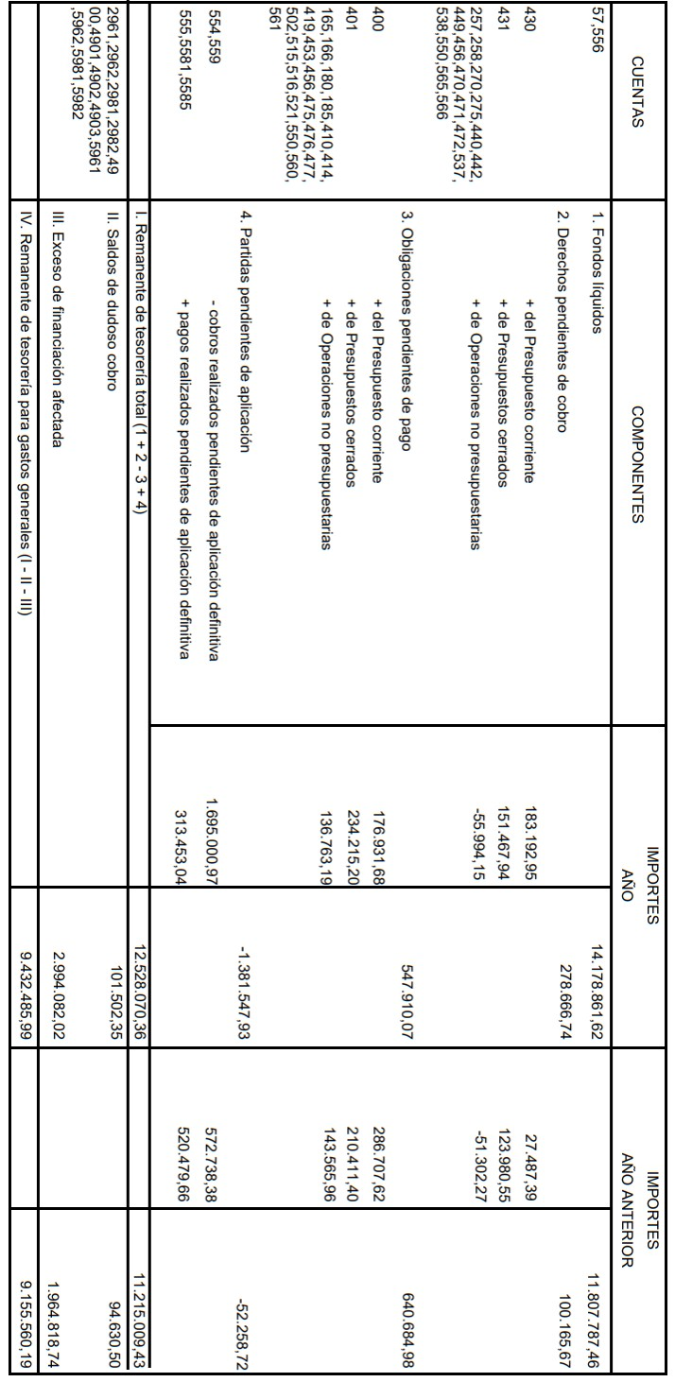
.
Remanente de tesorería. Ejercicio 2022.

Cód. Validación: AZMMEQS5C4SED6LM547QGN9MH
Verificación: https://firgas.sedelectronica.es/
Documento firmado electrónicamente desde la plataforma esPublico Gestiona | Página 108 de 124

INFORMES DE INTERVENCI
Número: 2023-0377 Fecha: 18/09/2023
Cód. Validación: AZMMEQS5C4SED6LM547QGN9MH
Verificación: https://firgas.sedelectronica.es/
Documento firmado electrónicamente desde la plataforma esPublico Gestiona | Página 109 de 124
INFORMES DE INTERVENCI
Número: 2023-0377 Fecha: 18/09/2023
Al respecto, cabe realizar las siguientes observaciones:
El saldo que figura en el balance de comprobación de la cuenta 4490 es acreedor, por un total de 55.994,15€. Sin embargo, conforme a la Orden HAP 1781/2013, el saldo de la cuenta debe ser deudor. Ello supone que se debería incrementar el importe de los derechos pendientes de cobro, y no disminuirlo, por el importe señalado.
El saldo de operaciones no presupuestarias, si se suma el saldo de las cuentas del balance de comprobación a 21 de abril de 2023 no se obtiene los 136.763,19€ que figura en el remanente de tesorería tal y como queda recogido en la siguiente tabla.

Nº. de cuenta | Denominación | Importe en el balance de comprobación (en €)
419 | Acreedores no presupuestarios. Otros acreedores no presupuestarios. | 14.469,09
475 | Hacienda Pública, acreedor por retenciones practicadas. | 52.148,84
476 | Seguridad Social. | 25.366,01
521 | Por préstamos recibidos y otros conceptos. Deudas por operaciones de tesorería. | 10
560 | Fianzas y depósitos recibidos y constituidos a corto plazo. Fianzas recibidas a corto plazo. | 63.876,44
561 | Fianzas y depósitos recibidos y constituidos a corto plazo. Depósitos recibidos a corto plazo. | 4.227,54
TOTAL |  | 160.097,92

NOTA 25. INDICADORES FINANCIEROS, PATRIMONIALES Y PRESUPUESTARIOS.

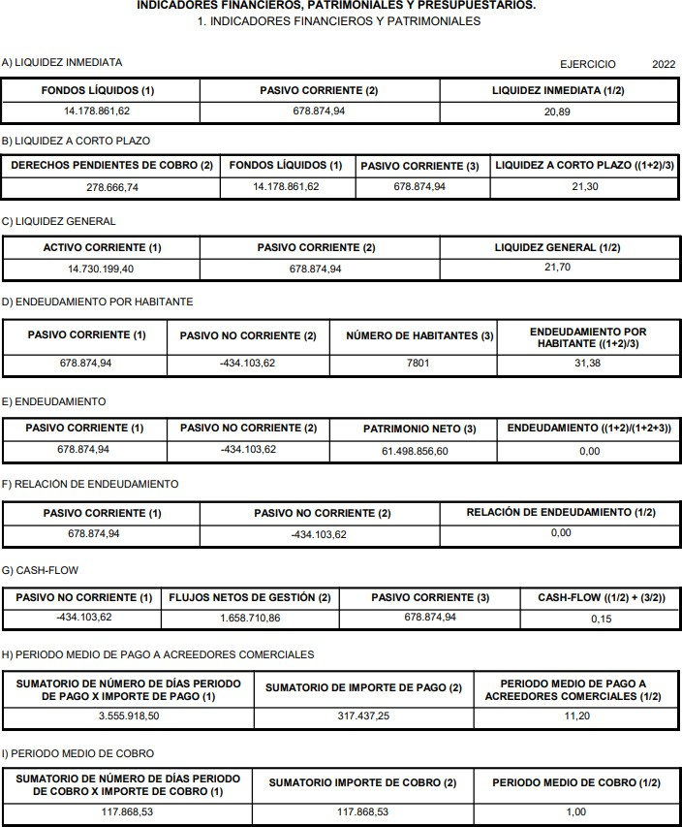

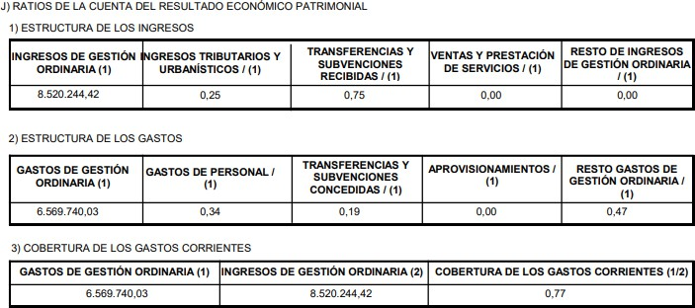

Para una mejor comprensión de los mismos, se indica a continuación el significado de los mismos.
- LIQUIDEZ INMEDIATA: Refleja el porcentaje de deudas presupuestarias y no presupuestarias que pueden atenderse con la liquidez inmediatamente disponible.
- LIQUIDEZ A CORTO PLAZO: Refleja la capacidad que tiene la entidad para atender a corto plazo sus obligaciones pendientes de pago.
- LIQUIDEZ GENERAL. Refleja en qué medida todos los elementos patrimoniales que componen el activo corriente cubren el pasivo corriente.
- ENDEUDAMIENTO POR HABITANTE: En las entidades territoriales y sus organismos autónomos, este índice distribuye la deuda total de la entidad entre el número de habitantes.
- ENDEUDAMIENTO: Representa la relación entre la totalidad del pasivo exigible (corriente y no corriente) respecto al patrimonio neto más el pasivo total de la entidad.
- RELACIÓN DE ENDEUDAMIENTO: Representa la relación existente entre el pasivo corriente y el no corriente
- CASH – FLOW: Refleja en que medida los flujos netos de gestión de caja cubren el pasivo de la entidad.
- PERÍODO MEDIO DE PAGO A ACREEDORES COMERCIALES: Refleja el número de días que por término medio tarda la entidad en pagar a sus acreedores comerciales derivados, en general, de la ejecución de los capítulos 2 y 6 del presupuesto.
- PERÍODO MEDIO DE COBRO: Refleja el número de días que por término medio tarda la entidad en cobrar sus ingresos, es decir, en recaudar sus derechos reconocidos derivados de la ejecución de los capítulos 1 a 3 y 5, excluidos de este último capítulo los ingresos que deriven de operaciones financieras

Señalar, tal y como se indica en el informe de Intervención de esta cuenta anual, que los índices y ratios anteriores para cuyo cálculo se ha utilizado el importe del pasivo, no son fiables, tal y como se desprende de sus saldos en el balance de comprobación y situación.
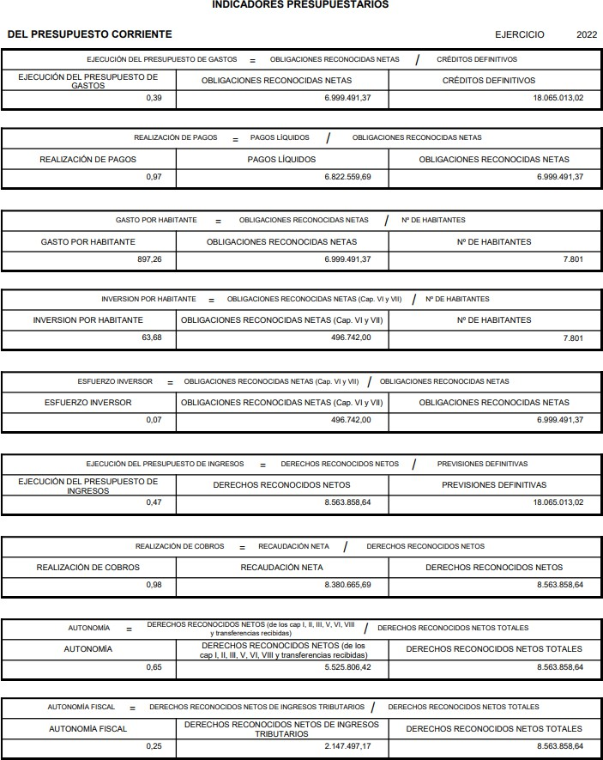

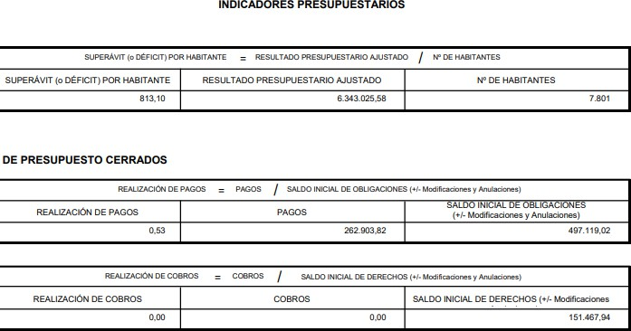

Para una mejor comprensión de los mismos, se indica a continuación el significado de los mismos.

- EJECUCIÓN DEL PRESUPUESTO DE GASTOS: Refleja la proporción de los créditos aprobados en el ejercicio que han dado lugar a reconocimiento de obligaciones presupuestarias.
- REALIZACIÓN DE PAGOS: Refleja la proporción de obligaciones reconocidas en el ejercicio cuyo pago ya se ha realizado al finalizar el mismo con respecto al total de obligaciones reconocidas.
- GASTO POR HABITANTE: Para las entidades territoriales y sus organismos autónomos, este índice distribuye la totalidad del gasto presupuestario realizado en el ejercicio entre los habitantes de la entidad.
- INVERSIÓN POR HABITANTE: Para las entidades territoriales y sus organismos autónomos, este índice distribuye la totalidad del gasto presupuestario por operaciones de capital realizado en el ejercicio entre el número de habitantes de la entidad.
- ESFUERZO INVERSOR: Muestra la proporción que representan las operaciones de capital realizadas en el ejercicio en relación con la totalidad de los gastos presupuestarios realizados en el mismo.

- EJECUCIÓN DEL PRESUPUESTO DE INGRESOS: Refleja la proporción que sobre los ingresos presupuestarios previstos suponen los ingresos presupuestarios netos, esto es, los derechos reconocidos netos.
- REALIZACIÓN DE COBROS: Refleja la proporción que suponen los cobros obtenidos en el ejercicio sobre los derechos reconocidos netos.
- AUTONOMÍA: Muestra la proporción que representan los ingresos presupuestarios realizados en el ejercicio (excepto los derivados de subvenciones y de pasivos financieros) en relación con la totalidad de los ingresos presupuestarios realizados en el mismo.
- AUTONOMÍA FISCAL: Refleja la proporción que representan los ingresos presupuestarios de naturaleza tributaria realizados en el ejercicio en relación con la totalidad de los ingresos presupuestarios realizados en el mismo.
- SUPERÁVIT (O DÉFICIT) POR HABITANTE en las entidades territoriales y sus organismos autónomos

De presupuestos cerrados:
- REALIZACIÓN DE PAGOS: Pone de manifiesto la proporción de pagos que se han efectuado en el ejercicio de las obligaciones pendientes de pago de presupuestos ya cerrados.
- REALIZACIÓN DE COBROS: Pone de manifiesto la proporción de cobros que se han efectuado en el ejercicio relativos a derechos pendientes de cobro de presupuestos ya cerrados.
NOTA 28. HECHOS POSTERIORES AL CIERRE.

No ha acontecido ningún hecho con posterioridad al cierre que sea de utilidad para la lectura de las cuentas anuales de la entidad.

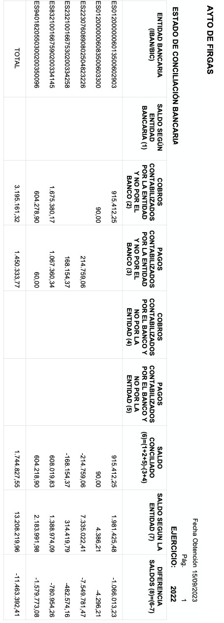
NOTA 30. ESTADO DE CONCILIACIÓN BANCARIA

Cód. Validación: AZMMEQS5C4SED6LM547QGN9MH
Verificación: https://firgas.sedelectronica.es/
Documento firmado electrónicamente desde la plataforma esPublico Gestiona | Página 116 de 124

INFORMES DE INTERVENCI
Número: 2023-0377 Fecha: 18/09/2023

NOTA 31. BALANCE DE COMPROBACIÓN

Cód. Validación: AZMMEQS5C4SED6LM547QGN9MH
Verificación: https://firgas.sedelectronica.es/
Documento firmado electrónicamente desde la plataforma esPublico Gestiona | Página 117 de 124

INFORMES DE INTERVENCI
Número: 2023-0377 Fecha: 18/09/2023

AYTO DE FIRGAS

CUENTA

DESCRIPCIÓN

BALANCE DE COMPROBACIÓN (MEMORIA)

SALDO INICIAL MOVIMIENTOS

Fecha Obtención 09/08/2023
Pag.

SALDO FINAL

9:24:41
1
INFORMESDEINTERVENCI

Número:2023-0377Fecha:18/09/2023
DEUDOR
ACREEDOR
DEBE
HABER
DEUDOR
ACREEDOR
ión: AZMME
Verificación: https://firgas.sedelectronica.es/
Documento firmado electrónicamente desde la plataforma esPublico Gestiona | Página 118 de 124
0000  0010 | Cuentas de control presupuestario. Presupuesto ejercicio corriente.  Presupuesto de gastos: créditos iniciales. |  |  | 18.065.013,02  7.086.697,52 | 18.065.013,02  7.086.697,52
0020 | Presupuesto de gastos: modificaciones de crédito. Créditos extraordinarios. |  |  | 1.420.919,80 | 1.420.919,80
0021 | Presupuesto de gastos: modificaciones de crédito. Suplementos de crédito. |  |  | 3.900.020,26 | 3.900.020,26
0024 | Presupuesto de gastos: modificaciones de crédito. Incorporaciones de remanentes de crédito. |  |  | 3.430.149,72 | 3.430.149,72
0025 | Presupuesto de gastos: modificaciones de crédito. Créditos generados por ingresos. |  |  | 2.227.225,72 | 2.227.225,72
0030 | Presupuesto de gastos: créditos definitivos. Créditos disponibles. |  |  | 8.342.789,22 | 18.065.013,02 |  | 9.722.223,80
0031 | Presupuesto de gastos: créditos definitivos. Créditos retenidos para gastar. |  |  | 3.716.866,98 | 5.031.415,39 |  | 1.314.548,41
0040 | Presupuesto de gastos: gastos autorizados. |  |  | 7.028.240,81 | 7.028.240,81
0050 | Presupuesto de gastos: gastos comprometidos. |  |  |  | 7.028.240,81 |  | 7.028.240,81
0060 | Presupuesto de ingresos: previsiones iniciales. |  |  | 7.086.697,52 | 7.086.697,52 |  | QGN9MH
0070 | Presupuesto de ingresos: modificación de previsiones. |  |  | 10.978.315,50 | 10.978.315,50 |  | D6LM547
0080 | Presupuesto de ingresos: previsiones definitivas. |  |  | 18.065.013,02 |  | 18.065.013,02 | QS5C4SE
1000 | Patrimonio. |  | 25.924.289,32 |  |  |  | 25.924.289,32
1200 | Resultados de ejercicios anteriores. |  | 29.175.153,44 |  | 4.476.298,85 |  | 33.651.452,29
1290 | Resultado del ejercicio. |  | 4.476.298,85 | 4.476.298,85 |  |  | ód. Validac
1700 | Deudas a largo plazo con entidades de crédito. | 2.053.159,86 |  |  |  | 2.053.159,86 | C

AYTO DE FIRGAS

CUENTA

DESCRIPCIÓN

BALANCE DE COMPROBACIÓN (MEMORIA)

SALDO INICIAL MOVIMIENTOS

Fecha Obtención 09/08/2023
Pag.

SALDO FINAL

9:24:41
2
INFORMESDEINTERVENCI

Número:2023-0377Fecha:18/09/2023
DEUDOR
ACREEDOR
DEBE
HABER
DEUDOR
ACREEDOR
Cód.
Verificación: https://firgas.sedelectronica.es/
Documento firmado electrónicamente desde la plataforma esPublico Gestiona | Página 119 de 124
1790 | Otras deudas a largo plazo. |  | 1.619.056,24 |  |  |  | 1.619.056,24
2000 | Inmovilizaciones intangibles. Inversión en investigación. | 4.127.290,87 |  |  |  | 4.127.290,87
2060 | Inmovilizaciones intangibles. Aplicaciones informáticas. | 203.805,32 |  |  |  | 203.805,32
2090 | Inmovilizaciones intangibles. Otro inmovilizado intangible. | 4.849.762,58 |  |  |  | 4.849.762,58
2100 | Inmovilizaciones materiales.Terrenos y bienes naturales. | 7.791.809,68 |  |  |  | 7.791.809,68
2110 | Inmovilizaciones materiales.Construcciones. | 18.832.549,84 |  | 39.145,47 |  | 18.871.695,31
2120 | Inmovilizaciones materiales.Infraestructuras. | 1.040.638,38 |  | 243.864,44 |  | 1.284.502,82
2140 | Inmovilizaciones materiales.Maquinaria y utillaje. | 1.261.912,49 |  | 28.809,84 |  | 1.290.722,33
2150 | Inmovilizaciones materiales.Instalaciones técnicas y otras instalaciones. | 3.919.310,74 |  |  |  | 3.919.310,74
2160 | Inmovilizaciones materiales.Mobiliario. | 690.205,46 |  | 30.126,14 |  | 720.331,60
2170 | Inmovilizaciones materiales.Equipos para procesos de información. | 148.188,55 |  | 17.087,68 |  | 165.276,23 | N9MH
2180 | Inmovilizaciones materiales.Elementos de transporte. | 358.306,89 |  |  |  | 358.306,89 | M547QG
2190 | Inmovilizaciones materiales.Otro inmovilizado material. | 19.973,27 |  | 3.586,00 |  | 23.559,27 | C4SED6L
2300 | Adaptación de terrenos y bienes naturales. Inmovilizado material. | 703.649,51 |  |  |  | 703.649,51 | MMEQS5
2320 | Infraestructuras en curso. | 2.699.406,22 |  |  |  | 2.699.406,22 | ón: AZ
2370 | Equipos para procesos de información en montaje. | 3.999,15 |  |  |  | 3.999,15 | Validaci
4000 | Acreedores presupuestarios.Operaciones de gestión. |  |  | 6.392.808,35 | 6.569.740,03 |  | 176.931,68

AYTO DE FIRGAS

CUENTA

DESCRIPCIÓN

BALANCE DE COMPROBACIÓN (MEMORIA)

SALDO INICIAL MOVIMIENTOS

Fecha Obtención 09/08/2023
Pag.

SALDO FINAL

9:24:41
3
INFORMESDEINTERVENCI

Número:2023-0377Fecha:18/09/2023
DEUDOR
ACREEDOR
DEBE
HABER
DEUDOR
ACREEDOR
Validación: AZMM
Verificación: https://firgas.sedelectronica.es/
Documento firmado electrónicamente desde la plataforma esPublico Gestiona | Página 120 de 124
4001  4003 | Acreedores presupuestarios.Otras cuentas a pagar.  Acreedores presupuestarios.Otras deudas. |  |  | 3.000,00  426.751,34 | 3.000,00  426.751,34
4010 | Acreedores presupuestarios.Operaciones de gestión. |  | 490.697,68 | 261.610,99 |  |  | 229.086,69
4013 | Acreedores presupuestarios.Otras deudas. |  | 6.421,34 | 1.292,83 |  |  | 5.128,51
41310 | Acreedores por operaciones Pendientes de Aplicar a Presupuesto. Operación de Gestión |  | 17.039,34 | 7.908,00 | 7.908,00 |  | 17.039,34
41313 | Acreedores por operaciones Pendientes de Aplicar a Presupuesto. Otras Deudas |  | 15.827,34 | 2.128,21 | 2.128,21 |  | 15.827,34
4180 | Acreedores no presupuestarios.Operaciones de gestión. |  | 73.350,17 | 263.834,51 | 263.834,51 |  | 73.350,17
4190 | Acreedores no presupuestarios.Otros acreedores no presupuestarios. |  | 14.469,09 |  |  |  | 14.469,09
43000 | Operaciones de gestión.Ingreso Directo |  |  | 4.271.673,32 | 4.087.980,84 | 183.692,48
43001 | Operaciones de gestión.Autoliquidaciones |  |  | 3.926.944,21 | 3.926.944,21
43002 | Operaciones de gestión.Ingreso sin contraido previo |  |  | 627.042,56 | 627.042,56 |  | N9MH
43031 | Otras inversiones financieras. Autoliquidaciones |  |  | 2.532,59 | 2.532,59 |  | M547QG
43100 | Operaciones de gestión. Ingreso Directo | 149.884,11 |  |  |  | 149.884,11 | SED6L
43103 | Operaciones de gestión. Ingreso por Recibo | 1.583,83 |  |  |  | 1.583,83 | EQS5C4
43300 | Derechos anulados de presupuesto corriente.Operaciones de gestión. |  |  |  | 499,53 |  | 499,53
4339 | Derechos anulados de presupuesto corriente.Por devolución de ingresos. |  |  |  | 263.834,51 |  | 263.834,51
4370 | Deudores presupuestarios.Devolución de ingresos. |  |  | 263.834,51 |  | 263.834,51 | Cód.

AYTO DE FIRGAS

CUENTA

DESCRIPCIÓN

BALANCE DE COMPROBACIÓN (MEMORIA)

SALDO INICIAL MOVIMIENTOS

Fecha Obtención 09/08/2023
Pag.

SALDO FINAL

9:24:41
4
INFORMESDEINTERVENCI

Número:2023-0377Fecha:18/09/2023
DEUDOR
ACREEDOR
DEBE
HABER
DEUDOR
ACREEDOR
SED6
Verificación: https://firgas.sedelectronica.es/
Documento firmado electrónicamente desde la plataforma esPublico Gestiona | Página 121 de 124
4490 | Otros deudores no presupuestarios. |  | 51.302,27 |  | 4.691,88 |  | 55.994,15
4751 | Hacienda Pública, acreedor por retenciones practicadas. |  | 58.408,55 | 305.500,83 | 299.241,12 |  | 52.148,84
4760 | Seguridad Social. |  | 26.678,30 | 102.397,22 | 101.084,93 |  | 25.366,01
4769 | Otros organismos de Previsión Social, acreedores. | 23.334,73 |  |  |  | 23.334,73
4900 | Deterioro de valor de créditos.Operaciones de gestión. |  | 94.630,50 | 94.630,50 | 101.502,35 |  | 101.502,35
5200 | Por préstamos recibidos y otros conceptos.Deudas a corto plazo con entidades de crédito. | 1.719.320,51 |  |  |  | 1.719.320,51
5210 | Por préstamos recibidos y otros conceptos.Deudas por Operaciones de Tesorería. |  | 10,00 |  |  |  | 10,00
5270 | Por préstamos recibidos y otros concep.Intereses a corto plazo de deudas con entidades de crédito. | 987,74 |  |  |  | 987,74
5290 | Por préstamos recibidos y otros conceptos.Otras deudas a corto plazo. |  | 50.055,30 |  |  |  | 50.055,30
5420 | Créditos a corto plazo por enajenación de inmovilizado. | 14.075,21 |  |  |  | 14.075,21 | QGN9MH
5440 | Créditos a corto plazo al personal. | 10.363,50 |  | 3.000,00 |  | 13.363,50 | LM547
5540 | Cobros pendientes de aplicación. |  | 572.738,38 | 314.699,04 | 1.436.961,63 |  | 1.695.000,97
5550 | Pagos pendientes de aplicación. | 520.386,08 |  | 102.474,89 | 309.501,51 | 313.359,46 | MEQS5C4
5560 | Movimientos internos de tesorería. |  |  | 2.004.442,60 | 2.004.442,60 |  | ón: AZM
5570 | Formalización. |  |  | 577.908,76 | 577.908,76 |  | Validaci
5580 | Provisiones de fondos para pagos a justificar pendientes de justificación. |  |  | 9.857,92 | 9.857,92 |  | Cód.

AYTO DE FIRGAS

CUENTA

DESCRIPCIÓN

BALANCE DE COMPROBACIÓN (MEMORIA)

SALDO INICIAL MOVIMIENTOS

Fecha Obtención 09/08/2023
Pag.

SALDO FINAL

9:24:41
5
INFORMESDEINTERVENCI

Número:2023-0377Fecha:18/09/2023
DEUDOR
ACREEDOR
DEBE
HABER
DEUDOR
ACREEDOR
Verificación: https://firgas.sedelectronica.es/
Documento firmado electrónicamente desde la plataforma esPublico Gestiona | Página 122 de 124
5584 | Libramientos para pagos a justificar. | 250,00 |  | 9.869,02 | 9.869,02 | 250,00
5585 | Libramientos para la reposición de anticipos de caja fija pendientes de pago. | 93,58 |  |  |  | 93,58
5600 | Fianzas y depósitos recibidos y constituidos a corto plazo.Fianzas recibidas a corto plazo. |  | 62.446,35 |  | 1.430,09 |  | 63.876,44
5610 | Fianzas y depósitos recibidos y constituidos a corto plazo.Depósitos recibidos a corto plazo. |  | 4.888,40 | 7.612,97 | 6.952,11 |  | 4.227,54
5710 | Efectivo y activos líquidos equivalentes.Bancos e instituciones de crédito. Cuentas operativas. | 11.556.426,84 |  | 11.194.737,82 | 8.572.303,04 | 14.178.861,62
5740 | Efectivo y activos líquidos equivalentes.Caja restringida.Pagos a justificar. | 33.031,64 |  | 9.869,02 | 9.869,02 | 33.031,64
5770 | Efectivo y activos líquidos equivalentes.Activos líquidos equivalentes al efectivo. | 54,28 |  |  | 54,28
6200 | Servicios exteriores.Gastos en investigación y desarrollo. |  |  | 218.752,34 |  | 218.752,34
6210 | Servicios exteriores.Arrendamientos y cánones. |  |  | 3.648,94 |  | 3.648,94
6220 | Servicios exteriores.Reparaciones y conservación. |  |  | 60.780,44 |  | 60.780,44
6230 | Servicios exteriores.Servicios de profesionales independientes. |  |  | 104.138,90 |  | 104.138,90 | QGN9MH
6240 | Servicios exteriores.Transportes. |  |  | 6,30 |  | 6,30 | M547
6250 | Servicios exteriores.Primas de seguros. |  |  | 24.964,86 |  | 24.964,86 | 4SED6L
6270 | Servicios exteriores.Publicidad, propaganda y relaciones públicas. |  |  | 3.732,65 |  | 3.732,65 | MMEQS5C
6280 | Servicios exteriores.Suministros. |  |  | 1.177.769,39 |  | 1.177.769,39 | ón: AZ
6290 | Servicios exteriores.Comunicaciones y otros servicios. |  |  | 1.142.289,86 |  | 1.142.289,86 | d. Validaci
6320 | Tributos de carácter estatal. |  |  | 347.232,01 |  | 347.232,01 | Có

AYTO DE FIRGAS

CUENTA

DESCRIPCIÓN

BALANCE DE COMPROBACIÓN (MEMORIA)

SALDO INICIAL MOVIMIENTOS

Fecha Obtención 09/08/2023
Pag.

SALDO FINAL

9:24:41
6
INFORMESDEINTERVENCI

Número:2023-0377Fecha:18/09/2023
DEUDOR
ACREEDOR
DEBE
HABER
DEUDOR
ACREEDOR

6400

6420

6440

6501

Gastos de personal y prestaciones sociales.Sueldos y salarios.
Gastos de personal y prestaciones sociales.Cotizaciones sociales a cargo del empleador.
Gastos de personal y prestaciones sociales.Otros gastos sociales.
Transferencias. Al resto de entidades.

1.680.226,62

547.363,17

9.742,50

260.134,98

1.680.226,62

547.363,17

9.742,50

260.134,98

6511
Cód. Validación: AZMMEQS5C4SED6LM547QGN9MH
Verificación: https://firgas.sedelectronica.es/
Documento firmado electrónicamente desde la plataforma esPublico Gestiona | Página 123 de 124
Subvenciones. Al resto de entidades.
988.957,07
988.957,07

6690
Otros gastos financieros.
64.131,77
64.131,77

6983

7240
Pérdidas por deterioro de créditos a otras entidades.
Impuesto sobre bienes inmuebles.
101.502,35

1.015.480,70
101.502,35

1.015.480,70

7250

7260

7270
Impuesto sobre vehículos de tracción mecánica.
Impuesto sobre el incremento del valor de los terrenos de naturaleza urbana.
Impuesto sobre actividades económicas.
499,53
270.151,70

77.223,03

47.921,87
269.652,17

77.223,03

47.921,87

7390
Impuestos indirectos.Otros impuestos.
22.605,10
22.605,10

7400

7410

7420

7500

7501
Tasas por prestación de servicioso realización de actividades.
Precios públicos por prestación de servicios o realización de actividades.
Tasas por utilización privativa o aprovechamiento especial del dominio público.
Transferencias.De la entidad o entidades propietarias.
Transferencias.Del resto de entidades.

60.842,29

44.497,69
598.616,39

9.800,00

115.997,91

6.447.596,21
598.616,39

9.800,00

115.997,91

-60.842,29

6.403.098,52

AYTO DE FIRGAS

BALANCE DE COMPROBACIÓN (MEMORIA)

Fecha Obtención 09/08/2023
Pag.

SALDO FINAL
CUENTA | DESCRIPCIÓN | SALDO INICIAL |  | MOVIMIENTOS
CUENTA | DESCRIPCIÓN | DEUDOR | ACREEDOR | DEBE | HABER | DEUDOR | ACREEDOR
7511 | Subvenciones para gastos no financieros del ejercicio.Del resto de entidades. |  |  | 157.131,31 | 173.809,55 |  | 16.678,24
7690 | Otros ingresos financieros. |  |  |  | 43.614,22 |  | 43.614,22
7760 | Ingresos por arrendamientos. |  |  |  | 774,72 |  | 774,72
7770 | De activos no corrientes, de gestión ordinaria y excepcionales. Otros ingresos. |  |  | 1.363,22 | 4.601,28 |  | 3.238,06
7983 | Reversión del deterioro de créditos a otras entidades. |  |  |  | 94.630,50 |  | 94.630,50
TOTAL |  | 62.733.760,86 | 62.733.760,86 | 134.374.937,71 | 134.374.937,71 | 90.762.648,47 | 90.762.648,47

9:24:41
7
INFORMESDEINTERVENCI

Número:2023-0377Fecha:18/09/2023
Cód. Validación: AZMMEQS5C4SED6LM547QGN9MH
Verificación: https://firgas.sedelectronica.es/
Documento firmado electrónicamente desde la plataforma esPublico Gestiona | Página 124 de 124

